浙江拜克生物科技有限公司（原浙江升华拜克生物股份有限公司）热电节能技改项目

环境保护设施竣工验收报告

浙江拜克生物科技有限公司
二〇一九年五月

目 录
1 项目概况 1
2 验收依据 3
2.1 环境保护法律法规 3
2.2 验收技术规范 3
2.3 建设项目相关文件 3
3项目建设情况 4
3.1 地理位置及总平面布置 4
3.2 建设内容 6
3.3 主要原辅材料消耗 8
3.4 水源及水平衡 9
3.5 生产设备 10
3.6 生产工艺 16
3.7 试生产运行情况 17
3.7.1产品产量 17
3.7.2主要原辅材料消耗 18
3.8 项目变动情况 19
4 环境保护措施落实情况 20
4.1废气防治措施 20
4.1.1环评要求 20
4.1.2落实情况 20
4.2废水防治措施 25
4.2.1环评要求 25
4.2.2落实情况 25
4.3噪声防治措施 29
4.3.1环评要求 29
4.3.2落实情况 30
4.4固体废物处置措施 30
4.4.1环评要求 30
4.4.2落实情况 31
4.5 大气环境防护距离 34
4.6 环境风险防控措施 34
4.6.1事故应急设施 34
4.6.2风险事故应急预案 34
4.6.3其他环保措施 35
5 环评、批复意见及主要结论 36
5.1 环境影响报告书结论及建议 36
5.2 审批部门审批决定 38
6 验收执行标准 42
6.1 环境质量标准 42
6.2 污染物排放标准 44
7 竣工环保验收监测及评价 49
7.1 质量保证措施 49
7.2 验收监测工况 49
7.3 废气监测 52
7.3.1 监测内容 52
7.3.2 监测结果与评价 55
7.4 废水监测 73
7.4.1 监测内容 73
7.4.2 监测结果与评价 75
7.5 噪声监测 84
7.5.1 监测内容 84
7.5.2 监测结果与评价 85
7.6 固体废弃物调查 86
8 环保管理检查 89
9 结论与建议 93
9.1 项目建设情况结论 93
9.2 污染防治措施落实情况结论 94
9.3 验收监测结论 96
9.3.1 废水结论 96
9.3.2 废气结论 97
9.3.3 噪声结论 98
9.3.4 总量指标评价 98
9.4 总结论 99
附录1 建设项目竣工环境保护 “三同时”验收登记表 100
附录2 验收程序与方法 101
附录3 验收意见 102
附录4 “其他需要说明的事项”相关说明 118

附件：
附件1：浙江省环境保护厅《关于浙江升华拜克生物股份有限公司热电节能技改项目环境影响报告书的审查意见》（浙环建[2016]19号，2016.3.4）；
附件2：先行验收意见（噪声、固废部分）；
附件3：先行验收意见（废水、废气部分）；
附件4：验收意见（2019年4月29日）；
附件5：项目二阶段试生产公告；
附件6：蓝天环保设备工程股份有限公司《浙江升华拜克生物股份有限公司2×130t/h锅炉烟气除尘、脱硫工程技术协议》；
附件7：浙江诸暨泓泰环境科技有限公司《浙江升华拜克生物股份有限公司热电分公司2×130t/h循环流化床布袋除尘器技术协议》；
附件8：浙江诺泰电力工程有限公司《浙江拜克生物科技有限公司7#炉升级改造项目1x75t/h循环流化床锅炉烟气SCR脱硝工程技术协议》；
附件9：浙江诸暨泓泰环境科技有限公司《浙江瀚叶股份有限公司热电节能技改项目7#炉湿电除尘工程技术协议》；
附件10：浙江诸暨泓泰环境科技有限公司《浙江升华拜克生物股份有限公司2x75t/h循环流化床锅炉烟气选择性非催化还原法（SNCR）脱硝工程技术协议》；
附件11：煤质检测报告；
附件12：德清永晟建材有限公司飞灰委托处置合同；
附件13：德清永晟建材有限公司、德清县盛康化工经营部炉渣委托处置合同；
附件14：德清永晟建材有限公司脱硫石膏处置合同；
附件15：浙江明境环保科技有限公司脱硫污泥危险废物委托处置合同；
附件16：宁波诺威尔大气污染控制科技有限公司危险废物委托处置合同；
附件17：危险废物转移联单；
附件18：浙江拜克生物科技有限公司工业固废利用处置管理台账；
附件19：浙江升华拜克生物股份有限公司突发环境事件应急预案及备案表；
附件20：浙江拜克生物科技有限公司废气防治管理制度；
附件21：浙江拜克生物科技有限公司环保管理制度。

1 项目概况
浙江拜克生物科技有限公司（原浙江升华拜克生物股份有限公司）位于德清县钟管镇工业集中区，公司主要生产氨基葡萄糖、L-色氨酸、莫能菌素等产品。浙江拜克生物科技有限公司热电厂原有2×20t/h链条锅炉+2×35t/h中温中压链条锅炉+B3背压式汽轮发电机组，1×75t/h中温中压循环流化床锅炉+C12抽凝式汽轮机组，1×75t/h高温高压循环流化床锅炉+CB9背压式汽轮发电机组，主要向公司内部和周边供热半径内各用户供热。
根据国家《大气污染防治行动计划》、《浙江省地方燃煤热电联产行业综合改造升级行动计划》（浙经信电力[2015]371号）等文件要求，公司所在工业园区应逐步淘汰10t/h 以下的燃煤锅炉，实现集中供热，因此，公司决定实施热电节能技改项目。技改项目建设内容为：扩建2×130t/h高温高压循环流化床锅炉配1台B15、1台B12汽轮发电机组；拆除现有2×20t/h链条锅炉+2×35t/h中温中压链条锅炉+1×C12抽凝汽轮发电机组+1×B3背压汽轮机组；原有1×75t/h中温中压锅炉改造成高温高压锅炉，作为备用锅炉。最终建成规模为：2×130t/h高温高压循环流化床锅炉+2×75t/h高温高压循环循环流化床锅炉和B15+B12+CB9背压汽轮发电机组，其中2×75t/h高温循环流化床锅炉+CB9背压汽轮发电机组作为备用。
2016年2月，我公司委托浙江环科环境咨询有限公司编制完成了《浙江升华拜克生物股份有限公司热电节能技改项目环境影响报告书》。2016年3月，浙江省环境保护厅以浙环建[2016]19号文进行批复，同意项目于热电厂内实施技改。项目于2016年5月开工。2017年8月，公司取得了浙江省环境保护厅颁发的排污许可证。项目一阶段2台130t/h高温高压循环流化床锅炉配1台B15、1台B12汽轮发电机组已于2018年6月29日通过废水、废气部分竣工环境保护自主验收（附件2）；2018年8月3日通过浙江省环境保护厅组织的噪声、固废部分竣工环境保护验收（附件3）。原有2台20t/h链条锅炉、2台35t/h中温中压锅炉和1台C12、1台B3发电汽轮机组在一阶段先行验收前已拆除。二阶段1台75t/h中温中压循环流化床锅炉（备用锅炉）高温高压改造已于2019年2月完成，2019年2月15日，根据《建设项目竣工环境保护验收暂行办法》（国环规环评[2017]4号）要求，在我公司网站上进行了环境保护设施调试公告（见附件4）。鉴于试运行期间工况稳定，各项环境保护设施运行趋于正常，2019年2月，我公司委托浙江环科环境研究院有限公司开展了技改项目竣工环境保护验收监测，启动了环境保护验收工作。
根据浙江环科环境研究院有限公司的验收监测结果显示，本项目废水、废气、噪声排放均达到国家相应排放标准，污染物排放总量符合总量控制要求。为此，2019年4月29日，公司组织环境影响评价、环境保护设施设计、环境保护设施施工、环境监理、验收监测等单位及特邀专家3名，组成了验收工作组，召开了热电节能技改项目环境保护设施竣工验收会议，验收意见参见附录5。根据《建设项目竣工环境保护验收暂行办法》（国环规环评[2017]4号）要求，我公司编制了验收报告，公开相关信息，以接受社会公众监督。

2 验收依据

2.1 环境保护法律法规
（1）《中华人民共和国环境保护法》（2014.04.24修订）；
（2）《中华人民共和国大气污染防治法》（2015.8.29修订）；
（3）《中华人民共和国水污染防治法》（2018.01.01实施）；
（4）《中华人民共和国环境噪声污染防治法》（2018.12.29修正）；
（5）《中华人民共和国固体废物污染环境防治法》（2015.04.24修订）；
（6）国务院第253号令《建设项目环境保护管理条例》（2017.10.1实施）；
（7）原环境保护部《建设项目竣工环境保护验收暂行办法》（国环规环评[2017]4号，2017.11.20）；
（8）浙江省人民政府第364号令《浙江省建设项目环境保护管理办法》 （2018.03.01实施）。

2.2 验收技术规范
（1）《建设项目竣工环境保护验收技术指南 污染影响类》（生态环境部公告 2018年第9号）；
（2）《建设项目竣工环境保护验收技术规范 火力发电厂》（HJ/T 255-2006）。

2.3 建设项目相关文件
（1）浙江环科环境咨询有限公司《浙江升华拜克生物股份有限公司热电节能技改项目环境影响报告书》（2016.02）；
（2）浙江省环境保护厅《关于浙江升华拜克生物股份有限公司热电节能技改项目环境影响报告书的审查意见》（浙环建[2016]19号，2016.03）；
（3）浙江环科环境研究院有限公司《浙江拜克生物科技有限公司热电节能技改项目环境监理总结报告》；
（4）其他相关资料。

3项目建设情况

3.1 地理位置及总平面布置
（1）地理位置
本项目位于德清县钟管镇工业集中区区内（地理位置见图3-1），厂区共划分为主厂房区、烟气治理区、煤炭贮运区、水处理区等四个功能分区。根据项目环评及现场调查，本项目实际总平面布置与环评阶段基本保持一致（环评总平面布置见图3-2）。
主厂房区：项目一阶段的2台130t/h高温高压循环流化床锅炉（9#和10#炉）及配套汽轮发电机组布置在现75t/h高温高压锅炉（8#炉）及CB9汽轮发电机组布置于厂房东侧预留位置上。主厂房区由南部向北依次布置为汽机房、除氧间、锅炉。二阶段1台75t/h高温高压循环流化床锅炉（7#炉，由中温中压技改为高温高压）布置在西厂区。
烟气治理区：烟气治理区位于锅炉厂房的北面，依次为布袋除尘器、脱硫装置等。其中布袋除尘器及脱硫装置各为3套，9#和10#炉净化达标后的烟气通过100米高2#烟囱排入大气，7#炉净化达标后的烟气通过80米高1#烟囱排入大气。
煤炭贮运区：包括煤库、转运楼、破碎楼、输煤栈桥、灰库、渣库、石灰石库等。煤库布置在主厂房区的东面，转运楼、破碎楼布置在煤库的东侧，破碎后的煤炭通过输煤栈桥送到锅炉房输煤层。原35t/h锅炉已拆除，底部空间用作渣库布置；石灰石库利旧，布置于原75t/h高温高压锅炉西侧；灰库库布置在煤库的北边，靠近码头。
水处理区：现3MW汽轮发电机组提前拆除，其厂房作为250t/h反渗透水处理设施布置区，水处理区包括超滤装置、反渗透装置、混床、除盐水箱、水泵房等，循环冷却塔系统利旧不变。
实际平面布置情况见图3-3。
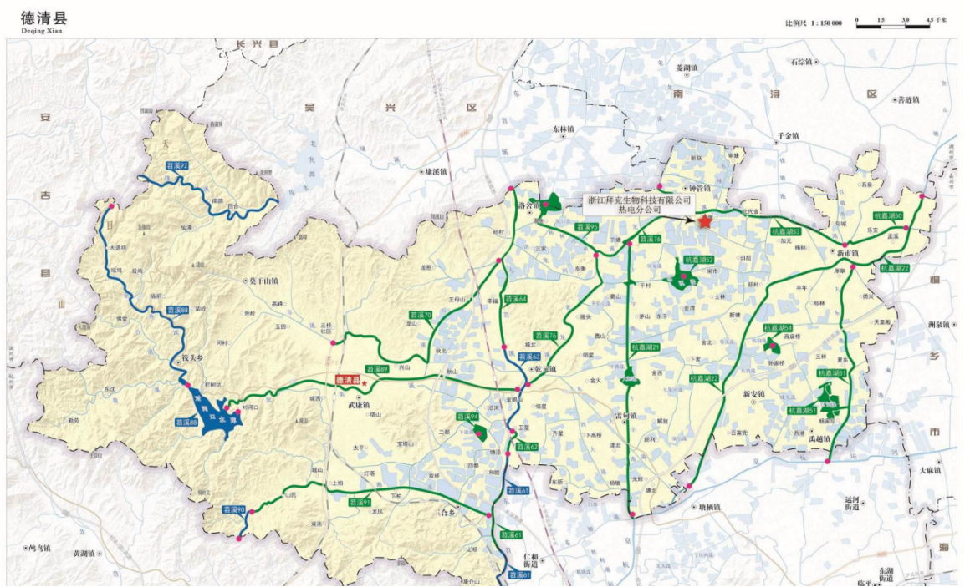
图3-1 本项目地理位置图

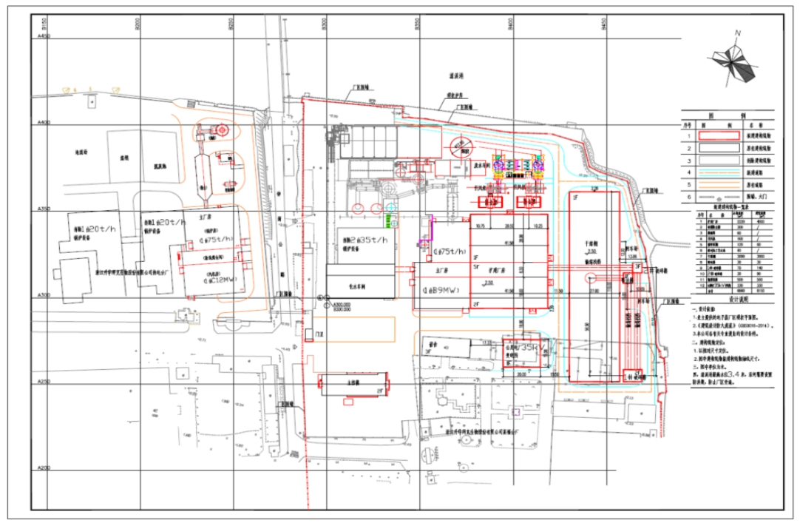
图3-2 环评中本项目平面布置图
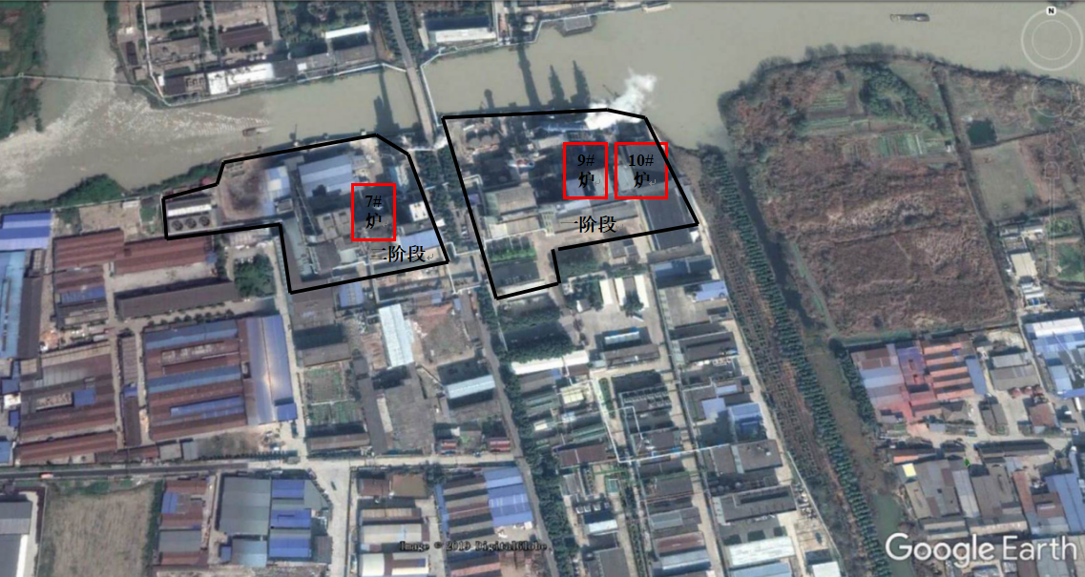
图3-3 项目实际平面布置图

（2）周边环境概况
本项目北侧紧邻漾溪港，其余厂界周边均为工业企业。距离厂界最近居民敏感点为西南侧南庄村，距离厂界400m；距离烟囱、煤库最近敏感点为东南侧青墩村，距离分别为540m、450m，项目周边主要敏感点及分布情况见表3-1，敏感点分布情况见图3-4。
表3-1 项目周边环境保护目标及敏感因素
类别 | 环境保护目标 | 相对位置（m） |  |  |  | 区域特征
类别 | 环境保护目标 | 方位 | 厂界 | 烟囱 | 煤库 | 区域特征
环境  空气 | 青墩 | SE | 435 | 540 | 450 | 户数129；人数516
环境  空气 | 阳塔 | NE | 1460 | 1500 | 1470 | 户数145；人数336
环境  空气 | 北角 | E | 2400 | 2440 | 2410 | 户数33；人数116
环境  空气 | 北代舍 | E | 1970 | 2000 | 1980 | 户数487；人数1580
环境  空气 | 李家墩 | N | 850 | 940 | 920 | 户数25；人数125
环境  空气 | 三墩 | N | 1130 | 1180 | 1140 | 户数50；人数202
环境  空气 | 罗家角 | N | 1700 | 1750 | 1800 | 户数41；人数165
环境  空气 | 嵆家里 | N | 2200 | 2250 | 2310 | 户数40；人数160
环境  空气 | 方家墩 | N | 2040 | 2100 | 2150 | 户数36；人数134
环境  空气 | 鱼家庄 | N | 2200 | 2260 | 2300 | 户数27；人数99
环境  空气 | 南庄 | SW | 400 | 830 | 870 | 户数242；人数989
环境  空气 | 唐家墩 | W | 1250 | 1580 | 1600 | 户数41；人数195
环境  空气 | 新桥头 | W | 1560 | 1850 | 1890 | 户数28；人数133
环境  空气 | 北庄哈 | SW | 950 | 1250 | 1280 | 户数13；人数44
环境  空气 | 南庄哈 | SW | 1350 | 1650 | 1680 | 户数38；人数151
环境  空气 | 北墩 | SW | 1220 | 1520 | 1550 | 户数35；人数157
环境  空气 | 杨家里 | SW | 1700 | 2010 | 2050 | 户数18；人数86
环境  空气 | 东坝㘰 | S | 1100 | 1370 | 1400 | 户数58；人数245
环境  空气 | 西窑㘰 | S | 1750 | 2020 | 2050 | 户数25；人数89
环境  空气 | 东窑㘰 | S | 1650 | 2000 | 2040 | 户数67；人数226
环境  空气 | 堡里 | SE | 2230 | 2330 | 2240 | 户数71；人数246
环境  空气 | 后窑 | SE | 2080 | 2190 | 2100 | 户数101；人数366
环境  空气 | 钟管镇 | NW | 1050 | 1180 | 1180 | 户数13213；人数41193

图3-4 厂址周边敏感点分布图

3.2 建设内容
- 项目名称：热电节能技改项目；
- 项目性质：技改项目；
- 环评单位：浙江环科环境咨询有限公司；
- 建设地点：德清县钟管镇工业集中区；
- 建设单位：浙江拜克生物科技有限公司；
- 项目投资：24124.18万元；
- 环评审批单位及文号：浙江省环境保护厅，浙环建[2016]19号文。
- 建设内容：项目一阶段新建2台130t/h高温高压循环流化床锅炉（9#、10#炉）配1台B15和1台B12汽轮发电机组；拆除原有2台20t/h链条锅炉、2台35t/h中温中压锅炉和1台C12、1台B3发电汽轮机组。二阶段完成1台75t/h中温中压循环流化床锅炉（7#炉）高温高压改造。
本项目基本建设情况如表3-2所示：
表3-2 项目基本情况一览表
类别 |  | 环评审批情况 | 实际建设情况
建设地点 |  | 公司热电厂内，位于德清县钟管镇工业集中区 | 技改项目在原东厂区内实施，与环评一致。
主体工程 |  | 新建2台130t/h高温高压循环流化床锅炉配1台B15和1台B12汽轮发电机组，同时拆除现有2台20t/h链条锅炉、2台35t/h中温中压锅炉和1台C12、1台B3发电汽轮机组。对现有1台75吨/小时中温中压循环流化床锅炉进行高温高压改造 | 一阶段：2台130t/h高温高压循环流化床锅炉（9#、10#炉）配1台B15和1台B12汽轮发电机组已完成扩建；原有2台20t/h链条锅炉、2台35t/h中温中压锅炉和1台C12、1台B3发电汽轮机组已拆除。（已通过环保验收）  二阶段：1台75吨/小时中温中压循环流化床锅炉（7#炉）高温高压改造已完成。
公用及辅助工程 | 给水 | 原厂区有完善的供排水系统，本工程给排水均接自或排入厂区相应给排水系统，生产用水来自拜克公司工业水制水车间，制水车间用水取自厂区北侧的漾溪河，生活用水接自市政自来水管网。 | 与环评一致
公用及辅助工程 | 排水 | 生活污水及生产废水经收集处理后部分回用，部分排入厂区污水管网，送公司污水处理中心处理达标后外排，冷却水属清下水，纳入雨水管道，排入附近水体。本项目建成投产后循环冷却水量远小于原循环水量，故仍可以采用原有的冷却塔、厂区循环水管路；化水系统新建一套200t/h的过滤+反渗透+混床处理系统。 | 厂区内已实现雨污分流、清污分流。厂区内雨水经管网收集后通过厂区西侧雨水总排口排放。本项目产生的生产废水及生活污水送公司污水处理中心处理。
公用及辅助工程 | 电气部分 | 对原有电气系统进行改造，新增的一台130t/h炉和B12发电机组将作为共用热电机组负责对公司外部用户供热。为区分自备电厂与公用电厂两个电网，本期在扩建的主厂房那侧新建一座35Kv公用电厂升压站。 | 与环评一致。
公用及辅助工程 | 主要燃料 | 新建一座全封闭煤库和一套输煤系统，新建煤库长110m，跨度27m，堆煤高度7m，可储存煤约10800t；新上煤系统所配的带式输送机带宽B=650mm，输送能力Q=156t/h。 | 与环评一致。
公用及辅助工程 | 助燃点火材料 | 锅炉点火采用0#柴油，本工程利用原有点火油系统，油罐埋地敷设，油泵布置在油泵房内。 | 与环评一致。点火系统包括1台15m³的卧式油罐和2台点火油泵，点火油罐区位于西厂区。
公用及辅助工程 | 道路交通 | 厂址位于德清县钟管镇，与拜克总公司、迈威分厂、污水处理中心临洋溪港而隔，东侧为莱福分厂，西侧为升强木业公司。钟新公路将热电厂分为东西厂区，西厂区为老厂区，东厂区为新厂区，在建热电厂在新厂区，东邻漏斗港。南离09省道4公里，西离杭甬沪高速公路出口20公里，水路交通便利 | 与环评一致。
公用及辅助工程 | 其他辅助设施 | 项目新建灰库2座，直径均为8m，单个灰库有效容积约为427m³，可储灰约300t；新建渣库1座，有效容积450m³，可储渣约360t；每台锅炉配套一套脱硫系统及脱硝系统，其中石灰石粉仓利用现有设施，新建氨水储罐一座；新建80米高烟囱一座；新建主厂房一座，增设空压机一台，并增设部分水泵及风机 | 与环评一致。已建设灰库3座，单个灰库有效容积约400m³，新建渣库1座，有效容积450m³。新建100m烟囱一座。
公用及辅助工程 | 行政生活设施 | 综合楼、倒班宿舍、食堂等建筑物利用原有设施 | 与环评一致。
环保工程 | 烟气净化 | 采用炉内脱硫（备用）+布袋除尘器+石灰石-石膏脱硫工艺+湿式电除尘器的烟气处理工艺，并设置SNCR+SCR脱硝工艺，锅炉烟气经处理后达到烟气超低排放的要求，即在基准氧含量6%条件下，烟尘排放浓度≤5mg/m³、二氧化硫排放浓度≤35mg/m³、氮氧化物排放浓度≤50mg/m³。在2017年底前对7#、8#炉的脱硫除尘、脱硝设施进一步改造，在原有脱硫塔内增设喷淋层，提高脱硫效率；增设湿式电除尘器；增设SCR脱硝工艺，达到烟气超低排放的要求 | 与环评一致。
环保工程 | 粉尘净化 | 飞灰、石灰石粉输送为密闭，设有通风除尘设施；煤库为全封闭结构，设喷淋系统输送系统未密闭系统。 | 石灰石粉仓、灰库和渣库等物料贮存库顶部配置了布袋除尘器；采用密闭罐车或半密闭卡车运输灰渣、石膏，装卸点洒水抑尘；  采用封闭式的煤库贮存燃煤，煤棚四周配置喷淋系统；煤库输送至锅炉采用密闭的输煤栈桥。
环保工程 | 污水处理 | 项目产生的生活污水及生产废水经收集处理后部分回用，部分排入厂区污水管网，送公司污水处理中心达标后排放。 | 冷却排污水部分回用，部分以清下水形式外排；锅炉排污水部分作为循环冷却水的补充水，部分纳入污水管网；化水站废水部分回用，酸碱废水经中和处理后纳入污水管网；烟气净化系统废水回用；生活废水经化粪池处理后纳管，设置规范化排污口。
环保工程 | 噪声 | 对噪声采用吸声、隔声、消声、减震、阻尼、合理布局等综合降噪措施。 | 与环评一致。
环保工程 | 固废合理处置 | 项目产生的飞灰、脱硫石膏、炉渣等均考虑综合利用。 | 与环评一致。
注：本项目不包含热网工程及升压站内容。

3.3 主要原辅材料消耗
（1）燃煤
本项目燃料为市场所采购燃煤，煤质参数见表3-3。

表3-3 煤质参数（环评）
项目 | 单位 | 数值
项目 | 单位 | 设计煤种 | 校核煤种
收到基低位发热量 | kJ/kg | 20472 | 19132
收到基灰分 | % | 19.93 | 23.40
收到基挥发份 | % | 25.60 | 24.48
收到基硫 | % | 0.48 | 0.50
本项目锅炉每天最大利用小时数（按额定负荷运行）为20h，年运行小时数为6000h，则本项目建成投产后锅炉运行及耗煤情况见表3-4。
表3-4 项目建成投产后锅炉运行及耗煤情况（环评）
锅炉 |  | 年运行时间h | 小时耗煤量（t/h） | 日耗煤量  （t/d） | 年耗煤量  （t/a）
2台130t/h CFB炉 | 设计煤种 | 6000 | 36.46 | 729.2 | 218760
2台130t/h CFB炉 | 校核煤种 | 6000 | 39.0 | 780 | 234000
（2）其它辅料
表3-5 辅助材料消耗情况（环评）
序号 | 名称 | 消耗量 t/a |  | 备注
序号 | 名称 | 设计煤种 | 校核煤种
1 | 盐酸 | 700
2 | 液碱 | 500
3 | 石灰石粉 | 3132 | 3496 | 用于脱硫
4 | 20%氨水 | 960 | 1023 | 用于脱硝
5 | 柴油 | 50
注：石灰石粉纯度90%以上。

3.4 水源及水平衡
技改项目生产用水来自拜克工业水制水车间，生活用水接自市政自来水管网；项目设有一套出力为200t/h的过滤+反渗透+混床水处理的化学水系统。项目产生的生活污水及生产废水经收集处理后部分回用，外排部分经污水管网送入公司污水处理中心。
本项目水平衡示意图见图3-5。
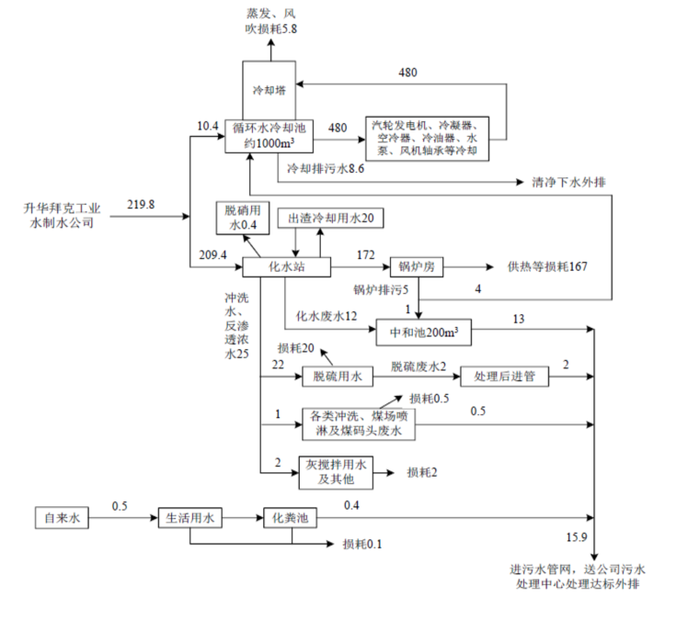
图3-5 技改项目水平衡图

3.5 生产设备
本项目一阶段扩建2台130t/h高温高压循环流化床锅炉配1台B15和1台B12汽轮发电机组（其中一台B12为公用热电机组），拆除现有2台20t/h链条锅炉+2×35t/h中温中压链条锅炉+1×C12抽凝汽轮发电机组+1×B3背压汽轮机组，该部分已于2018年8月3日完成环境保护设施竣工先行验收。二阶段将原有1×75t/h中温中压锅炉改造成高温高压锅炉，做为备用锅炉。
项目实际建设情况与环评基本保持一致，一阶段新建2台130t/h高温高压循环流化床锅炉配1台B15和1台B12汽轮发电机组；原有2台20t/h链条锅炉、2台35t/h中温中压锅炉和1台C12、1台B3发电汽轮机组已拆除。二阶段1台75吨/小时中温中压循环流化床锅炉高温高压改造已于2019年2月底完成。
表3-6 装机配置方案表
名称 |  | 环评设计情况 | 实际设置情况 | 备注
装机方案 | 扩建机组 | 一阶段：2台130t/h高温高压循环流化床锅炉配1台B15和1台B12汽轮发电机组 | 与环评一致，已完成扩建 | 已通过验收
装机方案 | 原有工程 | 一阶段：拆除现有2台20t/h链条锅炉+2×35t/h中温中压链条锅炉+1×C12抽凝汽轮发电机组+1×B3背压汽轮机组 | 与环评一致，已完成拆除 | 已通过验收
装机方案 | 原有工程 | 二阶段：原有1×75t/h中温中压锅炉改造成高温高压锅炉，做为备用锅炉 | 与环评一致 | 于2019年2月完成，备用锅炉
装机总容量 |  | 260t/h锅炉（2台75t/h锅炉备用），36MW发电机组 | 260t/h锅炉（2台75t/h锅炉备用），36MW发电机组 | 装机总容量不变
表3-7 主要设备参数对照表
主要设备名称 | 指标 | 环评技术参数 | 实际建设参数 | 备注
高温高压循环流化床锅炉 | 额定蒸发量t/h | 130 | 130 | 2台（9#、10#炉），太原锅炉集团有限公司
高温高压循环流化床锅炉 | 额定蒸汽压力MPa | 9.80 | 9.80 | 2台（9#、10#炉），太原锅炉集团有限公司
高温高压循环流化床锅炉 | 额定蒸汽出口温度℃ | 540 | 540 | 2台（9#、10#炉），太原锅炉集团有限公司
高温高压循环流化床锅炉 | 额定蒸发量t/h | 75 | 75 | 1台（7#炉）
汽轮机 | 型号 | B15-9.5/0.98 | B15-95/10 | 1台  杭州汽轮机股份有限公司
汽轮机 | 额电功率MW | 15 | 15 | 1台  杭州汽轮机股份有限公司
汽轮机 | 额定进汽压力MPa | 9.5 | 9.5 | 1台  杭州汽轮机股份有限公司
汽轮机 | 额定进汽温度℃ | 535 | 535 | 1台  杭州汽轮机股份有限公司
汽轮机 | 型号 | B12-9.5/0.98 | B12-95/10 | 1台  杭州汽轮机股份有限公司
汽轮机 | 额电功率MW | 12 | 12 | 1台  杭州汽轮机股份有限公司
汽轮机 | 额定进汽压力MPa | 9.5 | 9.5 | 1台  杭州汽轮机股份有限公司
汽轮机 | 额定进汽温度℃ | 535 | 535 | 1台  杭州汽轮机股份有限公司
发电机 | 型号 | QF-15-2 | QF-15-2 | 1台（利旧）
发电机 | 额定功率MW | 15 | 15 | 1台（利旧）
发电机 | 额定转速r/min | 3000 | 3000 | 1台（利旧）
发电机 | 功率因素 | 0.8 | 0.8 | 1台（利旧）
发电机 | 出线电压kV | 10.5 | 10.5 | 1台（利旧）
发电机 | 型号 | QF-12-2 | QF-12-2 | 1台
发电机 | 额定功率MW | 12 | 12 | 1台
发电机 | 额定转速r/min | 3000 | 3000 | 1台
发电机 | 功率因素 | 0.8 | 0.8 | 1台
发电机 | 出线电压kV | 10.5 | 10.5 | 1台
表3-8 本项目实际安装主要设备清单（含环保设施）
序号 | 设备名称 | 设备型号 | 参数 | 单位 | 数量 | 生产厂家
1 | 12MW汽轮发电机组 | B12-95/10 | 12000KW 9.5MPa 535℃ | 台 | 1 | 杭州汽轮机股份有限公司
2 | 15MW汽轮机 | B15-95/10 | 15000KW 9.5MPa 535℃ | 台 | 1 | 杭州汽轮机股份有限公司
3 | 9#锅炉 | TG-130/9.81-M | 130t/h 9.81MPa 540℃ | 台 | 1 | 太原锅炉集团有限公司
4 | 10#锅炉 | TG-130/9.81-M | 130t/h 9.81MPa 540℃ | 台 | 1 | 太原锅炉集团有限公司
5 | 9#炉布袋除尘器 | HTF45-4 | 4496㎡ 227514m³/h | 台 | 1 | 浙江诸暨泓泰环境科技有限公司
6 | 10#炉布袋除尘器 | HTF45-4 | 4496㎡ 227514m³/h | 台 | 1 | 浙江诸暨泓泰环境科技有限公司
7 | 9#脱硝设施 | SNCR | ≥65% | 台 | 1 | 浙江诸暨泓泰环境科技有限公司
8 | 10#脱硝设施 | SNCR | ≥65% | 台 | 1 | 浙江诸暨泓泰环境科技有限公司
9 | 9#炉脱硫塔系统 | / | φ5/φ4.2×28.7m | 台 | 1 | 蓝天环保设备工程股份有限公司
10 | 10#炉脱硫塔系统 | / | φ5/φ4.2×28.7m | 台 | 1 | 蓝天环保设备工程股份有限公司
11 | 废水处理系统 | / | 5m³/h | 套 | 1 | 蓝天环保设备工程股份有限公司
12 | 9#炉湿式电除尘器 | / | 5450×5650mm | 台 | 1 | 蓝天环保设备工程股份有限公司
13 | 10#炉湿式电除尘器 | / | 5450×5650mm | 台 | 1 | 蓝天环保设备工程股份有限公司
14 | 低压旋膜除氧器 | DCY250-60 | 250m³/h 0.02MPa 67.7m³ | 台 | 1 | 江苏中伟机械制造有限公司
15 | 中压旋膜除氧器 | DCY330-80 | 330m³/h 0.39MPa 90m³ | 台 | 1 | 江苏中伟机械制造有限公司
16 | 9#炉一次风机 | QALG-2№17D | 74565m³/h 13000Pa 355KW | 台 | 1 | 鞍山钢峰风机有限责任公司
17 | 10#炉一次风机 | QALG-2№17D | 74565m³/h 13000Pa 355KW | 台 | 1 | 鞍山钢峰风机有限责任公司
18 | 9#炉二次风机 | QALG-2№16D | 74565m3/h 11000Pa 315KW | 台 | 1 | 鞍山钢峰风机有限责任公司
19 | 10#炉二次风机 | QALG-2№16D | 74565m3/h 11000Pa 315KW | 台 | 1 | 鞍山钢峰风机有限责任公司
20 | 9#炉引风机 | QALY-2№28.5F | 233027m³/h 9800Pa 900KW | 台 | 1 | 鞍山钢峰风机有限责任公司
21 | 10#炉引风机 | QALY-2№28.5F | 233027m³/h 9800Pa 900KW | 台 | 1 | 鞍山钢峰风机有限责任公司
22 | 0.98MPa减温减压器 | GJWY-150-500 | 120t/h 9.8MPa 0.98MPa | 台 | 1 | 杭州美亚发电设备有限公司
23 | 2.8MPa减温减压器 | GJWY80-250 | 50t/h 9.8MPa 2.8MPa | 台 | 1 | 杭州美亚发电设备有限公司
24 | 6.8MPa减温减压器 | GJWY-50-65 | 15t/h 9.8MPa 6.7MPa | 台 | 1 | 杭州美亚发电设备有限公司
25 | 固定式全程带载变幅起重机 | GQ512 | 5t | 台 | 1 | 浙江嘉兴新竹机械制造有限公司
26 | 1#高压给水泵 | 1DG-12H | 150m³/h 1540mH2O 860KW 67% | 台 | 1 | 沈阳第一水泵有限责任公司
27 | 2#高压给水泵 | 1DG-12H | 150m³/h 1540mH2O 860KW 67% | 台 | 1 | 沈阳第一水泵有限责任公司
28 | 3#高压给水泵 | 1DG-12H | 150m³/h 1540mH2O 860KW 67% | 台 | 1 | 沈阳第一水泵有限责任公司
29 | 高压给水泵 | 2DG-10 | 200m³/h 1540mH2O 1067KW 67% | 台 | 1 | 沈阳第一水泵有限责任公司
30 | 5#机高压加热器 | JG-240 | 出水温度215℃ 额定进水量140T/h 换热面积240㎡ | 台 | 1 | 南京汽轮电机集团泰兴宁兴机械有限公司
31 | 7#机高压加热器 | JG-240 | 出水温度215℃ 额定进水量140T/h 换热面积240㎡ | 台 | 1 | 南京汽轮电机集团泰兴宁兴机械有限公司
32 | 驱动用背压式汽轮机 | B1.2-0.98/0.15 | 1200KW | 台 | 1 | 青岛捷能汽轮机集团股份有限公司
33 | 齿辊式碎煤机 | HLPMG-140 | 140T/H | 台 | 1 | 四川皇龙智能破碎技术股份有限公司
34 | 9#炉1#煤仓清堵机 | WX-Ⅱ-1050 | 1100kN | 台 | 1 | 深圳市中意能源设备有限公司
35 | 9#炉1#冷渣机 | DG-04 | 2-4T/H | 台 | 1 | 江苏荣达电力设备有限公司
36 | 9#炉2#冷渣机 | DG-04 | 2-4T/H | 台 | 1 | 江苏荣达电力设备有限公司
37 | 10#炉1#冷渣机 | DG-04 | 2-4T/H | 台 | 1 | 江苏荣达电力设备有限公司
38 | 10#炉2#冷渣机 | DG-04 | 2-4T/H | 台 | 1 | 江苏荣达电力设备有限公司
39 | SZ11电力变压器 | SZ11-16000/35-10.5 | 16000kVA 37±3×2.5%/10.5kV | 台 | 1 | 杭州钱江电气集团股份有限公司
40 | 变频式螺杆压缩机 | LG-20/8G | Q=20Nm3/min P =0.75Mpa | 台 | 1 | 浙江开山压缩机股份有限公司
41 | 综合自动化系统 | iPACS-5000 | -- | 台 | 1 | 江苏金智科技股份有限公司
42 | 9#炉气力输灰系统 | / | 8t/h | 套 | 1 | 浙江诸暨泓泰环境科技有限公司
43 | 10#炉气力输灰系统 | / | 8t/h | 套 | 1 | 浙江诸暨泓泰环境科技有限公司
44 | 8#炉气力输灰系统 | / | 8t/h | 套 | 1 | 浙江诸暨泓泰环境科技有限公司
45 | 化学水处理装置 | 250t/h | / | 套 | 1 | ABB变频器
46 | 9#炉吹灰系统 | C520 G3A | 行程3.1m、吹扫角度360︒、有效吹扫半径2000mm | 套 | 1 | 武汉航宇机电工程有限公司
47 | 10#炉吹灰系统 | C520 G3A | 行程3.1m、吹扫角度360︒、有效吹扫半径2000mm | 套 | 1 | 武汉航宇机电工程有限公司
48 | 1#双梁抓斗桥式起重机 | QZ5-12 | T=5t、L=12m | 台 | 1 | 绍兴起重机总厂
49 | 2#双梁抓斗桥式起重机 | QZ5-12 | T=5t、L=12m | 台 | 1 | 绍兴起重机总厂
50 | 1#脱硫变 | SCBH15-1250/10 | 1250kVA、10.5kV | 只 | 1 | 中电电气集团南京输配电设备有限公司
51 | 2#脱硫变 | SCBH15-1250/10 | 1250kVA、10.5kV | 只 | 1 | 中电电气集团南京输配电设备有限公司
52 | 9#炉厂用变 | SCBH15-1000/10 | 1000kVA、10.5kV | 只 | 1 | 中电电气集团南京输配电设备有限公司
53 | 10#炉厂用变 | SCBH15-500/10 | 500kVA、10.5kV | 只 | 1 | 中电电气集团南京输配电设备有限公司
54 | DCS控制系统 | HOLLiAS MACS-K |  | 套 | 1 | 杭州和利时自动化有限公司
55 | 电子皮带秤 | 1～200t/h | 秤架：650型 称重传感器：GX-1型（南洋） | 套 | 1 | 杭州衡杰自控设备有限公司
56 | 电子皮带秤 | 1～200t/h | 秤架：500型 称重传感器：GX-1型（南洋） | 套 | 1 | 杭州衡杰自控设备有限公司
57 | 码头料斗秤 | 5t |  | 套 | 1 | 杭州衡杰自控设备有限公司
58 | 9#炉烟气SCR脱硝系统 | / | 催化剂：18*18，蜂窝式 | 套 | 1 | 浙江盛旺亿能电力工程有限公司
59 | 10#炉烟气SCR脱硝系统 | / | 催化剂：18*18，蜂窝式 | 套 | 1 | 浙江盛旺亿能电力工程有限公司
60 | 2#烟囱烟气在线监测系统 | ThermoFisher 43i | / | 套 | 1 | 赛默飞世尔
61 | 8#炉脱硫塔烟气在线监测系统 | CM-5000 | / | 套 | 1 | 杭州绰美
62 | 9#炉脱硫塔烟气在线监测系统 | CM-5000 | / | 套 | 1 | 杭州绰美
63 | 10#炉脱硫塔烟气在线监测系统 | CM-5000 | / | 套 | 1 | 杭州绰美
64 | 电力运行管理系统 | / | / | 套 | 1 | 江苏金思维软件有限公司

3.6 生产工艺
（1）生产总工艺流程
本次技改项目总工艺流程如下：运煤车进厂后，先经汽车衡称量，然后进煤库卸煤，经破碎、筛分、除铁后粒径合格的燃料由输煤皮带送入主厂房炉前煤仓，经给料机计量后送入锅炉风力播煤装置，由风力送入炉膛内燃烧。焚烧后燃煤释放出来的热能被水吸收，转化为蒸汽的热能，供应热用户。燃煤焚烧后留下来的渣通过冷渣器排出，焚烧后的烟气经过烟气净化系统处理后，9#、10#锅炉通过100m高烟囱（2号）达标排放，7#锅炉通过80米高烟囱（1号）达标排放。技改项目总的工艺流程图见图3-5。
图3-6 项目工艺流程图
（2）燃烧系统：
经破碎、筛选粒度合格的燃煤，经输煤皮带送入主厂房的炉前混凝土大煤斗，再经称重式全封闭给煤机计量后送入炉前，煤通过落煤管由播煤风（由一、二次风接出）送入炉膛内燃烧。分为一、二次风分别由炉底水冷风室和水冷壁前、后墙送入。在850～900℃左右的床温下，空气与燃料在炉膛密相区充分混合，煤粒着火燃烧释放出部分热量。未燃尽的煤粒被烟气携带进入炉膛上部稀相区内进一步燃烧。燃烧产生的烟气携带大量床料经炉顶转向，通过位于后墙水冷壁上部的两个烟气出口，分别进入两个高效旋风分离器进行气固分离。分离后含少量飞灰的干净烟气进入炉后竖井，对布置其中的高温过热器、低温过热器、省煤器、空气预热器进行放热，烟气温度降至140℃左右。
锅炉排烟温度为140℃，烟气通过布袋除尘器、引风机、石灰石－石膏湿法工艺脱硫塔、湿式电除尘器，温度降至50℃左右，最后经烟囱排至大气中。炉渣由炉底1根落渣管直接落至冷渣器，经冷却后机械运渣至渣库。
在风烟系统中，设有一次风机、二次风机、引风机各1台。
鼓风流程如下：
一次风流程：风机消声器→一次风机→空气预热器→床底水冷风箱→炉膛。
二次风流程：风机消声器→二次风机→空气预热器→水冷壁前、后墙喷嘴→送入炉膛。
烟气流程：炉膛→旋风分离器→高温过热器→低温过热器→省煤器→空气预热器→布袋除尘器→引风机→石灰石－石膏湿法工艺脱硫塔→湿式电除尘器→烟囱。

3.7 试生产运行情况

3.7.1产品产量
（1）先行验收阶段
根据项目2017年11月~2018年4月试生产期间运行情况，9#、10#炉共产蒸汽量649003 t，时均值蒸汽量供应负荷平均为69.6%；6个月发电量为5406.38万KW·h，时均值发电量平均为62.1%。具体见表3-9。
表3-9 2017年11月~2018年4月试生产情况
产品名称 | 时间 | 实际产量 | 环评设计产量 | 实际负荷(%)
蒸汽量 | 7171 h | 649003 t | - | -
蒸汽量 | 时均值 | 90.5 t/h | 130 t/h | 69.6
发电量 | 5958 h | 5406.38  万KW·h
发电量 | 时均值 | 9074.2KW·h | 14623.38KW·h | 62.1
注：本项目环境保护设施竣工验收时期，生产工况均达到80.8%以上。
（2）本次验收阶段
本次7#炉技改完成后对2019年2月15日~2019年3月15日的7#炉生产数据进行收集整理，具体见表3-10。
表3-10 2019年2月~2019年3月试生产情况
产品名称 | 时间 | 实际产量 | 环评设计产量* | 实际负荷(%)
蒸汽量 | 720 h | 50946 t | - | -
蒸汽量 | 时均值 | 70.76 t/h | 75 t/h | 94.3
*注 因7#炉为备用锅炉，环评阶段未给出设计产量。

3.7.2主要原辅材料消耗
（1）先行验收阶段
先行验收阶段2017年11月~2018年4月，主要原辅材料消耗情况见表3-11。
表3-11 先行验收阶段原辅材料消耗情况表
原辅料名称 | 2017年11月~2018年4月消耗量 | 环评设计单耗 | 实际单耗 | 正负偏差
原煤耗量 | 96210.731 t | 36.46 t/h | 13.42 t/h | -23.04 t/h
石灰石 | 1716.63 t | 0.522 t/h | 0.24 t/h | -0.28 t/h
氨水 | 945.37 t | 0.16 t/h | 0.13 t/h | -0.03 t/h
盐酸 | 158.7 t | 0.117 t/h | 0.02 t/h | -0.09 t/h
液碱 | 102.55 t | 0.083 t/h | 0.01 t/h | -0.07 t/h
（2）本次验收阶段
本项目7#炉为备用锅炉，环评中未给出7#炉原辅材料消耗情况，故本次统计全厂数据以做分析。2019年2月15日至3月15日期间，9#炉停炉检修，运行7#、8#、10#锅炉，及5#、6#、7#汽轮发电机组。
表3-12 试生产期间原辅材料消耗情况表
原辅料名称 | 环评设计消耗量 | 2019.2.15-3.15  统计量 | 实际消耗量 | 正负偏差
原煤耗量 | 36.46 t/h | 22893.173t | 34.69 t/h | -4.9%
石灰石 | 0.522 t/h | 338.65t | 0.51 t/h | -1.7%
氨水 | 0.16 t/h | 264.32t | 0.40 t/h | 150.3%
盐酸 | 0.117 t/h | 44.35t | 0.07 t/h | -42.6%
液碱 | 0.083 t/h | 24.13t | 0.04 t/h | -56.0%

3.8 项目变动情况
对照环境影响报告书及省环境保护厅批复文件，本项目无重大变动情况。

4 环境保护措施落实情况

4.1废气防治措施

4.1.1环评要求
表4-1 环评中废气防治措施情况表
分类 | 措施名称 | 环评要求治理措施
废气 | 锅炉烟气 | 二氧化硫：2套炉内脱硫+2套石灰石/石膏湿法脱硫
废气 | 锅炉烟气 | 烟尘：2套布袋除尘器+2套湿式电除尘器
废气 | 锅炉烟气 | 氮氧化物2套SNCR+SCR系统
废气 | 粉尘 | 有组织粉尘排放源主要有石灰石粉仓、灰库和渣库，使用布袋除尘器，除尘效率99.9%以上；无组织粉尘排放主要来源于煤堆场以及燃料、物料等装卸和运输过程，使用全封闭煤库及输煤栈桥，抑尘效果70%。
废气 | 氨 | 有组织氨排放源主要来自脱硝逃逸氨，应合理控制NH₃/NOx比、设置氨逃逸检测仪；无组织氨排放源主要来自氨水储罐，应在装卸过程设置加注管线。

4.1.2落实情况
（1）锅炉烟气
一阶段9#、10#炉采用循环流化床锅炉，脱硫采用石灰石-石膏湿法工艺，采用一炉一塔布置，安装有2套湿式石灰石-石膏烟气脱硫装置。烟尘采用布袋除尘器，并在脱硫塔尾部设置湿式电除尘器，脱硝采用SNCR+SCR工艺，尾气通过2号烟囱（100m）排放。锅炉烟气处理系统安装有在线监控设施，可监测颗粒物、二氧化硫、氮氧化物等数据；并且设置了永久采样孔及监测用平台。
二阶段7#循环流化床锅炉烟气治理工艺与一阶段2台130t/h锅炉一致（9#、10#炉），脱硫采用石灰石-石膏湿法工艺，烟尘采用布袋除尘+湿式电除尘器，脱硝采用SCR工艺，尾气通过1号烟囱（80m）排放。烟气处理系统安装有在线监控设施，可监测颗粒物、二氧化硫、氮氧化物等数据；并且设置了永久采样孔及监测用平台。
工艺说明：
1、石灰石-石膏湿法脱硫工
石灰石-石膏湿法烟气脱硫工艺主要是采用石灰石作为脱硫吸收剂，粉状石灰石与水混合搅拌制成吸收浆液。在吸收塔内，吸收浆液与烟气接触混合，烟气中的二氧化硫与浆液中的碳酸钙以及鼓入的氧化空气进行化学反应被吸收脱除，最终产物为石膏。脱硫后的烟气依次经过除雾器除去雾滴，经除尘器后进入烟囱排放，脱硫渣石膏委托综合利用，废水统一处理达标后排放。
工艺的反应机理为:吸收剂为石灰石
吸收：SO2(g)→SO2(l)+H2O→H++HSO3-→H++SO32-
溶解：CaCO3(s)+H+→Ca2++HCO3-
中和：HCO3-+H+→CO2(g)+H2O
氧化：HSO3-+1/2O2→SO32-+H+
SO32-+1/2O2→SO42-
结晶：Ca2++SO32-+1/2H2O→CaSO3·1/2H2O(s)
Ca2++SO42-+2H2O→CaSO4·2H2O(s)
工艺流程为锅炉出口的烟气进入脱硫塔进行脱硫处理，不设置烟气旁路烟道。烟气中绝大多数的二氧化硫被脱除之后，经净烟气烟道排入湿式静电除尘器。
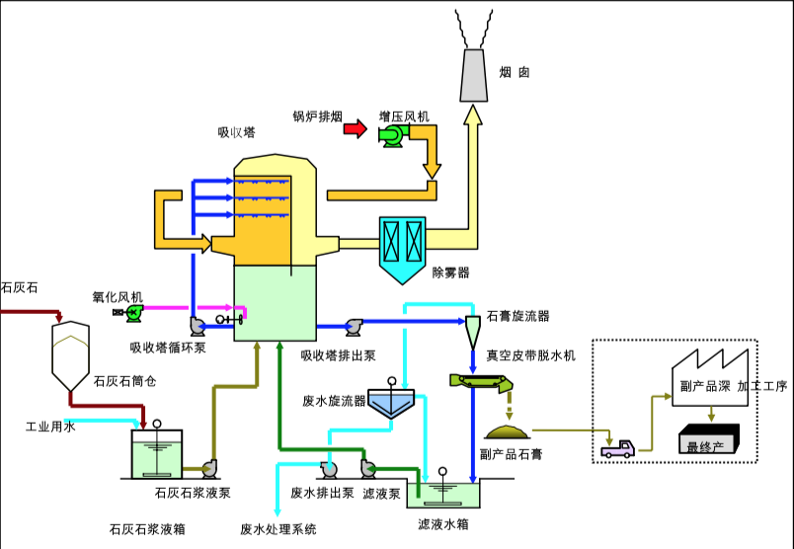
图4-1 石灰石-石膏法工艺流程图
（2）除尘系统
项目一阶段9#、10#锅炉炉后采用布袋除尘器，布袋采取适宜的滤料(滤料表面覆膜)，设计布袋除尘器除尘效率≥99.9%，除尘器出口烟尘浓度<20mg/m³，最后在脱硫塔尾部设湿式电除尘器，设计除尘效率≥75%，出口烟尘浓度<5mg/m³。
二阶段7#炉采用布袋除尘+湿电除尘，由浙江诸暨泓泰环境科技有限公司设计实施，处理工艺：
(1) 入口烟气烟尘浓度< 20mg/Nm³(标态、干基、6% O2)，湿电除尘器出口烟尘浓度<5mg/Nm³(标态、干基、6% O₂)。
(2) 湿电除尘器入口配置均流装置，保证烟气均匀通过设备内电场。
(3) 湿电除尘器壳体、灰斗、进出口喇叭采用碳钢（厚度不小于5mm，灰斗壁厚不小于6mm）加内部玻璃鳞片防腐。
（3）脱硝系统
一阶段9#、10#炉采用SNCR+SCR脱硝工艺。
SNCR方法是一种以NH₃作为还原剂直接喷入到炉膛内，利用炉膛高温，将烟气中的NO分解成无害的N2和H2O的脱硝方法。反应的基本原理是：
4NO + 4NH3 +O2→4N2 + 6H2 O
SCR方法是一种以NH₃作为还原剂在催化剂的作用下将烟气中的NOx分解成无害的N2 和H2O的干法脱硝方法。反应的原理为:
4NO + 4NH3 + O2→4N2 + 6H2 O 6NO2 + 8NH3→7N2 +12H2 O NO + NO2 + 2NH3→2N2 + 3H2 O
SCR烟气脱硝装置的烟道及反应器位于锅炉省煤器后空预器前。每台锅炉配有一个反应器,在反应器里烟气向下流过均流板、催化剂层，随后进入空气预热器和炉后烟气净化系统。烟道中烟气脱硝的主要化学反应如图所示。
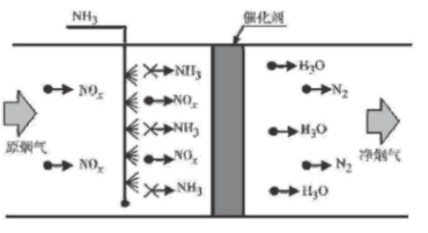
烟气脱硝的主要化学反应
SNCR+SCR组合法脱硝用氨水作为还原剂。在进行SNCR脱硝时，氨水输送泵将20%的氨水直接从氨水储罐中抽出，并输送到静态混合器与稀释水泵输送过来的稀释水混合形成浓度5%的氨水，5%氨水继续输送至炉前SNCR喷枪处。氨水在压力作用下，由氨水 通道进入空气雾化喷嘴，经空气雾化成合适细度雾滴喷射进入反应区。氨水与烟气中的氮氧化物发生还原反应，生成氮气，去除氮氧化物，从而达到脱硝目的。锅炉运行时雾化风常开，起到冷却SNCR喷枪根部和保护喷枪、浇注料及水冷壁。烟气经过省煤器在SCR反应催化剂作用下继续与多余的NH₃发生反应，确保烟气排放时NOx达到排放标准。
二阶段7#炉采用SNCR+SCR脱硝，由浙江诺泰电力工程有限公司设计实施。处理工艺为：
(1) 1×75t/h循环流化床锅炉耦合脱硝中SCR烟气脱硝工艺。
(2) 烟气中SNCR脱硝后NOx原始浓度为75mg/Nm³(干基、6%O₂)时，通过SCR反应器后，出口烟气中NOx浓度可降到50mg/Nm3(6%O₂，干基)以下。
(3) 脱硝拟采用选择性催化还原(SCR)技术，选择温度范围在300℃-420℃。
(4) 1×75t/h锅炉SCR系统脱硝效率≥33.4%，NH₃逃逸量控制在5ppm以下。
（4）粉尘防治措施
项目设置有3座灰库（单座个有效容积400m³）、1座渣库（450m³）和1座石灰石料仓（180m³）。灰库采用密闭罐体设置，顶部设有布袋除尘系统，石灰石料仓为密闭设置，目前渣库为半封闭设置。
厂区内设置有1条输煤廊道，为密闭设置，内设有1条煤炭皮带输送线，设置有1座煤炭破碎楼（安装有布袋除尘装置），均为密闭结构，栈桥落料口设置有除尘器。同时，干煤棚为封闭式设置，并设置有喷淋增湿除尘装置。
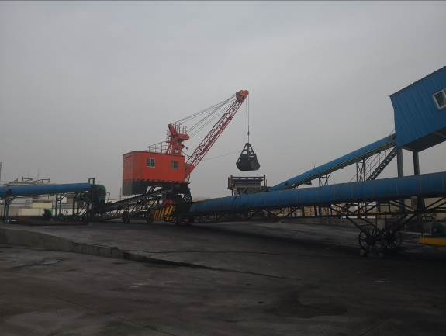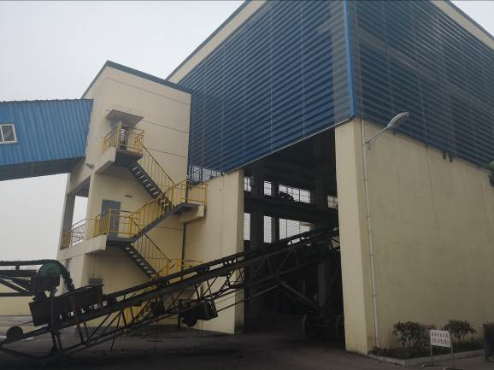
煤炭皮带输送线 干煤棚

（5）氨
有组织氨排放源主要来自脱硝逃逸氨，通过合理控制NH₃/NOx比、设置氨逃逸检测仪措施进行控制；无组织氨排放源主要来自氨水储罐，在装卸过程设置有加注管线。
（6）脱汞
本项目采用SNCR+SCR联合脱硝、布袋除尘器和石灰石-石膏法脱硫均对汞有协同去除作用，烟气经脱硝、除尘、脱硫后，不同形态的汞均可得到不同程度的去除。

4.2废水防治措施

4.2.1环评要求
表4-2 环评中废水防治措施情况表
废水 | 废水种类 | 环评要求治理措施
废水 | 冷却排污水 | 部分回用于脱硫、冲洗及飞灰搅拌等处，部分以清下水形式外排
废水 | 锅炉排污水 | 部分降温沉淀后作为循环冷却系统补充水，部分纳入污水管网
废水 | 化水站废水 | 冲洗水、RO浓水回用于脱硫、各类冲洗、煤场喷淋、灰搅拌用水等处，酸碱废水经中和处理后纳入污水管网
废水 | 烟气净化系统废水 | 湿式电除尘废水可回用于脱硫系统，脱硫废水经中和、絮凝沉淀后回用于煤场喷淋
废水 | 各类冲洗及码头废水 | 经收集后纳管
废水 | 其它 | 生活污水经化粪池处理后纳管，确保各项防渗措施得以落实，并加强维护和厂区环境管理的前提下，可有效控制厂区内的废水污染物下渗现象，避免污染地下水，设置规范化排污口

4.2.2落实情况
（1）废水产生情况
本次技改项目废水共6股，分别为：循环冷却水排污水、锅炉排污水、化水站废水(冲洗水、RO浓水、酸碱废水)、烟气净化系统废水(湿式电除尘器废水和脱硫废水)、各类冲洗水及码头废水、生活污水等，实际产生的6股废水与环评阶段保持一致，项目废水产生及排放情况见表4-3。
表4-3 项目废水产生及排放情况汇总表（环评）
序号 | 废水类别 | 产生量(t/a) |  | 排放量(t/a) |  |  | 处理方式及水质情况
序号 | 废水类别 | 废水量/万 | COD | 废水量/万 | COD | 氨氮 | 处理方式及水质情况
1 | 循环冷却系统排污水 | 6.192 | / | 2.592 | / | / | 部分回用，部分以清下水形式外排。
2 | 锅炉排污水 | 3.6 | 3.6 | 0.36 | / | / | 部分降温沉淀后作为循环冷却系统补充水，部分纳入污水管网。
3 | 冲洗水、反渗透浓水 | 14.4 | 21.6 | / | / | / | 回用于脱硫、各类冲洗、煤场喷淋、灰搅拌用水等处。
4 | 酸碱废水 | 5.472 | 5.472 | 5.472 | / | / | 经中和处理后纳管。
5 | 脱硫废水 | 1.44 | 2.88 | / | / | / | 预处理后回用于煤场喷淋。
6 | 各类冲洗及码头废水 | 0.36 | 0.72 | 0.36 | / | / | 经收集后纳管。
7 | 生活污水 | 0.288 | 1.152 | 0.288 | / | / | 化粪池处理后纳管。
合计 |  | 25.56 | 35.424 | 6.48 | 3.24 | 0.324 | -

（2）排水系统设置
厂区内已实现雨污分流、清污分流。初期雨水、生活污水和各股工艺废水排水系统设置见图4-2所示。
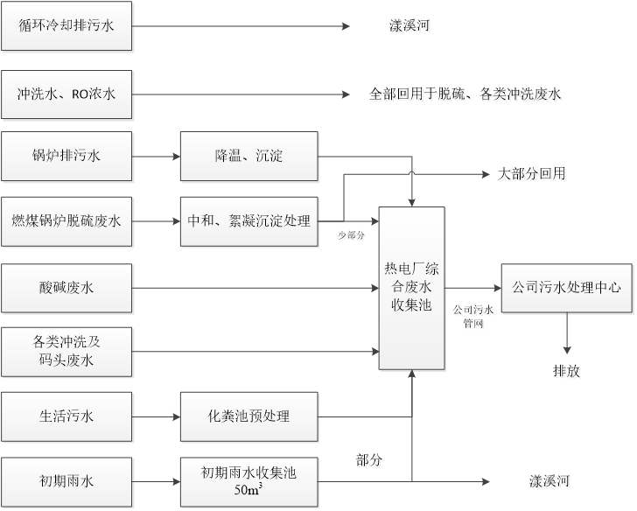
图4-2 厂区雨污水收集示意图
（1）雨水系统
厂区已在车间四周及主要道路两侧设置雨水管线，雨水经过雨水管网收集汇至厂区西侧初期雨水收集池（50m³），然后排入漾溪河，排放口前端设置有阀门。正常情况下，此阀门为关闭状态。
（2）生活污水系统
厂区生活污水经化粪池预处理后，经提升泵送至热电厂综合废水收集池，与其他废水一并送入公司污水处理中心进行处理。
（3）工艺废水
脱硫废水：本项目烟气净化系统废水主要为脱硫废水，实际将两套FGD装置及湿式电除尘器产生的废水设置一套废水处理系统。
1）脱硫废水处理工艺说明
工艺流程：
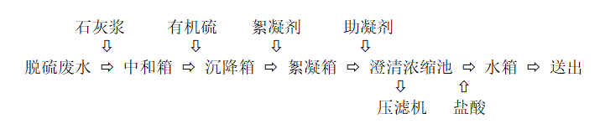
脱硫废水处理工艺包括以下三个部分：脱硫装置废水处理反应系统、化学加药系统和污泥脱水系统。
2）脱硫装置废水处理反应系统
脱硫装置产生的废水呈酸性，含部分固体物。经化学-物理处理后，废水中的悬浮物杂质、重金属等得到了去除，废水得到了澄清，处理后的水达标后进行回用。脱硫装置的废水连续排至废水处理系统，通过以下处理步骤单流程连续处理：
废水自动流入废水处理系统的中和/反应/絮凝箱中。在中和箱中，废水的pH值采用投加碱液的方式进行调节，使废水呈碱性，此过程中大部分重金属形成微溶的氢氧化物从废水中沉淀出来。
在中和箱中不能以氢氧化物沉淀的重金属，在反应箱中通过投加有机硫药液，使残余的重金属与有机硫化物形成微溶的化合物，以固体的形式沉淀出来，并加入絮凝剂使水中的悬浮物、沉淀物形成易于沉降的大颗粒絮凝物。
在絮凝箱中，通过投加助凝剂，加速、加快悬浮物、沉淀物絮凝，提高絮凝效果。
在澄清沉淀池中，絮凝物和水得到分离，絮凝物沉降在池底部，在重力作用下形成浓缩污泥，排向池中心集泥筒；污泥通过污泥输送泵抽走，澄清水由池周边溢水槽溢出池体，自流下一级清水箱。
从沉淀池上部集水槽中出来的澄清水流入清水箱中，连续检测排放水的pH值，当pH值偏高时，向废水中投入盐酸，调节pH值达到标准要求后外排。
3）化学加药系统
化学加药系统包括碱液加药系统、有机硫加药系统、凝聚剂加药系统、助凝剂加药系统及盐酸加药系统。整套脱硫废水处理系统采用DCS系统进行自动控制，对于系统和单体设备的启/停控制、正常运行的监视和调整以及异常与事故工况的处理通过脱硫DCS来完成，由脱硫DCS的上位机监控脱硫废水的运行。
冷却排污水：本项目全部采用背压机组，循环冷却系统排污水部分回用于脱硫、冲洗、飞灰搅拌等用水处，部分冷却排污水水质满足排放要求后作为清下水外排。
锅炉排污水：锅炉运行中不断地排除含盐、碱量较大的炉水和沉积的水渣、污泥、松散状的沉淀物，本项目锅炉排污水经降温池沉淀、冷却处理后纳入污水管网，排入公司污水处理中心。
化水站废水：本项目化水站废水主要为冲洗水、RO浓水及酸碱废水。其中冲洗水和RO浓水全部回用于脱硫、各类冲洗废水；酸碱废水通过酸碱中和预处理后汇至公司污水处理中心进一步处理后达标排放。
冲洗及码头废水：各类冲洗及码头废水经废水管网收集后纳入污水管网。

4.3噪声防治措施

4.3.1环评要求
表4-4 环评中废气防治措施情况表
分类 | 序号 | 环评要求治理措施
噪声 | 1 | 选择低噪声设备，安装时采用减振、隔音措施。
噪声 | 2 | 锅炉及汽机房内壁衬隔声材料，放空管及减压阀设消音器。
噪声 | 3 | 机炉集中控制室内，门窗处设置隔声装置。
噪声 | 4 | 烟道与风机接口处，采用软性接头和保温及加强筋。
噪声 | 5 | 一次、二次风机、罗茨风机、引风机、空压机等设备设置消声器，消声量为25dB以上，同时尽可能室内放置或设置隔声罩。
噪声 | 6 | 锅炉点火排汽管设置消音器，严禁夜间排空。冲管时必须装设消声器。
噪声 | 7 | 碎煤机采取减振、隔振措施，碎煤车间门窗应尽量紧闭。

4.3.2落实情况
本项目的噪声源主要为汽轮机、空压机、风机、泵等设备产生的机械噪声，公司主要采取以下防治措施：
（1）在发电机、汽轮机、各类风机及泵类等设备机座下安装隔振支撑，风机设隔声罩。
（2）采用低噪声汽轮机、发电机及各类风机等设备。
（3）汽机房采用隔音措施，主厂房采用隔声厂房，锅炉所有安全门排气全部装设小孔消声器。一次、二次风机布置在锅炉间底层，锅炉底部设置了8m高隔音间，采用变频风机，设置有风机消音器，吹管设置有消声器，锅炉吹管前在厂区门口进行了吹管公示告知工作。主要噪声设备均设置在室内。
（4）烟道与除尘器、锅炉接口处等，采用软性接头和保温及加强筋，降低振动噪声。
（5）公司已在厂区内进行了绿化工作，种植有较多高大树木，厂区设置有约2m高围墙，进行隔声。并对进出厂区的各种车辆进行禁止鸣笛要求和控制车速限制。

4.4固体废物处置措施

4.4.1环评要求
表4-5 环评中固废防治措施情况表
分类 | 固体废物种类 | 环评要求
固废 | 飞灰、脱硫石膏、炉渣 | 综合利用
固废 | 脱硫废水处理系统污泥 | 需进行危废鉴定，若鉴定为一般固废则按照一般固废处置，若鉴定为危险固废，则应按照危废的要求进行暂存和处置
固废 | 废催化剂 | 属于危险固废，由有资质单位安全处置
固废 | 废矿物油 | 属于危险固废，由湖州市星鸿固体废物综合利用处置有限公司安全处置。

4.4.2落实情况
（1）固体废物种类
本项目固体废弃物主要为燃煤产生的灰渣、脱硫石膏、炉渣、脱硫废水处理系统污泥、废催化剂、废矿物油和员工生活垃圾。
表4-6 本项目固体废物汇总表
序号 | 名称 | 产生工序 | 属性 | 废物  代码 | 环评预测产生量t/a
 |  |  |  |  | 设计煤种 | 校核煤种
1 | 飞灰 | 布袋除尘器 | 一般固废 | / | 34214 | 42022
2 | 炉渣 | CFB锅炉 | 一般固废 | / | 13080 | 16427
3 | 脱硫石膏 | 脱硫系统 | 一般固废 | / | 5230 | 5837
4 | 脱硫废水处理系统污泥 | 脱硫废水处理系统 | 待鉴定 | / | 10
5 | 废催化剂 | SCR脱硝系统 | 危险废物 | HW49 | 10
6 | 废矿物油 | 电厂设备 | 危险废物 | HW08 | 0.3
（2）收集处置情况
1、除灰、输灰系统
本项目每台锅炉配备了高效的布袋除尘器，在每台布袋除尘器的下方设置有仓泵，采用压缩空气将粉煤灰输送至灰库。目前，项目已建有灰库3座，直径约为8m，单个灰库有效容积约400 m³，可储灰约300 t，灰库设有布袋除尘器。
2、除渣、输渣系统
本项目锅炉采用冷渣器对炉渣进行冷却后，用皮带送至渣库暂存，然后用汽车外运进行综合利用。工程设有渣库1座，有效容积约450m³，可储渣约300t。
3、石膏
排浆泵将石膏浆液从吸收塔氧化槽中排出，经水力旋转流器浓缩成含固量40～60%的浓浆，送到真空皮带脱水机脱水，脱水后副产品石膏储存于石膏库。石膏已委托德清永晟建材有限公司进行综合利用。
4、脱硫废水处理系统污泥
脱硫废水采用絮凝沉淀的处理工艺，处理过程将产生少量的污泥，环评要求建设单位对该污泥做进一步危险废物鉴别，从环境安全角度考虑，建设单位决定将本项目脱硫废水处理污泥作为危险废物处置。目前，我公司已与浙江明境环保科技有限公司签订了《危险废物委托处置合同》（危险废物转移联单编号：33051817984）。
5、废催化剂
本项目在SNCR-SCR联合脱硝工艺中将有废催化剂产生，目前，我公司已与宁波诺威尔大气污染控制科技有限公司签订了《危险废物委托处置合同》（浙危废经第172号），以对废催化剂进行合理处置。
6、废矿物油
目前我公司已与嘉善民强化工有限公司（浙危废经第51号）签订危险废物处置合同，危废代码为：900-249-08。
固体废物利用处置情况见下表4-7。

表4-7 固体废物利用处置情况表
序号 | 名称 | 产生工序 | 属性 | 废物代码 | 环评预测量（t/a） | 环评要求  措施 | 2019年1-3月实际产生量（t/a）* | 年产生量折算  （t/a） | 2019年1-3月处置量  （t）* | 实际落实  情况 | 是否符合环保要求
1 | 飞灰 | 布袋除尘器 | 一般固废 | / | 4.2×10⁴ | 综合利用 | 5947.39 | 2.38×10⁴ | 5947.39 | 德清永晟建材有限公司 | 是
2 | 炉渣 | CFB锅炉 | 一般固废 | / | 1.64×10⁴ | 综合利用 | 4766.106 | 1.90×10⁴ | 4766.106 | 1.德清永晟建材有限公司  2.德清县盛康化工经营部 | 是
3 | 脱硫石膏 | 脱硫系统 | 一般固废 | / | 5.84×10³ | 综合利用 | 1530.74 | 6.12×10³ | 1530.74 | 德清永晟建材有限公司 | 是
4 | 脱硫废水处理系统污泥 | 脱硫废水处理系统 | 待鉴定 | / | 10 | 待鉴别后妥善处置 | 1.81 | 7.24 | 暂存 | 浙江明镜环保科技有限公司 | 是
5 | 废催化剂 | SCR脱硝系统 | 危险废物 | HW49 | 10 | 由有资质单位安全处置 | 尚未  产生 | - | - | 宁波诺威尔大气污染控制科技有限公司 | 是
6 | 废矿物油 | 电厂设备 | 危险废物 | HW08 | 0.3 | 由湖州市星鸿固体废物综合利用处置有限公司安全处置 | 尚未  产生 | - | - | 嘉善民强化工有限公司 | 是

（3）固体废物暂存设施
公司于热电厂内建设了危险废物暂存场所。该场所地面进行防腐防渗处理，设置了渗滤液导流沟，落实了“防雨、防渗漏、防流失”等危险废物暂存要求，各类危险废物实现了分类存放。
（4）固废管理制度
公司建有专门的固废管理制度，对污泥、飞灰及炉渣产生量、转运量等情况进行统计记录，建立了固体废物台账，危险废物在转移过程中执行联单制度。

4.5 大气环境防护距离
根据环评测算，本项目粉尘（煤库、码头）、氨（氨水储罐）各污染因子在厂界外无超标点，无需设置大气环境防护距离。

4.6 环境风险防控措施

4.6.1事故应急设施
脱硝系统采用20%的氨水，氨水罐周围设置非燃烧、耐腐蚀材料的防火堤，系统周围就地设置排水沟；设有事故喷淋系统、氨气泄漏检测报警系统、氮气吹扫装置和防雷防静电等安全防范设施。
氨水罐、盐酸储罐周围设围堰及应急事故水池（200m3），并在厂区雨水、污水总排口设置闸门，事故发生、消防水系统启用时，可及时关闭雨水总排口闸门，将消防水引入应急事故水池，然后由水泵输送至污水处理设施。

4.6.2风险事故应急预案
公司编制有《突发环境事件应急预案》，并将预案报送德清县环境应急与事故调查中心备案，备案编号为：330572-2015-026-M。公司于2018年4月10日开展了事故应急演习，并做好了演习全过程记录。

4.6.3其他环保措施
公司已设置环境监察管理科，落实人员专职负责环保事宜，落实了环境保护目标责任制，分别制定了一系列环保管理制度，包括：《环境保护管理制度》、《脱硫除尘运行管理制度》、《灰渣等转运台账》等。

5 环评、批复意见及主要结论

5.1 环境影响报告书结论及建议
（1）环评总结论
浙江拜克生物科技有限公司在现有厂区内实施热电联产节能技改项目，该项目积极响应国家的能源政策，贯彻“以大代小、以高代低、以背压代抽凝”的节能、降耗、减污的产业政策，增加高温高压较大容量的CFB锅炉，降低热电厂的供热、发电能耗，提高热电厂供热的稳定性、经济性。
同时该项目符合国家产业政策，符合当地的土地利用规划、总体规划以及其他发展规划，与当地的环境功能区划也是相符的；该项目工艺设备先进、具有较高的清洁生产水平；采取相应措施后，排放的污染物可以做到达标排放，并能达到总量控制的要求，对周围环境的影响在可承受范围之内，建成后能维持当地环境质量现状。因此本环评认为，在切实落实环评报告提出的各项污染防治措施、严格执行环保“三同时”制度的基础上，该项目在拟选厂址的实施在环境保护方面是可行的。
（2）环评报告书提出的污染防治措施
本项目环评报告书提出的污染防治措施，详见表5-1
表5-1 环评中污染防治措施情况表
分类 | 措施名称 | 营运期污染防治措施
废气 | 锅炉烟气 | - 采用炉内脱硫（备用）+布袋除尘器+石灰石-石膏法脱硫工艺+湿式电除尘器的烟气处理工艺，并设置SNCR+SCR脱硝工艺，锅炉烟气经处理后达到烟气超低排放的要求，即在基准氧含量6%条件下，烟尘排放浓度不大于5mg/m³、二氧化硫排放浓度不大于35mg/m³、氮氧化物排放浓度不大于50mg/m³；烟气经80m高烟囱高空排放；  - 设置石灰石量自调节装置；  - 设置在线监测仪联动反馈控制系统；  - 设置永久采样孔和监测用平台；  - 每年由企业委托有关监测资质单位进行例行监测。
废气 | 粉尘 | - 有组织粉尘排放源主要有石灰石粉仓、灰库和渣库，各物料贮存库体顶部配置布袋除尘器；  - 无组织粉尘排放主要来源于煤堆场以及燃料、物料等装卸和运输过程。项目采用全封闭的煤库贮存燃煤，煤库四周配置喷淋系统，以保证煤炭含水量，减少堆放、装卸过程产生的扬尘。煤炭从煤库输送至锅炉采用全密闭的输煤栈桥，并在转运站等粉尘产生量较大处设置布袋除尘器等除尘装置。采用密闭罐车或半密闭卡车运输灰渣、石膏，装卸点洒水抑尘。及时清扫道路，并适当洒水防尘；  - 有组织氨排放源主要来自脱销系统未反应的氨气，本项目采用SNCR+SCR脱硝工艺，最大程度减少氨逃逸量，同时锅炉空预器出口处设置1套氮氧化物分析仪和1套氨逃逸监测分析仪，用于监控出口NOx浓度和氨逃逸浓度，从而合理调整NH3/NOx摩尔比，最大程度减少氨逃逸量；  - 无组织氨排放源主要来自氨水储罐，主要为装卸过程产生的大呼吸废气。
废水 | 冷却水排污水 | - 部分回用于脱硫、冲洗及飞灰搅拌等处，部分以清下水形式外排
废水 | 锅炉排污水 | - 部分降温沉淀后作为循环冷却系统补充水，部分纳入污水管网
废水 | 化水站废水 | - 冲洗水、RO浓水回用于脱硫、各类冲洗、煤场喷淋、灰搅拌用水等处、酸碱废水经中和处理后纳入污水管网
废水 | 烟气净化系统废水 | - 湿式电除尘废水可回用于脱硫系统，脱硫废水经中和、絮凝沉淀后回用于煤场喷淋
废水 | 各类冲洗  及码头废水 | - 经收集后纳管
废水 | 其他 | - 生活污水经化粪池处理后纳管，确保各项防渗措施得以落实，并加强维护和厂区环境管理的前提下，可有效控制厂区内的废水污染物下渗现象，避免污染地下水，设置规范化排污口
噪声 | 噪声治理 | - 选择低噪声设备，安装时采用减振、隔音措施；  - 锅炉及汽机房内壁衬隔声材料，放空管及减压阀设消音器；  - 机炉集中控制室内，门窗处设置隔声装置；  - 烟道与风机接口处，采用软性接头和保温及加强筋；  - 一次、二次风机、罗茨风机、引风机、空压机等设备设置消声器，销售量为25dB以上，同时尽可能室内放置或设置隔声罩。  - 锅炉点火排汽管设置消音器，严禁夜间排空。冲管时必须装设消声器；  - 碎煤机采取减振、隔振措施，碎煤车间门窗应尽量紧闭。
固废 | 飞灰、脱硫石膏、炉渣 | - 综合利用
固废 | 脱硫废水处理系统污泥 | - 需进行危废鉴定，若鉴定为一般固废则按照一般固废处置，若鉴定为危险固废，则应按照危废的要求进行暂存和处置
固废 | 废催化剂 | - 属于危险固废，由有资质单位安全处置
固废 | 废矿物油 | - 属于危险固废，由湖州市星鸿固体废物综合利用处置有限公司安全处置
其它 | 风险事故 | - 加强对设备的维修管理，使其在良好情况下运行，严格按规范操作，尽可能避免事故排放；  - 为保证脱硫效率，应严格按照脱硫装置的操作规程进行操作，控制好Ca/S比等操作条件，保证设计的脱硫效率。按规范在添加石灰粉脱硫，并建立台账备查；  - 布袋除尘器发生故障时，会导致烟尘排放量大大增加，必须安装报警装置，及时更换，减少对区域环境空气的不利影响；  - 烟气排放口须安装在线监测仪，同步检测SO2、烟尘、氮氧化物排放浓度，一旦发现污染物排放浓度超标，可及时发现并采取相应补救措施。
其它 | 现有生产整改措施 | - 为满足（浙经信电力[2015]371号）中的有关规定，企业计划在2017年底对7#、8#炉的脱硫除尘、脱硝设施进一步改造，在原有脱硫塔内增设喷淋层，提高脱硫效率；增设湿式电除尘器；增设SCR脱硝工艺；  - 35t/h 链条炉计划继续停运，待新项目建成投产后拆除。

5.2 审批部门审批决定
2016年3月4日，浙江省环境保护厅以浙环建[2016]19号文对本项目环境影响报告书进行了批复，批复主要内容如下：
一、根据你公司委托浙江环科环境咨询有限公司编制的《浙江升华拜克生物股份有限公司热电节能技改项目环境影响报告书（报批稿）》（以下简称《环评报告书》）、湖州市经信委企业投资项目受理通知书（湖市经信投资受[2015]第1号）、湖州市经信委煤炭总量平衡方案意见、省环境工程技术评估中心咨询报告（浙环评估[2016]10号）及专家组评审意见、德清县环保局关于项目环评初审意见（德环建函[2016]9号）和项目主要污染物排放总量平衡方案意见等相关材料，以及本项目环评行政许可公示意见反馈情况，在项目符合产业政策、集中供热规划，选址符合主体功能区规划、城乡规划、土地利用总体规划等前提下，原则同意《环评报告书》结论。
二、该项目属于技改项目，选址在德清县钟管镇工业集中区现有厂区内。主要建设内容为建设2×130吨/时高温高压循环流化床锅炉，配合1台B15和1台B12汽轮发电机组，其中B12为公用热电机组。同时拆除现有2台20吨/时链条锅炉、2台35吨/时中温中压锅炉、1台C12和1台B3汽轮发电机组。对现有1台75吨/时中温中压循环流化床锅炉进行高温高压改造。
三、项目必须采用先进的生产工艺、技术和装备，实施清洁生产，减少各种污染物的产生量和排放量。重点做好以下工作：
（一）加强废水污染防治。按照清污分流、雨污分流、分类收集、分质处理的要求，提高废水回用率。项目外排废水经公司污水处理中心处理达到《生物制药工业污染物排放标准》（DB33/923-2014）标准限值后排放，脱硫等废水经处理后回用。废水收集管网应采用架空或明管铺设，不得埋入地下。
（二）加强废气污染防治。提高装备配置和密闭化、连续化、自动化水平，严格控制燃煤含硫率，加强原辅料储运、破碎工序及煤码头、煤库、灰渣库等处的扬尘污染防治，采用高效脱硫、脱销和除尘等措施，确保废气达标排放，确保废气不扰民。锅炉废气排放执行《火电厂大气污染物排放标准》（GB13223-2011）中的燃气轮机组排放限值要求，其他废气污染物排放执行《大气污染物综合排放标准》（GB16297-1996）和《恶臭污染物排放标准》（GB14554-93）中的二级标准。
（三）加强噪声污染防治。合理设计厂区平面布局，选用低噪声设备。采取各项噪声污染防治措施，确保厂界噪声达到《工业企业厂界环境噪声排放标准》（GB12348-2008）中的3类标准。锅炉冲管、排汽放空应采取设置消声器等有效降噪措施，锅炉冲管须事先公告周边公众，确保噪声不扰民。
（四）加强固废污染防治。按照“资源化、减量化、无害化”处置原则，建立台账制度，规范设置废物暂存库，危险废物和一般固废分类收集、堆放、分质处置，尽可能实现资源的综合利用。需委托处置的危险废物必须委托有相应危废处理资质且具备处理能力的单位进行处置。对委托处置危险废物的必须按照有关规定办理危险废物转移报批手续，严格执行危险废物转移联单制度。严禁委托无危险货物运输资质的单位运输危险废物，严禁委托无相应危废处理资质的个人和单位处置危险废物，严禁非法排放、倾倒、处置危险废物。
（五）按照国家有关规定设置规范的污染物排放口，安装污染物在线监测系统，并与环保部门联网。加强特征污染物监测管理，建立特征污染物产生、排放台账和日常、应急监测制度。
四、严格落实污染物排放总量控制措施及排污权交易制度。按照《环评报告书》结论，本项目污染物外排环境量控制为：废水排放量≤64800吨/年、COD≤3.24吨/年、氨氮≤0.324吨/年、二氧化硫≤67.20吨/年、氮氧化物≤96吨/年、工业烟粉尘≤9.60吨/年、汞≤0.058吨/年。本项目新增污染物排放总量替代来源按照德清县环保局和湖州市环保局总量平衡意见执行。
五、加强环境风险防范与应急。根据实际情况适时修订完善环境风险防范及环境污染事故应急预案，并报当地环保部门备案。环境污染事故应急预案与德清县钟管镇工业集中区、当地政府和相关部门以及周边企业的应急预案相衔接。加强氨水等敏感物料储存、使用过程的风险防范，加强区域应急物资调配管理，构建区域环境风险联控机制，定期开展应急演练。设置足够容量的应急事故水池及初期雨水收集池，确保生产事故污水、污染消防水和污染雨水不排入外环境，及时通报可能受到危害的单位和居民，并向环保部门报告。有效防范因污染物事故排放或安全生产事故可能引发的环境风险，确保周边环境安全。
六、根据《环评报告书》计算结果，本项目不需要设置大气环境防护距离。其他各类防护距离要求请你公司、当地政府和有关部门按国家卫生、安全、产业等主管部门相关规定予以落实。
七、加强项目建设的施工期环境管理。按照《环评报告书》要求，认真落实施工期各项污染防治措施。确保施工场界噪声达到《建筑施工场界环境噪声排放标准》（GB12523-2011）标准，施工废水、生活污水须经处理后达标排放；有效控制施工扬尘，妥善处置施工弃土、弃渣和固体废弃物、防止施工废水、扬尘、固废、噪声等污染环境。
八、建立完备的环境信息平台，如何向社会公开主要污染物的名称、排放方式、排放浓度和总量、超标排放情况，以及防治污染设施的建设和运行情况，并主动接受社会监督。
九、项目环评文件经批准后，若项目的性质、规模、地点、采用的生产工艺或者防治污染、防治生态破坏的措施发生重大变动的，应依法重新报批项目环评文件。自批准之日起超过5年方决定该项目开工建设的，其环评文件应当报我厅重新审核。在项目建设、运行过程中产生不符合经审批的环评文件情形的，应依法办理相关环保手续。
以上意见和《环评报告书》中提出的污染防治措施和风险防范措施，你公司应在项目设计、建设、运营和管理中认真予以落实，确保在项目建设和运营过程中的环境安全和社会稳定。你公司须严格执行环保“三同时”制度，落实法人承诺，项目竣工后试生产前，须向德清县环保局备案。试生产期满前，须按规定向我听申请建设项目环保设施竣工验收，经验收合格后方可正式投入生产。项目建设期和日常环境监督管理工作由湖州市环保局和德清县环保局负责，同时你公司须按规定接受各级环保部门的监督检查。

浙江省环境保护厅
2016年3月4日

6 验收执行标准

6.1 环境质量标准
（1）环境空气
按《湖州市环境空气质量功能区划》中的有关要求，项目区域内环境空气执行《环境空气质量标准》（GB3095-2012）中的二级标准，特殊污染因子执行TJ36-79《工业企业设计卫生标准》中的居住区大气中有害物质最高容许浓度，具体标准值见表6-1。
表6-1 《环境空气质量标准》（GB3095-2012） 单位：μg/m³
污染物名称 | 取值时间 | 浓度限值 | 标准来源
二氧化硫  SO₂ | 年平均 | 60 | 《环境空气质量标准》  （GB3095-2012）（二级）
二氧化硫  SO₂ | 日平均 | 150 | 《环境空气质量标准》  （GB3095-2012）（二级）
二氧化硫  SO₂ | 1小时平均 | 500 | 《环境空气质量标准》  （GB3095-2012）（二级）
二氧化氮  NO₂ | 年平均 | 40 | 《环境空气质量标准》  （GB3095-2012）（二级）
二氧化氮  NO₂ | 日平均 | 80 | 《环境空气质量标准》  （GB3095-2012）（二级）
二氧化氮  NO₂ | 1小时平均 | 200 | 《环境空气质量标准》  （GB3095-2012）（二级）
总悬浮颗粒物  TSP | 年平均 | 200 | 《环境空气质量标准》  （GB3095-2012）（二级）
总悬浮颗粒物  TSP | 日平均 | 300 | 《环境空气质量标准》  （GB3095-2012）（二级）
可吸入颗粒物  PM₁₀ | 年平均 | 70 | 《环境空气质量标准》  （GB3095-2012）（二级）
可吸入颗粒物  PM₁₀ | 日平均 | 150 | 《环境空气质量标准》  （GB3095-2012）（二级）
可吸入颗粒物  PM_{2.5} | 年平均 | 35 | 《环境空气质量标准》  （GB3095-2012）（二级）
可吸入颗粒物  PM_{2.5} | 日平均 | 75 | 《环境空气质量标准》  （GB3095-2012）（二级）
氟化物 | 小时平均 | 20^{①} | 《环境空气质量标准》  （GB3095-2012）（二级）
氟化物 | 日平均 | 7^{①} | 《环境空气质量标准》  （GB3095-2012）（二级）
氟化物 | 月平均 | 1.8^{②} | 《环境空气质量标准》  （GB3095-2012）（二级）
氟化物 | 植物生长季平均 | 1.2^{②} | 《环境空气质量标准》  （GB3095-2012）（二级）
汞 | 年平均 | 0.05 | 《环境空气质量标准》  （GB3095-2012）（二级）
汞 | 日平均 | 0.3 | 《工业企业设计卫生标准》（TJ36-79）
NH₃ | 一次最大 | 200 | 《工业企业设计卫生标准》（TJ36-79）
注：①适用于城市地区，②适用于农业和林业区。
（2）水环境
地表水环境：根据功能区划，本项目纳污水体洋溪港水质执行《地表水环境质量标准》(GB3838-2002)中Ⅲ类标准，标准值见表6-2。
表6-2 《地表水环境质量标准》（GB3838-2002） 单位：mg/L（除pH外）
序号 | 项目 | III类
1 | pH值（无量纲） | 6-9
2 | 溶解氧≥ | 5
3 | 高锰酸盐指数≤ | 6
4 | 化学需氧量（COD）≤ | 20
5 | 五日生化需氧量（BOD5）≤ | 4
6 | 氨氮（NH3-N）≤ | 1.0
7 | 总磷（以P计）≤ | 0.2
8 | 石油类≤ | 0.05
地下水环境：根据项目所在地的使用功能，地下水参照执行《地下水质量标准》（GB/T14848-2017）中的III类标准，具体见表6-3。
表6-3 《地下水质量标准》（GB/T14848-2017）单位：mg/L（除pH外）
序号 | 标准值  项目 | III类
1 | pH值（无量纲） | 6.5~8.5
2 | 高锰酸盐指数≤ | 3.0
3 | 氯化物≤ | 250
4 | 挥发性酚≤ | 0.002
5 | 汞≤ | 0.001
6 | 铅≤ | 0.05
7 | 镉≤ | 0.01
8 | 氨氮≤ | 0.2
9 | 硝酸盐≤ | 20
10 | 亚硝酸盐≤ | 0.02
11 | 总溶解性固体≤ | 1000
12 | 硫酸盐≤ | 250
13 | 氟化物≤ | 1.0
14 | 细菌总数（个/mL）≤ | 100
15 | 总大肠菌群（个/L）≤ | 3.0
（3）声环境
本项目位于钟管镇工业集中区，所在地声环境执行《声环境质量标准》（GB3096-2008）中的3类标准，具体见下表6-4。
表6-4 《声环境质量标准》（GB3096-2008）
标准类别 | 昼间dB(A) | 夜间dB(A)
3类 | 65 | 55

6.2 污染物排放标准
（1）废气
① 燃煤烟气
根据《重点区域大气污染防治“十二五”规划》，项目建设地位于德清县钟管镇工业集中区浙江拜克生物科技有限公司现有厂区内，属于重点控制区，执行《火电厂大气污染物排放标准》（GB13223-2011）中表2规定的大气污染物特别排放限值，同时根据“关于印发《浙江省地方燃煤热电联产行业综合改造升级行动计划》的通知”（浙经信电力[2015]371号）中的有关规定，本项目执行烟气超低排放，具体见表6-5。
表6-5 火力发电锅炉污染物最高允许排放浓度 单位：mg/m3
污染物 | 烟尘 | SO₂ | NOx（以NO₂计） | 汞及其化合物
排放浓度限值 | 5 | 35 | 50 | 0.03
注：在基准氧含量6%条件下，格林曼黑度为1级。
② 氟化物
燃煤中含少量的氟，煤粉在锅炉高温燃烧时煤中的氟化物分解，主要形成HF（少量SiF4，CF4）等气态污染物，项目氟化物（以F计）排放标准参考《工业炉窑大气污染物排放标准》（GB9078-1996）中的表4标准，详见表6-6。
表6-6 《工业炉窑大气污染物排放标准》（GB9078-1996）
污染物 | 适用区域 | 排放浓度
氟及其化合物（F计） | 二类区 | 6 mg/Nm³
③ 粉尘
粉尘排放执行《大气污染物综合排放标准》（GB16297-1996）中的新污染源二级标准，具体见表6-7。
表6-7 《大气污染物综合排放标准》（GB16297-1996）
污染物 | 最高允许排放浓度mg/m³ | 最高允许排放速率（kg/h） |  | 无组织排放监控浓度限值
污染物 | 最高允许排放浓度mg/m³ | 排气筒（m） | 二级标准 | 监控点 | 浓度（mg/m³）
颗粒物 | 120 | 15 | 3.5 | 周界外浓度最高点 | 1.0
颗粒物 | 120 | 20 | 5.9 | 周界外浓度最高点 | 1.0
颗粒物 | 120 | 30 | 23 | 周界外浓度最高点 | 1.0
④ 氨
氨污染物排放标准执行《恶臭污染物排放标准》（GB14554-93）中的二级标准，详见表6-8。
表6-8 《恶臭污染物排放标准》（GB14554-93）
污染物 | 最高允许排放浓度mg/m³ | 最高允许排放速率（kg/h） |  | 无组织排放监控浓度限值
污染物 | 最高允许排放浓度mg/m³ | 排气筒（m） | 二级标准 | 浓度（mg/m³）
氨 | / | 40 | 35 | 1.5
氨 | / | 60 | 75 | 1.5
（2）废水
本项目废水经收集后，通过污水管网送公司污水处理中心（在三分厂内）处理，该污水处理中心尾水排放执行《生物制药工业污染物排放标准》（DB33/923-2014）中表1中的排放限值B和表2中的特别排放限值，其中脱硫废水经预处理达到《火电厂石灰石-石膏湿法脱硫废水水质控制指标》（DL/T997-2006）及《污水综合排放标准》（GB8978-1996）中的相关要求，在热电厂区内回用，不外排。具体见表6-9。
表6-9 《生物制药工业污染排放标准》（DB33/923-2014）
单位：mg/L（除pH外）
污染物 | pH | CODcr | BOD₅ | NH₃-N | SS | 总磷 | 总氮 | 总锌 | 总氰化物
特别排放限值 | 6~9 | 50 | 10 | 5 | 10 | 0.5 | 15 | 0.5 | 不得检出
表6-10 《污水综合排放标准》及火电厂石灰石-石膏湿法脱硫废水水质控制指标
单位：mg/L（pH除外）
序号 | 监测值 | GB8978-1996  一级标准 | DL/T997-2006 | 本项目执行标准限值
1 | pH值 | 6~9 | 6~9 | 6~9
2 | 悬浮物 | 70 | 70 | 70
3 | 化学需氧量 | 100 | 150 | 100
4 | 五日生化需氧量 | 20 | / | 20
5 | 石油类 | 5 | / | 5
6 | 动植物油 | 10 | / | 10
7 | 挥发酚 | 0.5 | / | 0.5
8 | 总氰化物 | 0.5 | / | 0.5
9 | 硫化物 | 1.0 | 1.0 | 1.0
10 | 氨氮 | 15 | / | 15
11 | 磷酸盐（总磷） | 0.5 | / | 0.5
12 | LAS | 5.0 | / | 5.0
13 | 总铜 | 0.5 | / | 0.5
14 | 总锌 | 2.0 | 2.0 | 2.0
15 | 六价铬 | 0.5 | / | 0.5
16 | 总汞 | 0.05 | 0.05 | 0.05
17 | 总镉 | 0.1 | 0.1 | 0.1
18 | 总铬 | 1.5 | 1.5 | 1.5
19 | 总铅 | 1.0 | 1.0 | 1.0
20 | 总砷 | 0.5 | 0.5 | 0.5
21 | 总镍 | 1.0 | 1.0 | 1.0
22 | 硫酸盐 | / | 2000 | 2000
（3）噪声
本项目厂界噪声执行《工业企业厂界环境噪声排放标准》（GB 12348 -2008）中的3类标准，即昼间65dB、夜间55dB。
表6-11 工业企业厂界环境噪声排放标准 单位：dB（A）
参数 | 昼间 | 夜间
3类标准 | 65 | 55
项目施工期噪声排放执行《建筑施工场界噪声限值》（GB 12523 -2011），即昼间70dB、夜间55dB，夜间噪声最大声级超过限值的幅度不得高于15dB。
表6-12 建筑施工场界环境噪声排放标准 单位：dB（A）
参数 | 昼间 | 夜间
施工期 | 70 | 55
（4）固体废弃物
固体废物处置依据《国家危险废物名录》（2016版）和《危险废物鉴别标准》（GB5085.1~5085.7-2007）来鉴别一般工业废物和危险废物。飞灰、炉渣、脱硫石膏等按一般固体废弃物处理，执行《一般工业固体废物贮存、处置场污染控制标准》（GB18599-2001）及2013年修改单（环境保护部公告2013年第36号）的要求。本项目环评要求对脱硫废水系统处理污泥进行危险废物鉴别，建设单位经综合考量后将脱硫废水处理系统污泥参照危险废物处置，不单独进行危险废物鉴别，危险废物厂内暂存执行《危险废物贮存污染控制标准》。

7 竣工环保验收监测及评价
2019年2月，受浙江拜克生物科技有限公司委托，浙江环科环境研究院有限公司承担了该项目的竣工环境保护验收监测工作，并于2018年3月7日、8日对废气、废水、噪声排放情况进行现场监测，根据现场监测、调查结果和查阅相关材料编制了验收监测报告。

7.1 质量保证措施
（1）监测过程严格按照《环境监测技术规范》执行；
（2）监测人员持证上岗，所有计量仪器均经过计量部门验定合格，并在有效期使用；
（3）烟尘采样仪在进入现场前对采样器流量进行校核，废气采样分析系统在采样前进行气路检查、流量校准，确保整个采样过程中分析系统的气密性和计量准确性，烟气监测（分析）仪器在测试前后按监测因子分别用标准气体进行校准；
（4）常规污染物监测分析质量保证按照《浙江省环境监测质量保证技术规定》执行，实验室样品分析采用平行样、质控样、加标回收率等来进行质量控制。

7.2 验收监测工况
（1）先行验收
先行验收监测期间，热电节能技改项目9#、10#锅炉工况负荷率为80.8-84.6%（详见表9-1），满足《建设项目竣工环境保护验收技术规范 火力发电厂》（HJ/T 255-2006）中要求的设计能力75%以上生产负荷的要求。监测期间各环保治理设施运行基本正常，气象条件符合监测要求。
表7-1 监测期间生产工况（先行验收）
监测日期 | 2018/03/20 |  | 2018/03/21
锅炉编号 | 10# | 9# | 10# | 9#
设计负荷（t/h） | 130 | 130 | 130 | 130
实际负荷（t/h） | 105 | 116 | 121 | 135
负荷比（%） | 80.8 | 89.2 | 93.1 | 104
炉膛温度（℃） | 890-920 | 900-920 | 890-920 | 900-920
耗煤量（t/d） | 741 |  | 860
总供热量（t/d） | 4009 |  | 4210
总发电量（kwh） | 467460 |  | 530220
石灰石耗量（t/d） | 10 |  | 10
氨水耗量（t/d） | 6 |  | 6
自来水消耗量（t/d） | 6 |  | 7
工业水消耗量（t/d） | 5011 |  | 5265
废水产生量（t/d） | 215 |  | 223
（2）本次验收
经调查，验收监测期间热电节能技改项目二阶段改造完成的7#循环流化床锅炉的工况负荷率为80.8-86.6%，满足《建设项目竣工环境保护验收技术规范火力发电厂》（HJ/T 255-2006）中生产负荷达到设计能力75%以上的要求，监测期间各设备运行正常。同时，项目组收集了8#、10#炉运行工况，9#炉监测期间未运行，各锅炉监测期间运行工况详见表7-2。
表7-2 监测期间生产工况（本次验收）
监测日期 | 3月7日 |  |  |  | 3月8日
燃煤锅炉编号 | 7# | 8# | 9# | 10# | 7# | 8# | 9# | 10#
设计负荷t/h | 75 | 75 | 130 | 130 | 75 | 75 | 130 | 130
实际负荷t/h | 64.97 | 72.27 | 0 | 121.76 | 60.6 | 74.34 | 0 | 120.85
负荷比% | 86.63 | 96.36 | 0 | 93.66 | 80.8 | 99.12 | 0 | 92.96
膛炉温度℃ | 804.4 | 907.9 | 0 | 883.7 | 801.9 | 904.1 | 0 | 893.2
耗煤量t/d | 871.96 |  |  |  | 876.87
总供热量t/d | 4649 |  |  |  | 4596
总发电量kwh | 741916 |  |  |  | 743340
石灰石耗量t/d | 16.62 |  |  |  | 16.71
氨水耗量t/d | 10.2 |  |  |  | 10.1
自来水消耗量t/d | 10 |  |  |  | 10
工业水消耗量t/d | 6837 |  |  |  | 6830
废水产生量t/d | 94.7 |  |  |  | 93.6

7.3 废气监测

7.3.1 监测内容
（1）废气源排放监测
1）先行验收
2台130t/h循环流化床锅炉排放废气处理设施进出口断面设置监测点位，如图7-1。
9#炉 130t/h
（炉内SNCR+SCR脱硝）

布袋除尘器
（炉内SNCR+SCR脱硝）

湿法
脱硫
（炉内SNCR+SCR脱硝）

湿电
除尘器
（炉内SNCR+SCR脱硝）

E/F
G
H
10#炉 130t/h
（炉内SNCR+SCR脱硝）

布袋除尘器
（炉内SNCR+SCR脱硝）

湿法
脱硫
（炉内SNCR+SCR脱硝）

湿电
除尘器
（炉内SNCR+SCR脱硝）

I/J
K
L
废气污染源监测点位
图7-1 废气监测点位示意图（先行验收）
2）本次验收
7#锅炉烟气经1座80m烟囱单独排放，本次废气监测共设3个监测断面，具体监测点位图见图7-2。
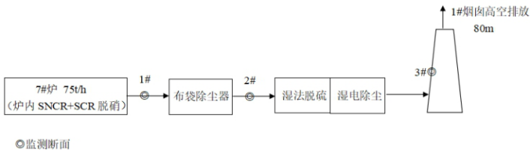 图7-2 废气监测点位示意图（本次验收）

（2）监测项目及频次
1）先行验收
详细见下表7-3。
表7-3 废气监测点位名称、监测项目及频次（先行验收）
监测点位 |  | 编号 | 监测项目（超低排放） | 监测频次
脱硝装置 | 进口 | E、I | NO_{X}、烟气参数 | 监测2周期，每周期3次
脱硝装置 | 出口 | F、J | 烟尘、NO_{X}、NH₃、烟气参数 | 监测2周期，每周期3次
除尘装置 | 进口 | F、J | 烟尘、NO_{X}、NH₃、烟气参数 | 监测2周期，每周期3次
除尘装置 | 出口 | G、K | 烟尘、SO₂、烟气参数 | 监测2周期，每周期3次
脱硫装置 | 进口 | G、K | 烟尘、SO₂、烟气参数 | 监测2周期，每周期3次
排放口 |  | H、L | 烟尘、NO_{X}、NH₃、SO₂、Hg、烟气参数、氟化物 | 监测2周期，每周期3次
2）本次验收
本次验收废气监测点位、监测项目及频次见表7-4。
表7-4 废气监测点位名称、监测项目及频次（本次验收）
点位号 | 点位名称 | 监测项目（超低排放） | 监测频次
12# | 除尘器进口（◎1#） | 废气参数、颗粒物、氮氧化物 | 监测2个周期，  每周期3次。
13# | 除尘器出口（◎2#） | 废气参数、颗粒物、二氧化硫 | 监测2个周期，  每周期3次。
14# | 1#总排口  （◎3#） | 废气参数、颗粒物、二氧化硫、氮氧化物、氨、氟化物、汞、烟气黑度 | 监测2个周期，  每周期3次。
备注：除尘器进口测试氮氧化物时，在脱硝装置工作和停止状态下各采3个样，监测2个周期。
（3）无组织排放监测
1）先行验收
先行验收期间在拜克生物热电节能技改项目东、西、南、北厂界外10米内布设4个监测点，监测颗粒物、NH3。NH3每天每个测点采样4次，每次采样1小时，连续监测2天；颗粒物每天每个测点采样2次，连续监测2天。
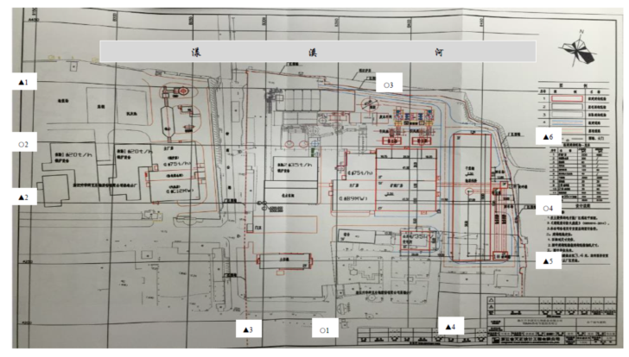 图7-3 厂界无组织废气监测点位（先行验收） ○为无组织监测点位
2）本次验收
本次验收厂界废气无组织排放监测设4个监测点，点位名称、监测项目及频次见表7-5。
表7-5 厂界无组织废气监测项目及频次
测点编号 | 点位名称 | 监测项目 | 监测频次
8# | 东厂界 | 总悬浮颗粒物、氨 | 氨：4次/天，监测2天；  总悬浮颗粒物：2次/天，监测2天。
9# | 南厂界 | 总悬浮颗粒物、氨 | 氨：4次/天，监测2天；  总悬浮颗粒物：2次/天，监测2天。
10# | 西厂界 | 总悬浮颗粒物、氨 | 氨：4次/天，监测2天；  总悬浮颗粒物：2次/天，监测2天。
11# | 北厂界 | 总悬浮颗粒物、氨 | 氨：4次/天，监测2天；  总悬浮颗粒物：2次/天，监测2天。
备注：采样工作于2019年3月7-8日进行；检测工作于2019年3月7-12日进行。

图7-6 厂界无组织废气监测点位（本次验收）
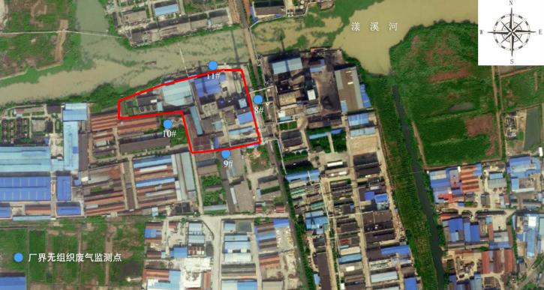

7.3.2 监测结果与评价
（1）有组织排放气体
1）先行验收
先行验收阶段废气处理设施脱硝、布袋除尘、脱硫效率监测结果见表7-6至7-15。
表7-6 9#锅炉烟气脱硝装置脱硝效率测定结果
监测断面 | 监测日期 | 2018.03.21 |  |  | 2018.03.21
监测断面 | 监测周期 | 第一周期 |  |  | 第二周期
9#炉SNCR-SCR脱硝出口E（炉内脱硝关） | 烟气温度℃ | 119 |  |  | 117
9#炉SNCR-SCR脱硝出口E（炉内脱硝关） | 管道截面积m² | 4.50
9#炉SNCR-SCR脱硝出口E（炉内脱硝关） | 烟气平均流速m/s | 14.0 |  |  | 13.8
9#炉SNCR-SCR脱硝出口E（炉内脱硝关） | 烟气含湿量% | 5.9 |  |  | 6.0
9#炉SNCR-SCR脱硝出口E（炉内脱硝关） | 实测烟气量m³/h | 2.27×10⁵ |  |  | 2.24×10⁵
9#炉SNCR-SCR脱硝出口E（炉内脱硝关） | 标态干烟气量m³/h | 1.45×10⁵ |  |  | 1.43×10⁵
9#炉SNCR-SCR脱硝出口E（炉内脱硝关） | 烟气含氧量% | 3.17 |  |  | 3.03
9#炉SNCR-SCR脱硝出口E（炉内脱硝关） | 实测NO_{X}浓度mg/m³ | 167 | 175 | 178 | 173 | 167 | 160
9#炉SNCR-SCR脱硝出口E（炉内脱硝关） | 实测NO_{X}均值mg/m³ | 173 |  |  | 167
9#炉SNCR-SCR脱硝出口E（炉内脱硝关） | NO_{X}排放速率kg/h | 25.1 |  |  | 23.9
9#炉SNCR-SCR脱硝出口E（炉内脱硝开） | 烟气温度℃ | 119 |  |  | 117
9#炉SNCR-SCR脱硝出口E（炉内脱硝开） | 管道截面积m² | 4.50
9#炉SNCR-SCR脱硝出口E（炉内脱硝开） | 烟气平均流速m/s | 14.0 |  |  | 13.8
9#炉SNCR-SCR脱硝出口E（炉内脱硝开） | 烟气含湿量% | 5.9 |  |  | 6.0
9#炉SNCR-SCR脱硝出口E（炉内脱硝开） | 实测烟气量m³/h | 2.27×10⁵ |  |  | 2.24×10⁵
9#炉SNCR-SCR脱硝出口E（炉内脱硝开） | 标态干烟气量m³/h | 1.45×10⁵ |  |  | 1.43×10⁵
9#炉SNCR-SCR脱硝出口E（炉内脱硝开） | 烟气含氧量% | 2.67 |  |  | 2.43
9#炉SNCR-SCR脱硝出口E（炉内脱硝开） | 实测NO_{X}浓度mg/m³ | 36.1 | 34.4 | 39.4 | 41.0 | 43.9 | 41.0
9#炉SNCR-SCR脱硝出口E（炉内脱硝开） | 实测NO_{X}均值mg/m³ | 36.6 |  |  | 42.0
9#炉SNCR-SCR脱硝出口E（炉内脱硝开） | NO_{X}排放速率kg/h | 5.31 |  |  | 6.01
脱硝效率% |  | 78.8 |  |  | 84.8

表7-7 10#锅炉烟气脱硝装置脱硝效率测定结果
监测断面 | 监测日期 | 2018.03.20 |  |  | 2018.03.20
监测断面 | 监测周期 | 第一周期 |  |  | 第二周期
10#炉SNCR-SCR脱硝出口E（炉内脱硝关） | 烟气温度℃ | 109 |  |  | 109
10#炉SNCR-SCR脱硝出口E（炉内脱硝关） | 管道截面积m² | 4.50
10#炉SNCR-SCR脱硝出口E（炉内脱硝关） | 烟气平均流速m/s | 9.80 |  |  | 9.70
10#炉SNCR-SCR脱硝出口E（炉内脱硝关） | 烟气含湿量% | 6.1 |  |  | 6.1
10#炉SNCR-SCR脱硝出口E（炉内脱硝关） | 实测烟气量m³/h | 1.59×10⁵ |  |  | 1.57×10⁵
10#炉SNCR-SCR脱硝出口E（炉内脱硝关） | 标态干烟气量m³/h | 1.04×10⁵ |  |  | 1.03×10⁵
10#炉SNCR-SCR脱硝出口E（炉内脱硝关） | 烟气含氧量% | 3.58 |  |  | 4.01
10#炉SNCR-SCR脱硝出口E（炉内脱硝关） | 实测NO_{X}浓度mg/m³ | 91.4 | 89.8 | 96.4 | 97.2 | 94.7 | 91.8
10#炉SNCR-SCR脱硝出口E（炉内脱硝关） | 实测NO_{X}均值mg/m³ | 92.5 |  |  | 94.6
10#炉SNCR-SCR脱硝出口E（炉内脱硝关） | NO_{X}排放速率kg/h | 9.62 |  |  | 9.74
10#炉SNCR-SCR脱硝出口E（炉内脱硝开） | 烟气温度℃ | 109 |  |  | 109
10#炉SNCR-SCR脱硝出口E（炉内脱硝开） | 管道截面积m² | 4.50
10#炉SNCR-SCR脱硝出口E（炉内脱硝开） | 烟气平均流速m/s | 9.80 |  |  | 9.70
10#炉SNCR-SCR脱硝出口E（炉内脱硝开） | 烟气含湿量% | 6.1 |  |  | 6.1
10#炉SNCR-SCR脱硝出口E（炉内脱硝开） | 实测烟气量m³/h | 1.59×10⁵ |  |  | 1.57×10⁵
10#炉SNCR-SCR脱硝出口E（炉内脱硝开） | 标态干烟气量m³/h | 1.04×10⁵ |  |  | 1.03×10⁵
10#炉SNCR-SCR脱硝出口E（炉内脱硝开） | 烟气含氧量% | 3.98 |  |  | 3.44
10#炉SNCR-SCR脱硝出口E（炉内脱硝开） | 实测NO_{X}浓度mg/m³ | 37.3 | 35.3 | 34.4 | 34.8 | 36.1 | 36.9
10#炉SNCR-SCR脱硝出口E（炉内脱硝开） | 实测NO_{X}均值mg/m³ | 35.7 |  |  | 35.9
10#炉SNCR-SCR脱硝出口E（炉内脱硝开） | NO_{X}排放速率kg/h | 3.72 |  |  | 3.70
脱硝效率% |  | 61.3 |  |  | 62.0

表7-8 9#锅炉烟气布袋除尘装置除尘效率测定结果
监测断面 | 监测日期 | 2018.03.20-21
监测断面 | 监测周期 | 第一周期 |  |  | 第二周期
9#炉布袋除尘器进口F | 烟气温度℃ | 119 |  |  | 117
9#炉布袋除尘器进口F | 管道截面积m² | 4.50
9#炉布袋除尘器进口F | 烟气平均流速m/s | 14.0 |  |  | 13.8
9#炉布袋除尘器进口F | 烟气含湿量% | 5.9 |  |  | 6.0
9#炉布袋除尘器进口F | 实测烟气量m³/h | 2.27×10⁵ |  |  | 2.24×10⁵
9#炉布袋除尘器进口F | 标态干烟气量m³/h | 1.45×10⁵ |  |  | 1.43×10⁵
9#炉布袋除尘器进口F | 实测烟尘浓度mg/m³ | 8.03×10⁴ | 5.50×10⁴ | 3.23×10⁴ | 2.90×10⁴ | 2.95×10⁴ | 3.92×10⁴
9#炉布袋除尘器进口F | 实测烟尘均值mg/m³ | 5.59×10⁴ |  |  | 3.26×10⁴
9#炉布袋除尘器进口F | 烟尘排放速率kg/h | 8.10×10³ |  |  | 4.66×10³
9#炉布袋除尘器出口G | 烟气温度℃ | 101 |  |  | 101
9#炉布袋除尘器出口G | 管道截面积m² | 4.50
9#炉布袋除尘器出口G | 烟气平均流速m/s | 18.2 |  |  | 18.3
9#炉布袋除尘器出口G | 烟气含湿量% | 6.0 |  |  | 6.0
9#炉布袋除尘器出口G | 实测烟气量m³/h | 2.23×10⁵ |  |  | 2.24×10⁵
9#炉布袋除尘器出口G | 标态干烟气量m³/h | 1.49×10⁵ |  |  | 1.50×10⁵
9#炉布袋除尘器出口G | 实测烟尘浓度mg/m³ | 28.0 | 53.4 | 15.9 | 18.5 | 9.36 | 23.6
9#炉布袋除尘器出口G | 实测烟尘均值mg/m³ | 32.4 |  |  | 17.2
9#炉布袋除尘器出口G | 烟尘排放速率kg/h | 4.83 |  |  | 2.58
布袋除尘器除尘效率% |  | 99.94 |  |  | 99.94
表7-9 10#锅炉烟气布袋除尘装置除尘效率测定结果
监测断面 | 监测日期 | 2018.03.20-21
监测断面 | 监测周期 | 第一周期 |  |  | 第二周期
10#炉布袋除尘器进口J | 烟气温度℃ | 109 |  |  | 109
10#炉布袋除尘器进口J | 管道截面积m² | 4.50
10#炉布袋除尘器进口J | 烟气平均流速m/s | 9.80 |  |  | 9.70
10#炉布袋除尘器进口J | 烟气含湿量% | 6.1 |  |  | 6.1
10#炉布袋除尘器进口J | 实测烟气量m³/h | 1.59×10⁵ |  |  | 1.57×10⁵
10#炉布袋除尘器进口J | 标态干烟气量m³/h | 1.04×10⁵ |  |  | 1.03×10⁵
10#炉布袋除尘器进口J | 实测烟尘浓度mg/m³ | 7.25×10³ | 1.36×10⁴ | 1.22×10⁴ | 2.00×10⁴ | 1.66×10⁴ | 1.65×10⁴
10#炉布袋除尘器进口J | 实测烟尘均值mg/m³ | 1.10×10⁴ |  |  | 1.77×10⁴
10#炉布袋除尘器进口J | 烟尘排放速率kg/h | 1.14×10³ |  |  | 1.82×10³
10#炉布袋除尘器出口K | 烟气温度℃ | 115 |  |  | 114
10#炉布袋除尘器出口K | 管道截面积m² | 3.40
10#炉布袋除尘器出口K | 烟气平均流速m/s | 12.5 |  |  | 12.7
10#炉布袋除尘器出口K | 烟气含湿量% | 5.8 |  |  | 5.8
10#炉布袋除尘器出口K | 实测烟气量m³/h | 1.53×10⁵ |  |  | 1.55×10⁵
10#炉布袋除尘器出口K | 标态干烟气量m³/h | 1.06×10⁵ |  |  | 1.07×10⁵
10#炉布袋除尘器出口K | 实测烟尘浓度mg/m³ | 12.0 | 14.3 | 34.6 | 41.0 | 19.7 | 26.7
10#炉布袋除尘器出口K | 实测烟尘均值mg/m³ | 20.3 |  |  | 29.1
10#炉布袋除尘器出口K | 烟尘排放速率kg/h | 2.15 |  |  | 3.11
布袋除尘器除尘效率% |  | 99.81 |  |  | 99.83

表7-10 9#锅炉脱硫除尘装置脱硫效率测定结果
监测断面 | 监测日期 | 2018.03.21 |  |  | 2018.03.21
监测断面 | 监测周期 | 第一周期 |  |  | 第二周期
9#炉湿电脱硫除尘装置进口  G | 烟气温度℃ | 101 |  |  | 101
9#炉湿电脱硫除尘装置进口  G | 管道截面积m² | 3.40
9#炉湿电脱硫除尘装置进口  G | 烟气平均流速m/s | 18.2 |  |  | 18.3
9#炉湿电脱硫除尘装置进口  G | 烟气含湿量% | 6.0 |  |  | 6.0
9#炉湿电脱硫除尘装置进口  G | 实测烟气量m³/h | 2.23×10⁵ |  |  | 2.24×10⁵
9#炉湿电脱硫除尘装置进口  G | 标态干烟气量m³/h | 1.49×10⁵ |  |  | 1.50×10⁵
9#炉湿电脱硫除尘装置进口  G | 烟气含氧量% | 2.67 |  |  | 2.43
9#炉湿电脱硫除尘装置进口  G | 实测SO₂浓度mg/m³ | 1.69×10³ | 1.74×10³ | 1.81×10³ | 1.85×10³ | 1.86×10³ | 1.84×10³
9#炉湿电脱硫除尘装置进口  G | 实测SO₂均值mg/m³ | 1.75×10³ |  |  | 1.77×10³
9#炉湿电脱硫除尘装置进口  G | SO₂排放速率kg/h | 261 |  |  | 278
9#炉湿电脱硫除尘装置出口  H | 烟气温度℃ | 53.0 |  |  | 53.0
9#炉湿电脱硫除尘装置出口  H | 管道截面积m² | 3.464
9#炉湿电脱硫除尘装置出口  H | 烟气平均流速m/s | 17.4 |  |  | 17.3
9#炉湿电脱硫除尘装置出口  H | 烟气含湿量% | 12.7 |  |  | 12.7
9#炉湿电脱硫除尘装置出口  H | 实测烟气量m³/h | 2.17×10⁵ |  |  | 2.16×10⁵
9#炉湿电脱硫除尘装置出口  H | 标态干烟气量m³/h | 1.58×10⁵ |  |  | 1.58×10⁵
9#炉湿电脱硫除尘装置出口  H | 烟气含氧量% | 3.3 |  |  | 3.4
9#炉湿电脱硫除尘装置出口  H | 实测SO₂浓度mg/m³ | 5.4 | 7.2 | 4.0 | 6.9 | 3.1 | 4.9
9#炉湿电脱硫除尘装置出口  H | 实测SO₂均值mg/m³ | 5.5 |  |  | 5.0
9#炉湿电脱硫除尘装置出口  H | SO₂排放速率kg/h | 0.87 |  |  | 0.79
布袋除尘器除尘效率% |  | 99.7 |  |  | 99.7
入炉煤含硫量st,ad% |  | 0.66 |  |  | 0.66

表7-11 10#锅炉脱硫除尘装置脱硫效率测定结果
监测断面 | 监测日期 | 2018.03.20 |  |  | 2018.03.20
监测断面 | 监测周期 | 第一周期 |  |  | 第二周期
10#炉湿电脱硫除尘装置进口  G | 烟气温度℃ | 115 |  |  | 114
10#炉湿电脱硫除尘装置进口  G | 管道截面积m² | 3.40
10#炉湿电脱硫除尘装置进口  G | 烟气平均流速m/s | 12.5 |  |  | 12.7
10#炉湿电脱硫除尘装置进口  G | 烟气含湿量% | 5.8 |  |  | 5.8
10#炉湿电脱硫除尘装置进口  G | 实测烟气量m³/h | 1.53×10⁵ |  |  | 1.55×10⁵
10#炉湿电脱硫除尘装置进口  G | 标态干烟气量m³/h | 1.06×10⁵ |  |  | 1.07×10⁵
10#炉湿电脱硫除尘装置进口  G | 烟气含氧量% | 3.98 |  |  | 3.44
10#炉湿电脱硫除尘装置进口  G | 实测SO₂浓度mg/m³ | 948 | 950 | 904 | 967 | 987 | 1.01×10³
10#炉湿电脱硫除尘装置进口  G | 实测SO₂均值mg/m³ | 934 |  |  | 988
10#炉湿电脱硫除尘装置进口  G | SO₂排放速率kg/h | 99.0 |  |  | 106
10#炉湿电脱硫除尘装置出口  H | 烟气温度℃ | 51.0 |  |  | 51.0
10#炉湿电脱硫除尘装置出口  H | 管道截面积m² | 3.464
10#炉湿电脱硫除尘装置出口  H | 烟气平均流速m/s | 12.0 |  |  | 11.8
10#炉湿电脱硫除尘装置出口  H | 烟气含湿量% | 12.5 |  |  | 12.5
10#炉湿电脱硫除尘装置出口  H | 实测烟气量m³/h | 1.50×10⁵ |  |  | 1.47×10⁵
10#炉湿电脱硫除尘装置出口  H | 标态干烟气量m³/h | 1.10×10⁵ |  |  | 1.08×10⁵
10#炉湿电脱硫除尘装置出口  H | 烟气含氧量% | 4.2 |  |  | 4.3
10#炉湿电脱硫除尘装置出口  H | 实测SO₂浓度mg/m³ | 5.7 | 6.0 | 5.7 | 3.7 | 5.1 | 5.7
10#炉湿电脱硫除尘装置出口  H | 实测SO₂均值mg/m³ | 5.8 |  |  | 4.8
10#炉湿电脱硫除尘装置出口  H | SO₂排放速率kg/h | 0.64 |  |  | 0.52
布袋除尘器除尘效率% |  | 99.4 |  |  | 99.5
入炉煤含硫量st,ad% |  | 0.68 |  |  | 0.68

表7-12 9#锅炉排放废气污染物测定结果
监测断面 | 监测日期 |  | 2018.03.21 |  |  |  |  | 2018.03.21
监测断面 | 监测周期 |  | 第一周期 |  |  |  |  | 第二周期
9#炉处理设施排放口H | 烟气温度℃ |  | 53.0 |  |  |  |  | 53.0
9#炉处理设施排放口H | 管道截面积m² |  | 3.46 |  |  |  |  | 3.46
9#炉处理设施排放口H | 烟气平均流速m/s |  | 17.4 |  |  |  |  | 17.3
9#炉处理设施排放口H | 烟气含湿量% |  | 12.7 |  |  |  |  | 12.7
9#炉处理设施排放口H | 实测烟气量m³/h |  | 2.17×10⁵ |  |  |  |  | 2.16×10⁵
9#炉处理设施排放口H | 标态干烟气量m³/h |  | 1.58×10⁵ |  |  |  |  | 1.58×10⁵
9#炉处理设施排放口H | 烟气含氧量% |  | 3.3 |  |  |  |  | 3.4
9#炉处理设施排放口H | 基准含氧量% |  | 6 |  |  |  |  | 6
9#炉处理设施排放口H | 烟尘 | 测定浓度mg/m³ | 0.50 | 0.45 |  | 0.64 |  | 0.41 | 0.37 |  | 0.44
9#炉处理设施排放口H | 烟尘 | 浓度均值mg/m³ | 0.53 |  |  |  |  | 0.41
9#炉处理设施排放口H | 烟尘 | 基准氧折算浓度mg/m³ | 0.45 |  |  |  |  | 0.35
9#炉处理设施排放口H | 烟尘 | 排放速率kg/h | 0.084 |  |  |  |  | 0.065
9#炉处理设施排放口H | 烟尘 | 总除尘效率% | 99.999 |  |  |  |  | 99.999
9#炉处理设施排放口H | 二氧化硫 | 测定浓度mg/m³ | 5.4 |  | 7.2 |  | 4.0 | 6.9 |  | 3.1 |  | 4.9
9#炉处理设施排放口H | 二氧化硫 | 浓度均值mg/m³ | 5.5 |  |  |  |  | 5.0
9#炉处理设施排放口H | 二氧化硫 | 基准氧折算浓度mg/m³ | 4.7 |  |  |  |  | 4.3
9#炉处理设施排放口H | 二氧化硫 | 排放速率kg/h | 0.87 |  |  |  |  | 0.79
9#炉处理设施排放口H | 氮氧化物 | 测定浓度mg/m³ | 34.6 |  | 36.9 |  | 38.5 | 39.8 |  | 40.0 |  | 40.8
9#炉处理设施排放口H | 氮氧化物 | 浓度均值mg/m³ | 36.7 |  |  |  |  | 40.2
9#炉处理设施排放口H | 氮氧化物 | 基准氧折算浓度mg/m³ | 31.1 |  |  |  |  | 34.3
9#炉处理设施排放口H | 氮氧化物 | 排放速率kg/h | 5.80 |  |  |  |  | 6.35
9#炉处理设施排放口H | 汞 | 测定浓度mg/m³ | <1.3×10⁻³ |  | <1.3×10⁻³ |  | <1.3×10⁻³ | <1.3×10⁻³ |  | <1.3×10⁻³ |  | <1.3×10⁻³
9#炉处理设施排放口H | 汞 | 平均浓度mg/m³ | <1.3×10⁻³ |  |  |  |  | <1.3×10⁻³
9#炉处理设施排放口H | 汞 | 基准氧折算浓度mg/m³ | <1.1×10⁻³ |  |  |  |  | <1.1×10⁻³
9#炉处理设施排放口H | 汞 | 排放速率kg/h | 8.7×10⁻⁵ |  |  |  |  | 8.7×10⁻⁵
9#炉处理设施排放口H | 氟化物 | 测定浓度mg/m³ | 1.02 |  | 1.14 |  | 1.20 | 1.02 |  | 1.27 |  | 0.96
9#炉处理设施排放口H | 氟化物 | 平均浓度mg/m³ | 1.12 |  |  |  |  | 1.08
9#炉处理设施排放口H | 氟化物 | 基准氧折算浓度mg/m³ | 0.95 |  |  |  |  | 0.92
9#炉处理设施排放口H | 氨 | 测定浓度mg/m³ | <0.14 |  | <0.14 |  | <0.16 | <0.14 |  | <0.14 |  | <0.14
9#炉处理设施排放口H | 氨 | 平均浓度mg/m³ | <0.14 |  |  |  |  | <0.14
9#炉处理设施排放口H | 烟气黑度（林格曼级） |  | <1 |  |  |  |  | <1

表7-13 10#锅炉排放废气污染物测定结果
监测断面 | 监测日期 |  | 2018.03.20 |  |  |  |  | 2018.03.20
监测断面 | 监测周期 |  | 第一周期 |  |  |  |  | 第二周期
9#炉处理设施排放口H | 烟气温度℃ |  | 51.0 |  |  |  |  | 51.0
9#炉处理设施排放口H | 管道截面积m² |  | 3.46 |  |  |  |  | 3.46
9#炉处理设施排放口H | 烟气平均流速m/s |  | 12.0 |  |  |  |  | 12.0
9#炉处理设施排放口H | 烟气含湿量% |  | 12.5 |  |  |  |  | 12.5
9#炉处理设施排放口H | 实测烟气量m³/h |  | 1.50×10⁵ |  |  |  |  | 1.47×10⁵
9#炉处理设施排放口H | 标态干烟气量m³/h |  | 1.10×10⁵ |  |  |  |  | 1.08×10⁵
9#炉处理设施排放口H | 烟气含氧量% |  | 4.2 |  |  |  |  | 4.3
9#炉处理设施排放口H | 基准含氧量% |  | 6 |  |  |  |  | 6
9#炉处理设施排放口H | 烟尘 | 测定浓度mg/m³ | 0.53 | 0.45 |  | 0.45 |  | 0.60 | 0.61 |  | 0.55
9#炉处理设施排放口H | 烟尘 | 浓度均值mg/m³ | 0.48 |  |  |  |  | 0.59
9#炉处理设施排放口H | 烟尘 | 基准氧折算浓度mg/m³ | 0.43 |  |  |  |  | 0.53
9#炉处理设施排放口H | 烟尘 | 排放速率kg/h | 0.053 |  |  |  |  | 0.064
9#炉处理设施排放口H | 烟尘 | 总除尘效率% | 99.995 |  |  |  |  | 99.996
9#炉处理设施排放口H | 二氧化硫 | 测定浓度mg/m³ | 5.7 |  | 6.0 |  | 5.7 | 3.7 |  | 5.1 |  | 5.7
9#炉处理设施排放口H | 二氧化硫 | 浓度均值mg/m³ | 5.8 |  |  |  |  | 4.8
9#炉处理设施排放口H | 二氧化硫 | 基准氧折算浓度mg/m³ | 5.2 |  |  |  |  | 4.3
9#炉处理设施排放口H | 二氧化硫 | 排放速率kg/h | 0.64 |  |  |  |  | 0.52
9#炉处理设施排放口H | 氮氧化物 | 测定浓度mg/m³ | 34.0 |  | 33.2 |  | 33.4 | 34.0 |  | 34.0 |  | 33.6
9#炉处理设施排放口H | 氮氧化物 | 浓度均值mg/m³ | 33.5 |  |  |  |  | 33.9
9#炉处理设施排放口H | 氮氧化物 | 基准氧折算浓度mg/m³ | 29.9 |  |  |  |  | 30.4
9#炉处理设施排放口H | 氮氧化物 | 排放速率kg/h | 3.68 |  |  |  |  | 3.66
9#炉处理设施排放口H | 汞 | 测定浓度mg/m³ | <1.3×10⁻³ |  | <1.3×10⁻³ |  | <1.3×10⁻³ | <1.3×10⁻³ |  | <1.3×10⁻³ |  | <1.3×10⁻³
9#炉处理设施排放口H | 汞 | 平均浓度mg/m³ | <1.3×10⁻³ |  |  |  |  | <1.3×10⁻³
9#炉处理设施排放口H | 汞 | 基准氧折算浓度mg/m³ | <1.2×10⁻³ |  |  |  |  | <1.2×10⁻³
9#炉处理设施排放口H | 汞 | 排放速率kg/h | 6.6×10⁻⁵ |  |  |  |  | 6.5×10⁻⁵
9#炉处理设施排放口H | 氟化物 | 测定浓度mg/m³ | 0.62 |  | 0.67 |  | 0.54 | 0.71 |  | 0.71 |  | 0.67
9#炉处理设施排放口H | 氟化物 | 平均浓度mg/m³ | 0.61 |  |  |  |  | 0.70
9#炉处理设施排放口H | 氟化物 | 基准氧折算浓度mg/m³ | 0.54 |  |  |  |  | 0.63
9#炉处理设施排放口H | 氨 | 测定浓度mg/m³ | <0.14 |  | <0.14 |  | <0.14 | <0.14 |  | <0.14 |  | <0.18
9#炉处理设施排放口H | 氨 | 平均浓度mg/m³ | <0.14 |  |  |  |  | <0.14
9#炉处理设施排放口H | 烟气黑度（林格曼级） |  | <1 |  |  |  |  | <1

表7-14 9#、10#锅炉总排口废气污染物汇总
序号 | 监测项目 | 9#锅炉 |  | 10#锅炉 |  |  | GB13223-2011标准限值
序号 | 监测项目 | 第一周期 | 第二周期 | 第一周期 | 第二周期 |  | GB13223-2011标准限值
1 | 烟尘 | 0.45 | 0.35 | 0.43 |  | 0.53 | 5
2 | 二氧化硫 | 4.7 | 4.3 | 5.2 |  | 4.3 | 35
3 | 氮氧化物 | 31.1 | 34.3 | 29.9 |  | 30.4 | 50
4 | 汞 | <1.1×10⁻³ | <1.1×10⁻³ | <1.2×10⁻³ |  | <1.2×10⁻³ | 0.03
5 | 氟化物 | 0.95 | 0.92 | 0.54 |  | 0.63 | 6
6 | 逃逸氨 | <0.14 | <0.14 | <0.14 |  | <0.14 | 8
7 | 林格曼黑度（级） | <1 | <1 | <1 |  | <1 | 1

表7-15 9#、10#锅炉主要污染物年排放量
监测项目 |  | 9#锅炉 |  | 10#锅炉 |  | 合计 | 总量控制指标(浙环建[2016]19号)
 |  | 第一周期 | 第二周期 | 第一周期 | 第二周期 | 合计 | 总量控制指标(浙环建[2016]19号)
废气 | 平均排放量m³/h | 1.58×10⁵ | 1.58×10⁵ | 1.10×10⁵ | 1.08×10⁵ | -- | --
废气 | 年排放量 亿m³/a | 12.6 |  | 8.72 |  | 21.3 | /
烟尘 | 平均排放速率kg/h | 0.084 | 0.065 | 0.053 | 0.064 | -- | --
烟尘 | 年排放量 kg/a | 0.60 |  | 0.47 |  | 1.07 | 9.60
二氧化硫 | 平均排放速率kg/h | 0.87 | 0.79 | 0.64 | 0.52 | -- | --
二氧化硫 | 年排放量 kg/a | 6.64 |  | 4.64 |  | 11.3 | 67.20
氮氧化物 | 平均排放速率kg/h | 5.80 | 6.35 | 3.68 | 3.66 | -- | --
氮氧化物 | 年排放量 kg/a | 48.6 |  | 29.4 |  | 78.0 | 96
汞及其化合物 | 平均排放速率kg/h | 8.7×10⁻⁵ | 8.7×10⁻⁵ | 6.6×10⁻⁵ | 6.6×10⁻⁵ | -- | --
汞及其化合物 | 年排放量 kg/a | 7.0×10⁻⁴ |  | 5.3×10⁻⁴ |  | 1.2×10⁻³ | 0.058
先行验收阶段，浙江拜克生物科技有限公司热电节能技改项目先行验收阶段9#、10#燃煤锅炉废气分别经炉内SNCR+SCR联合脱销、布袋除尘器除尘、湿法脱硫湿电除尘设施处理后，总排放口废气中烟尘、二氧化硫、氮氧化物、汞的浓度均符合《火电厂大气污染物排放标准》（GB13223-2011）中的燃气轮机组排放限值，锅炉脱销氨逃逸浓度低于《火电厂烟气脱销工程技术规范选择性非催化还原法》（HJ563-2010）限值要求，氟化物（以F计）排放浓度低于《工业炉窑大气污染物排放标准》（GB9078-1996）中表4限值要求。
2台130吨/小时燃煤锅炉（以年运行8000小时约333天），废气污染物有组织年排放总量分别为：废气21.3亿立方米/年，烟气1.07吨/年，二氧化硫11.3吨/年，氮氧化物78.0吨/年，汞及其化合物1.2×10⁻³吨/年，各污染物均在浙江省环境保护厅浙环建[2016]19号批复的本项目工业烟尘9.60吨/年、二氧化硫67.20吨/年、氮氧化物96吨/年、汞0.058吨/年的总量控制目标之内。
2）本次验收
废气监测断面数据结果见表7-16至7-18。
表7-16 废气监测结果（除尘器进口）
测点 | 周期 |  |  | Ⅰ |  |  | Ⅱ |  |  | 单位
12#  （除尘器进口） | 监测时间 |  |  | 2019.3.7 |  |  | 2019.3.8 |  |  | 单位
12#  （除尘器进口） | 测试序号 | 测试项目 |  | 检测结果 |  |  |  |  |  | 单位
12#  （除尘器进口） | 1* | 管道截面积 |  | 4.3200 |  |  |  |  |  | m²
12#  （除尘器进口） | 2* | 烟气温度 |  | 118 |  |  | 117 |  |  | ℃
12#  （除尘器进口） | 3* | 烟气含湿量 |  | 3.2 |  |  | 3.2 |  |  | %
12#  （除尘器进口） | 4* | 烟气流量 |  | 1.98×10⁵ |  |  | 1.94×10⁵ |  |  | m³/h
12#  （除尘器进口） | 5* | 标干态烟气流量 |  | 1.29×10⁵ |  |  | 1.27×10⁵ |  |  | m³/h
12#  （除尘器进口） | 6 | 颗粒物 | 实测  单次浓度 | 1.28×  10⁴ | 1.65×  10⁴ | 1.60×  10⁴ | 1.98×  10⁴ | 1.35×  10⁴ | 1.66×  10⁴ | mg/m³
12#  （除尘器进口） | 6 | 颗粒物 | 实测浓度均值 | 1.51×10⁴ |  |  | 1.66×10⁴ |  |  | mg/m³
12#  （除尘器进口） | 6 | 颗粒物 | 排放速率 | 1.95×10³ |  |  | 2.11×10³ |  |  | kg/h
12#  （除尘器进口） | 7 | 氮氧化物 | 实测浓度 | 32.7 |  |  | 34.6 |  |  | mg/m³
12#  （除尘器进口） | 7 | 氮氧化物 | 排放速率 | 4.22 |  |  | 4.39 |  |  | kg/h
12#  （除尘器进口） | 8 | 氮氧化物（停氨） | 实测浓度 | 157 |  |  | 162 |  |  | mg/m³
12#  （除尘器进口） | 8 | 氮氧化物（停氨） | 排放速率 | 20.3 |  |  | 20.6 |  |  | kg/h
备注 | 带*为现场监测；  12#测点为矩形烟道，烟道尺寸1.8m×2.4m；
表7-17 废气监测结果（除尘器出口，脱硫装置进口）
13#  （除尘器出口） | 周期 |  |  | Ⅰ |  |  | Ⅱ |  |  | 单位
13#  （除尘器出口） | 监测时间 |  |  | 2019.3.7 |  |  | 2019.3.8 |  |  | 单位
13#  （除尘器出口） | 测试序号 | 测试项目 |  | 检测结果 |  |  |  |  |  | 单位
13#  （除尘器出口） | 1* | 管道截面积 |  | 4.6800 |  |  |  |  |  | m²
13#  （除尘器出口） | 2* | 烟气温度 |  | 90.3 |  |  | 92.2 |  |  | ℃
13#  （除尘器出口） | 3* | 烟气含湿量 |  | 5.50 |  |  | 5.10 |  |  | %
13#  （除尘器出口） | 4* | 烟气流量 |  | 1.73×10⁵ |  |  | 1.67×10⁵ |  |  | m³/h
13#  （除尘器出口） | 5* | 标干态烟气流量 |  | 1.19×10⁵ |  |  | 1.09×10⁵ |  |  | m³/h
13#  （除尘器出口） | 6 | 颗粒物 | 实测  单次浓度 | 16.0 | 11.5 | 11.4 | 25.7 | 18.7 | 22.3 | mg/m³
13#  （除尘器出口） | 6 | 颗粒物 | 实测浓度均值 | 13.0 |  |  | 22.2 |  |  | mg/m³
13#  （除尘器出口） | 6 | 颗粒物 | 排放速率 | 1.55 |  |  | 2.42 |  |  | kg/h
13#  （除尘器出口） | 7 | 二氧化硫 | 实测浓度 | 1.31×10³ |  |  | 1.19×10³ |  |  | mg/m³
13#  （除尘器出口） | 7 | 二氧化硫 | 排放速率 | 0.156 |  |  | 0.130 |  |  | kg/h
备注 | - 带*为现场监测；  - 13#点为矩形烟道，烟道尺寸1.8m×2.6m。
表7-18 废气监测结果（湿电装置出口，总排口）
测点 | 周期 |  |  | Ⅰ |  |  | Ⅱ |  |  | 单位
14#  （总排口） | 监测时间 |  |  | 2019.3.7 |  |  | 2019.3.8 |  |  | 单位
14#  （总排口） | 测试  序号 | 测试项目 |  | 检测结果 |  |  |  |  |  | 单位
14#  （总排口） | 1* | 管道截面积 |  | 11.5812 |  |  |  |  |  | m²
14#  （总排口） | 2* | 烟气温度 |  | 44.6 |  |  | 45.7 |  |  | ℃
14#  （总排口） | 3* | 烟气含湿量 |  | 12.0 |  |  | 11.9 |  |  | %
14#  （总排口） | 4* | 烟气流量 |  | 1.60×10⁵ |  |  | 1.47×10⁵ |  |  | m³/h
14#  （总排口） | 5* | 标干态烟气流量 |  | 1.23×10⁵ |  |  | 1.12×10⁵ |  |  | m³/h
14#  （总排口） | 6 | 烟气含氧量 |  | 9.60 |  |  | 9.71 |  |  | %
14#  （总排口） | 7 | 颗粒物 | 实测单次浓度 | 2.65 | 1.71 | ＜1 | 2.07 | 1.40 | 1.01 | mg/m³
14#  （总排口） | 7 | 颗粒物 | 实测浓度均值 | 1.62 |  |  | 1.49 |  |  | mg/m³
14#  （总排口） | 7 | 颗粒物 | 折算排放浓度 | 2.13 |  |  | 1.98 |  |  | mg/m³
14#  （总排口） | 7 | 颗粒物 | 排放速率 | 0.199 |  |  | 0.167 |  |  | kg/h
14#  （总排口） | 8 | 氮氧化物 | 实测浓度 | 31.2 |  |  | 33.4 |  |  | mg/m³
14#  （总排口） | 8 | 氮氧化物 | 折算浓度 | 41.1 |  |  | 44.4 |  |  | mg/m³
14#  （总排口） | 8 | 氮氧化物 | 排放速率 | 3.84 |  |  | 3.74 |  |  | kg/h
14#  （总排口） | 9 | 二氧化硫 | 实测浓度 | 6.06 |  |  | ＜3 |  |  | mg/m³
14#  （总排口） | 9 | 二氧化硫 | 折算浓度 | 7.97 |  |  | / |  |  | mg/m³
14#  （总排口） | 9 | 二氧化硫 | 排放速率 | 0.745 |  |  | / |  |  | kg/h
14#  （总排口） | 10 | 氨 | 实测单次浓度 | 0.431 | ＜0.25 | 0.466 | 0.275 | 0.279 | 0.518 | mg/m³
14#  （总排口） | 10 | 氨 | 实测浓度均值 | 0.341 |  |  | 0.357 |  |  | mg/m³
14#  （总排口） | 10 | 氨 | 折算排放浓度 | 0.448 |  |  | 0.474 |  |  | mg/m³
14#  （总排口） | 10 | 氨 | 排放速率 | 0.042 |  |  | 0.040 |  |  | kg/h
14#  （总排口） | 11 | 氟化物 | 实测单次浓度 | 1.86 | 1.36 | 0.673 | 0.726 | 0.604 | 0.573 | mg/m³
14#  （总排口） | 11 | 氟化物 | 实测浓度均值 | 1.30 |  |  | 0.508 |  |  | mg/m³
14#  （总排口） | 11 | 氟化物 | 折算排放浓度 | 1.71 |  |  | 0.675 |  |  | mg/m³
14#  （总排口） | 11 | 氟化物 | 排放速率 | 0.160 |  |  | 0.057 |  |  | kg/h
14#  （总排口） | 12 | 汞 | 实测单次浓度 | ＜3×10⁻³ | ＜3×10⁻³ | ＜3×10⁻³ | ＜3×10⁻³ | ＜3×10⁻³ | ＜3×10⁻³ | mg/m³
14#  （总排口） | 12 | 汞 | 实测浓度均值 | ＜0.003 |  |  | ＜0.003 |  |  | mg/m³
14#  （总排口） | 12 | 汞 | 折算排放浓度 | / |  |  | / |  |  | mg/m³
14#  （总排口） | 12 | 汞 | 排放速率 | / |  |  | / |  |  | kg/h
14#  （总排口） | 13 | 烟气黑度 |  | 0 |  |  | 0 |  |  | 林格曼级
备注 | 带*为现场监测；  14#点为圆形烟道，直径为3.84 m。  3.3月7日监测期间7#锅炉负荷率为86.6%，3月8日负荷率为80.8% 。
7#锅炉烟气总排口废气污染物排放情况汇总见表7-19。
表7-19 7#锅炉总排口废气排放浓度汇总表
序号 | 监测项目 | 7#燃煤锅炉 |  | 平均值 | GB13223-2011  标准限值
序号 | 监测项目 | 第一周期 | 第二周期 | 平均值 | GB13223-2011  标准限值
1 | 烟尘 | 2.13 | 1.98 | 2.01 | 5
2 | 二氧化硫 | 7.97 | / | 7.97 | 35
3 | 氮氧化物 | 41.1 | 44.4 | 42.75 | 50
4 | 汞 | ＜0.003 | ＜0.003 | ＜0.003 | 0.03
5 | 氟化物 | 1.71 | 0.675 | 1.19 | 6
6 | 逃逸氨 | 0.448 | 0.474 | 0.461 | 8
7 | 林格曼黑度（级） | <1 | <1 | <1 | 1
本次验收，热电节能技改项目二阶段7#燃煤锅炉废气经炉内SNCR+SCR联合脱硝、布袋除尘器除尘、湿法脱硫湿电除尘设施处理后，总排放口废气中烟尘、二氧化硫、氮氧化物、汞的浓度均符合《火电厂大气污染物排放标准》（GB13223-2011）中的燃气轮机组排放限值，锅炉脱硝氨逃逸浓度低于《火电厂烟气脱硝工程技术规范选择性非催化还原法》（HJ563- 2010）限值要求，氟化物（以F计）排放浓度低于《工业炉窑大气污染物排放标准》（GB9078-1996）中的表4限值要求。

（2）无组织排放监测
1）先行验收
表7-20 废气无组织排放监测结果（先行验收）
监测点 | 监测项目 | 测定值 |  |  |  |  | 标准限值
1# | NH₃ | 2018.03.20 | 0.39 | 0.012 | 0.006 | 0.11 | 1.5
1# | NH₃ | 2018.03.21 | 0.15 | 0.053 | 0.12 | <0.006 | 1.5
1# | 颗粒物 | 2018.03.20 | 0.093 |  | 0.24 |  | 1.0
1# | 颗粒物 | 2018.03.21 | 0.13 |  | 0.17 |  | 1.0
2# | NH₃ | 2018.03.20 | 0.32 | 0.060 | 0.068 | 0.11 | 1.5
2# | NH₃ | 2018.03.21 | 0.13 | 0.040 | 0.059 | 0.22 | 1.5
2# | 颗粒物 | 2018.03.20 | 0.18 |  | 0.28 |  | 1.0
2# | 颗粒物 | 2018.03.21 | 0.15 |  | 0.24 |  | 1.0
3# | NH₃ | 2018.03.20 | 0.044 | 0.057 | 0.022 | 0.22 | 1.5
3# | NH₃ | 2018.03.21 | 0.027 | 0.13 | 0.065 | 0071 | 1.5
3# | 颗粒物 | 2018.03.20 | 0.068 |  | 0.13 |  | 1.0
3# | 颗粒物 | 2018.03.21 | 0.059 |  | 0.043 |  | 1.0
4# | NH₃ | 2018.03.20 | 0.096 | 0.021 | 0.082 | 0.098 | 1.5
4# | NH₃ | 2018.03.21 | 0.23 | 0.082 | 0.36 | 0.087 | 1.5
4# | 颗粒物 | 2018.03.20 | 0.093 |  | 0.11 |  | 1.0
4# | 颗粒物 | 2018.03.21 | 0.076 |  | 0.20 |  | 1.0
先行验收期间，2018年3月21日厂界无组织排放监测点废气中氨的浓度均符合《恶臭污染物排放标准》（GB14554-1993）中厂界二级标准值的要求；颗粒物的浓度符合《大气污染物综合排放标准》（GB16297 -1996）中表2无组织排放监控浓度限值要求。
2）本次验收
根据监测日风向及厂区平面布置情况，在热电节能技改项目东、西、南、北厂界外10米内布设4个监测点，监测颗粒物、NH₃。NH₃每天每个测点采样4次，每次采样1小时，连续监测2天；颗粒物每天每个测点采样2次，连续监测2天。废气无组织排放监测结果见表7-21。
表7-21 废气无组织排放监测结果（本次验收）
测点 | 时间 |  | 总悬浮颗粒物（mg/m³） | 氨（mg/m³）
8# | 3  月  7  日 | 第1次 | 0.104 | 0.029
8# | 3  月  7  日 | 第2次 | 0.112 | 0.020
8# | 3  月  7  日 | 第3次 | / | 0.040
8# | 3  月  7  日 | 第4次 | / | 0.065
8# | 3  月  8  日 | 第1次 | 0.125 | 0.031
8# | 3  月  8  日 | 第2次 | 0.098 | 0.055
8# | 3  月  8  日 | 第3次 | / | 0.035
8# | 3  月  8  日 | 第4次 | / | 0.025
9# | 3  月  7  日 | 第1次 | 0.178 | 0.051
9# | 3  月  7  日 | 第2次 | 0.165 | 0.057
9# | 3  月  7  日 | 第3次 | / | 0.079
9# | 3  月  7  日 | 第4次 | / | 0.056
9# | 3  月  8  日 | 第1次 | 0.192 | 0.048
9# | 3  月  8  日 | 第2次 | 0.203 | 0.059
9# | 3  月  8  日 | 第3次 | / | 0.034
9# | 3  月  8  日 | 第4次 | / | 0.077
10# | 3  月  7  日 | 第1次 | 0.133 | 0.049
10# | 3  月  7  日 | 第2次 | 0.128 | 0.050
10# | 3  月  7  日 | 第3次 | / | 0.046
10# | 3  月  7  日 | 第4次 | / | 0.038
10# | 3  月  8  日 | 第1次 | 0.154 | 0.028
10# | 3  月  8  日 | 第2次 | 0.126 | 0.038
10# | 3  月  8  日 | 第3次 | / | 0.039
10# | 3  月  8  日 | 第4次 | / | 0.067
11# | 3  月  7  日 | 第1次 | 0.184 | 0.100
11# | 3  月  7  日 | 第2次 | 0.139 | 0.048
11# | 3  月  7  日 | 第3次 | / | 0.046
11# | 3  月  7  日 | 第4次 | / | 0.060
11# | 3  月  8  日 | 第1次 | 0.212 | 0.081
11# | 3  月  8  日 | 第2次 | 0.189 | 0.023
11# | 3  月  8  日 | 第3次 | / | 0.061
11# | 3  月  8  日 | 第4次 | / | 0.042
2019年3月7-8日监测期间，各厂界废气无组织排放监测点中氨浓度测定值符合《恶臭污染物排放标准》（GB14554-1993）中厂界二级标准要求；颗粒物浓度符合《大气污染物综合排放标准》（GB16297-1996）表2无组织排放监控浓度限值要求。
（3）环保设施效率监测结果
1）先行验收
先行验收期间，9#燃煤锅炉配套的炉内SNCR+SCR联合脱销设施脱销效率为81.8%，湿法脱硫效率为99.7%，处理设施总除尘效率为99.999%；10#燃煤锅炉配套的炉内SNCR+SCR联合脱销设施脱销效率为61.6%，湿法脱硫效率为99.4%，处理设施总除尘效率为99.996%。
表7-22 9#、10#锅炉处理设施主要污染物去除效率
序号 | 监测项目 | 9#锅炉 |  |  | 10#锅炉
序号 | 监测项目 | 第一周期 | 第二周期 | 均值 | 第一周期 | 第二周期 |  | 均值
1 | 脱硝效率 | 78.8% | 84.8% | 81.8% | 61.3% |  | 62.0% | 61.6%
2 | 脱硫效率 | 99.7% | 99.7% | 99.7% | 99.4% |  | 99.5% | 99.4%
3 | 总除尘效率 | 99.999% | 99.999% | 99.999% | 99.995% |  | 99.996% | 99.996%
2）本次验收
经计算，7#燃煤锅炉配套的炉内SNCR+SCR联合脱硝设施脱硝效率为78.9%，湿法脱硫效率为99.8%，处理设施总除尘效率为99.99%，具体见表7-23。
表7-23 7#锅炉烟气处理设施污染物去除率
序号 | 监测项目 | 7#炉烟气处理设施
序号 | 监测项目 | 第一周期 | 第二周期 | 均值
1 | 脱硝效率 | 79.2% | 78.6% | 78.9%
2 | 脱硫效率 | 99.7% | 99.87%* | 99.8%
3 | 布袋除尘效率 | 99.9% | 99.9% | 99.9%
4 | 湿电除尘效率 | 87.2% | 93.1% | 90.2%
5 | 总除尘效率 | 99.99% | 99.99% | 99.99%
注*：二氧化硫第二周期浓度在检出限以下，排放浓度按检出限一半计，即1.5mg/m³。
（4）污染物总量排放核算
本项目二阶段改造的1台75吨/时燃煤锅炉为备用锅炉，正常情况下不运行，因此，核定全厂的废气污染物排放量与一阶段保持一致，本次沿用浙江省环境监测中心2018年3月20-21日的监测数据，具体见表7-24。
表7-24 全厂废气污染物年排放量
监测项目 |  | 9#燃煤锅炉 |  | 10#燃煤锅炉 |  | 合计 | 总量控制指标（浙环建[2016]19号）
 |  | 第一周期 | 第二周期 | 第一周期 | 第二周期 | 合计 | 总量控制指标（浙环建[2016]19号）
废气 | 平均排放量  (m³/h) | 1.58×10⁵ | 1.58×10⁵ | 1.10×10⁵ | 1.08×10⁵ | -- | --
废气 | 年排放量  (亿m³/a) | 12.6 |  | 8.72 |  | 21.3 | /
烟尘 | 平均排放速率  (kg/h) | 0.084 | 0.065 | 0.053 | 0.064 | -- | --
烟尘 | 年排放量  (t/a) | 0.60 |  | 0.47 |  | 1.07 | 9.60
二氧化硫 | 平均排放速率  (kg/h) | 0.87 | 0.79 | 0.64 | 0.52 | -- | --
二氧化硫 | 年排放量  (t/a) | 6.64 |  | 4.64 |  | 11.3 | 67.20
氮氧化物 | 平均排放速率  (kg/h) | 5.80 | 6.35 | 3.68 | 3.66 | -- | --
氮氧化物 | 年排放量  (t/a) | 48.6 |  | 29.4 |  | 78.0 | 96
汞及其化合物 | 平均排放速率  (kg/h) | 8.7×10⁻⁵ | 8.7×10⁻⁵ | 6.6×10⁻⁵ | 6.6×10⁻⁵ | -- | --
汞及其化合物 | 年排放量  (t/a) | 7.0×10⁻⁴ |  | 5.3×10⁻⁴ |  | 1.2×10⁻³ | 0.058
注：9#、10#燃煤锅炉主要污染物排放量以年运行8000小时计。
7#锅炉为备用锅炉，改造完成后全厂废气污染物有组织排放量维持不变，分别为：废气21.3亿立方米/年，烟尘1.07吨/年，二氧化硫11.3吨/年，氮氧化物78.0吨/年，汞及其化合物1.2×10⁻³吨/年，各污染物均在浙江省环境保护厅浙环建[2016]19号批复文件规定的总量控制指标内（烟尘9.60吨/年、二氧化硫67.20吨/年、氮氧化物96吨/年、汞0.058吨/年）。

7.4 废水监测

7.4.1 监测内容
（1）监测断面设置
本次分别在新建燃煤锅炉脱硫废水蓄水池、锅炉排污水、净化系统反冲洗废水、酸碱废水、生活污水等排放口共设置8个废水监测点，如图7-7所示。
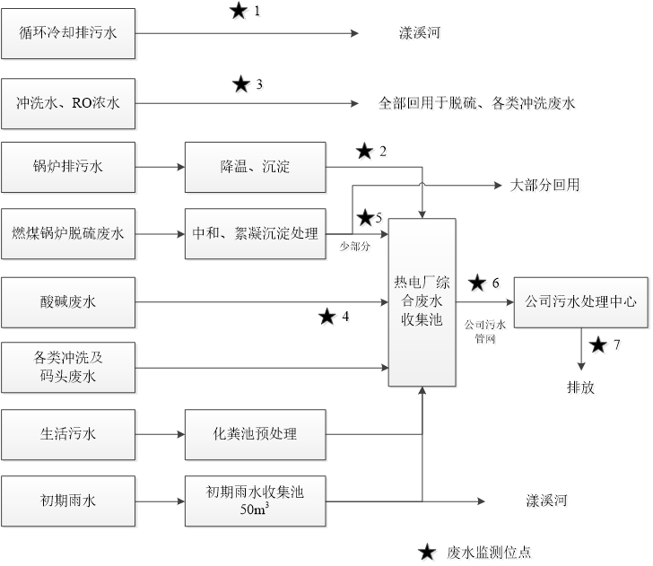
图7-7 废水监测点位图

（2）监测项目及频次
表7-25 废水监测点位、项目及频次
点位号 | 点位名称 | 监测项目 | 监测频次
1# | 循环冷却系统排污水★1 | pH值、悬浮物、生化需氧量、氨氮、石油类 | 每天 4 次，连续 2 天
2# | 锅炉排污水★2 | pH值、悬浮物、生化需氧量、氨氮、石油类 | 每天 2 次，连续 2 天
3# | 冲洗水、RO 浓水★3 | pH值、悬浮物、生化需氧量、氨氮、石油类 | 每天 2 次，连续 2 天
4# | 酸碱废水★4 | pH值、悬浮物、生化需氧量、氨氮 | 每天 2 次，连续 2 天
5# | 燃煤锅炉脱硫废水★5 | pH值、悬浮物、生化需氧量、五日生化需氧量、氨氮、石油类、动植物油类、挥发酚、总氰化物、硫化物、总磷、阴离子表面活性剂、总铜、总锌、六价铬、总汞、总镉、总铬、总铅、总砷、总镍、硫酸盐 | 每天 2 次，连续 2 天
6# | 废水收集池★6 | pH值、悬浮物、生化需氧量、五日生化需氧量、氨氮、总磷、总氮、总锌、总氰化物 | 每天 4 次，连续 2 天

7.4.2 监测结果与评价
1）先行验收
先行验收期间废水监测结果见表7-26至7-28。
表7-26 废水监测结果（1）
监测点位 | 监测项目 | 监测日期 | 测定值 |  |  |  |  | 排放标准
监测点位 | 监测项目 | 监测日期 | 1 | 2 | 3 | 4 | 日均值 | 排放标准
循环冷却系统排污水★1 | pH | 2018.03.20 | 8.35 | 8.36 | 8.37 | 8.34 |  | 6-9
循环冷却系统排污水★1 | pH | 2018.03.21 | 8.41 | 8.40 | 8.38 | 8.37 |  | 6-9
循环冷却系统排污水★1 | SS | 2018.03.20 | <4 | <4 | <4 | <4 | <4 | 70
循环冷却系统排污水★1 | SS | 2018.03.21 | <4 | <4 | <4 | <4 | <4 | 70
循环冷却系统排污水★1 | COD_{C} | 2018.03.20 | 9 | 10 | 7 | 10 | 9 | 100
循环冷却系统排污水★1 | COD_{C} | 2018.03.21 | 7 | 10 | 7 | 10 | 8 | 100
循环冷却系统排污水★1 | 氨氮 | 2018.03.20 | 0.072 | 0.068 | 0.078 | 0.077 | 0.074 | 15
循环冷却系统排污水★1 | 氨氮 | 2018.03.21 | 0.061 | 0.063 | 1.06 | 1.14 | 0.58 | 15
循环冷却系统排污水★1 | 石油类 | 2018.03.20 | <0.04 | <0.04 | <0.04 | <0.04 | <0.04 | 5
循环冷却系统排污水★1 | 石油类 | 2018.03.21 | <0.04 | <0.04 | <0.04 | <0.04 | <0.04 | 5
锅炉排污水★2 | pH | 2018.03.20 | 9.65 |  | 9.68 |  |  | /
锅炉排污水★2 | pH | 2018.03.21 | 9.62 |  | 9.67 |  |  | /
锅炉排污水★2 | SS | 2018.03.20 | <4 |  | <4 |  | <4 | /
锅炉排污水★2 | SS | 2018.03.21 | <4 |  | <4 |  | <4 | /
锅炉排污水★2 | COD_{C} | 2018.03.20 | 4 |  | 6 |  | 5 | /
锅炉排污水★2 | COD_{C} | 2018.03.21 | 6 |  | <4 |  | 4 | /
锅炉排污水★2 | 氨氮 | 2018.03.20 | 0.17 |  | 0.15 |  | 0.16 | /
锅炉排污水★2 | 氨氮 | 2018.03.21 | 0.043 |  | 0.043 |  | 0.043 | /
锅炉排污水★2 | 石油类 | 2018.03.20 | <0.04 |  | <0.04 |  | <0.04 | /
锅炉排污水★2 | 石油类 | 2018.03.21 | <0.04 |  | <0.04 |  | <0.04 | /
冲洗水、RO浓水★3 | pH | 2018.03.20 | 7.33 |  | 7.75 |  |  | /
冲洗水、RO浓水★3 | pH | 2018.03.21 | 7.72 |  | 7.76 |  |  | /
冲洗水、RO浓水★3 | SS | 2018.03.20 | <4 |  | <4 |  | <4 | /
冲洗水、RO浓水★3 | SS | 2018.03.21 | <4 |  | <4 |  | <4 | /
冲洗水、RO浓水★3 | COD_{C} | 2018.03.20 | 30 |  | 31 |  | 30 | /
冲洗水、RO浓水★3 | COD_{C} | 2018.03.21 | 22 |  | 20 |  | 21 | /
冲洗水、RO浓水★3 | 氨氮 | 2018.03.20 | 0.091 |  | 0.083 |  | 0.087 | /
冲洗水、RO浓水★3 | 氨氮 | 2018.03.21 | 0.078 |  | 0.077 |  | 0.078 | /
冲洗水、RO浓水★3 | 石油类 | 2018.03.20 | <0.04 |  | <0.04 |  | <0.04 | /
冲洗水、RO浓水★3 | 石油类 | 2018.03.21 | <0.04 |  | <0.04 |  | <0.04 | /
酸碱废水★4 | pH | 2018.03.20 | 7.45 |  | 7.50 |  |  | /
酸碱废水★4 | pH | 2018.03.21 | 7.47 |  | 7.49 |  |  | /
酸碱废水★4 | SS | 2018.03.20 | <4 |  | <4 |  | <4 | /
酸碱废水★4 | SS | 2018.03.21 | 6 |  | <4 |  | <4 | /
酸碱废水★4 | COD_{C} | 2018.03.20 | 8 |  | 10 |  | 9 | 100
酸碱废水★4 | COD_{C} | 2018.03.21 | 9 |  | 7 |  | 8 | 100
酸碱废水★4 | 氨氮 | 2018.03.20 | 0.062 |  | 0.055 |  | 0.058 | 15
酸碱废水★4 | 氨氮 | 2018.03.21 | 0.028 |  | 0.032 |  | 0.030 | 15
表7-27 废水监测结果（2）
监测点位 | 监测项目 | 监测日期 | 测定值 |  |  | 排放标准
监测点位 | 监测项目 | 监测日期 | 1 | 2 | 日均值 | 排放标准
燃煤锅炉脱硫废水★5 | pH | 2018.03.20 | 8.47 | 8.51 | 8.47-8.51 | 6-9
燃煤锅炉脱硫废水★5 | pH | 2018.03.21 | 8.50 | 8.49 | 8.49-8.50 | 6-9
燃煤锅炉脱硫废水★5 | SS | 2018.03.20 | 21 | 24 | 23 | 70
燃煤锅炉脱硫废水★5 | SS | 2018.03.21 | 17 | 16 | 16 | 70
燃煤锅炉脱硫废水★5 | COD_{Cr} | 2018.03.20 | 414 | 462 | 438 | 100
燃煤锅炉脱硫废水★5 | COD_{Cr} | 2018.03.21 | 311 | 291 | 301 | 100
燃煤锅炉脱硫废水★5 | 氨氮 | 2018.03.20 | 436 | 440 | 438 | 15
燃煤锅炉脱硫废水★5 | 氨氮 | 2018.03.21 | 311 | 320 | 316 | 15
燃煤锅炉脱硫废水★5 | 总磷 | 2018.03.20 | 0.06 | 0.06 | 0.06 | 0.5
燃煤锅炉脱硫废水★5 | 总磷 | 2018.03.21 | 0.04 | 0.03 | 0.04 | 0.5
燃煤锅炉脱硫废水★5 | BOD₅ | 2018.03.20 | 169 | 172 | 170 | 20
燃煤锅炉脱硫废水★5 | BOD₅ | 2018.03.21 | 154 | 150 | 152 | 20
燃煤锅炉脱硫废水★5 | 总氰化物 | 2018.03.20 | 0.67 | 0.66 | 0.66 | 0.5
燃煤锅炉脱硫废水★5 | 总氰化物 | 2018.03.21 | 0.38 | 0.36 | 0.37 | 0.5
燃煤锅炉脱硫废水★5 | 硫化物 | 2018.03.20 | 0.22 | 0.25 | 0.24 | 1.0
燃煤锅炉脱硫废水★5 | 硫化物 | 2018.03.21 | 0.23 | 0.18 | 0.20 | 1.0
燃煤锅炉脱硫废水★5 | 挥发酚 | 2018.03.20 | 0.0023 | 0.0012 | 0.0018 | 0.5
燃煤锅炉脱硫废水★5 | 挥发酚 | 2018.03.21 | 0.0013 | 0.0013 | 0.0013 | 0.5
燃煤锅炉脱硫废水★5 | LAS | 2018.03.20 | 0.11 | 0.11 | 0.11 | 5.0
燃煤锅炉脱硫废水★5 | LAS | 2018.03.21 | 0.17 | 0.18 | 0.18 | 5.0
燃煤锅炉脱硫废水★5 | 硫酸盐 | 2018.03.20 | 1.26×10³ | 1.02×10³ | 1.14×10³ | 2000
燃煤锅炉脱硫废水★5 | 硫酸盐 | 2018.03.21 | 811 | 776 | 794 | 2000
燃煤锅炉脱硫废水★5 | 石油类 | 2018.03.20 | <0.04 | <0.04 | <0.04 | 5
燃煤锅炉脱硫废水★5 | 石油类 | 2018.03.21 | <0.04 | <0.04 | <0.04 | 5
燃煤锅炉脱硫废水★5 | 总汞 | 2018.03.20 | <2.0×10⁻⁵ | <2.0×10⁻⁵ | <2.0×10⁻⁵ | 0.05
燃煤锅炉脱硫废水★5 | 总汞 | 2018.03.21 | <2.0×10⁻⁵ | <2.0×10⁻⁵ | <2.0×10⁻⁵ | 0.05
燃煤锅炉脱硫废水★5 | 总镉 | 2018.03.20 | <0.005 | <0.005 | <0.005 | 0.1
燃煤锅炉脱硫废水★5 | 总镉 | 2018.03.21 | <0.005 | <0.005 | <0.005 | 0.1
燃煤锅炉脱硫废水★5 | 总铅 | 2018.03.20 | <0.07 | <0.07 | <0.07 | 1.0
燃煤锅炉脱硫废水★5 | 总铅 | 2018.03.21 | <0.07 | <0.07 | <0.07 | 1.0
燃煤锅炉脱硫废水★5 | 总砷 | 2018.03.20 | 1.2×10⁻³ | 3.5×10⁻³ | 2.4×10⁻³ | 0.5
燃煤锅炉脱硫废水★5 | 总砷 | 2018.03.21 | 2.3×10⁻³ | 1.2×10⁻³ | 1.8×10⁻³ | 0.5
燃煤锅炉脱硫废水★5 | 总铬 | 2018.03.20 | 0.034 | 0.034 | 0.034 | 1.5
燃煤锅炉脱硫废水★5 | 总铬 | 2018.03.21 | <0.03 | <0.03 | <0.03 | 1.5
燃煤锅炉脱硫废水★5 | 总铜 | 2018.03.20 | <0.006 | <0.006 | <0.006 | 0.5
燃煤锅炉脱硫废水★5 | 总铜 | 2018.03.21 | <0.006 | <0.006 | <0.006 | 0.5
燃煤锅炉脱硫废水★5 | 总锌 | 2018.03.20 | 0.004 | <0.004 | <0.004 | 2.0
燃煤锅炉脱硫废水★5 | 总锌 | 2018.03.21 | 0.22 | 0.22 | 0.22 | 2.0
燃煤锅炉脱硫废水★5 | 总镍 | 2018.03.20 | <0.007 | <0.007 | <0.007 | 1.0
燃煤锅炉脱硫废水★5 | 总镍 | 2018.03.21 | <0.007 | <0.007 | <0.007 | 1.0
燃煤锅炉脱硫废水★5 | 六价铬 | 2018.03.20 | 0.026 | 0.026 | 0.026 | 0.5
燃煤锅炉脱硫废水★5 | 六价铬 | 2018.03.21 | 0.025 | 0.026 | 0.026 | 0.5
表7-28 废水监测结果（3）
监测点位 | 监测项目 | 监测日期 | 测定值 |  |  |  |  | 排放标准
监测点位 | 监测项目 | 监测日期 | 1 |  | 2 |  | 日均值 | 排放标准
各类冲洗及码头废水★6 | pH | 2018.03.20 | 8.17 |  | 8.10 |  |  | /
各类冲洗及码头废水★6 | pH | 2018.03.21 | 8.15 |  | 8.14 |  |  | /
各类冲洗及码头废水★6 | SS | 2018.03.20 | 36 |  | 39 |  | 38 | /
各类冲洗及码头废水★6 | SS | 2018.03.21 | 22 |  | 23 |  | 22 | /
各类冲洗及码头废水★6 | COD_{Cr} | 2018.03.20 | 30 |  | 29 |  | 30 | /
各类冲洗及码头废水★6 | COD_{Cr} | 2018.03.21 | 23 |  | 20 |  | 22 | /
各类冲洗及码头废水★6 | 氨氮 | 2018.03.20 | 1.20 |  | 1.21 |  | 1.20 | /
各类冲洗及码头废水★6 | 氨氮 | 2018.03.21 | 1.73 |  | 1.97 |  | 1.85 | /
生活污水★7 | pH | 2018.03.20 | 8.29 |  | 8.27 |  |  | /
生活污水★7 | pH | 2018.03.21 | 8.30 |  | 8.28 |  |  | /
生活污水★7 | SS | 2018.03.20 | 147 |  | 224 |  | 186 | /
生活污水★7 | SS | 2018.03.21 | 282 |  | 172 |  | 227 | /
生活污水★7 | COD_{Cr} | 2018.03.20 | 662 |  | 720 |  | 691 | /
生活污水★7 | COD_{Cr} | 2018.03.21 | 664 |  | 739 |  | 702 | /
生活污水★7 | 氨氮 | 2018.03.20 | 110 |  | 107 |  | 108 | /
生活污水★7 | 氨氮 | 2018.03.21 | 105 |  | 109 |  | 107 | /
公司污水处理中心排放口★8 | pH | 2018.03.20 | 7.65 | 7.58 | 7.62 | 7.64 |  | 6-9
公司污水处理中心排放口★8 | pH | 2018.03.21 | 7.65 | 7.66 | 7.63 | 7.62 |  | 6-9
公司污水处理中心排放口★8 | SS | 2018.03.20 | <4 | <4 | <4 | <4 | <4 | 10
公司污水处理中心排放口★8 | SS | 2018.03.21 | <4 | <4 | <4 | <4 | <4 | 10
公司污水处理中心排放口★8 | COD_{Cr} | 2018.03.20 | 25 | 23 | 21 | 27 | 24 | 50
公司污水处理中心排放口★8 | COD_{Cr} | 2018.03.21 | 27 | 27 | 26 | 26 | 26 | 50
公司污水处理中心排放口★8 | 氨氮 | 2018.03.20 | 0.18 | 0.16 | 0.17 | 0.17 | 0.17 | 5
公司污水处理中心排放口★8 | 氨氮 | 2018.03.21 | 0.13 | 0.16 | 0.17 | 0.16 | 0.13 | 5
公司污水处理中心排放口★8 | BOD₅ | 2018.03.20 | 1.2 | 0.9 | 1.0 | 0.7 | 1.0 | 10
公司污水处理中心排放口★8 | BOD₅ | 2018.03.21 | 1.0 | 0.9 | 1.0 | 1.3 | 1.0 | 10
公司污水处理中心排放口★8 | 总磷 | 2018.03.20 | 0.04 | 0.04 | 0.04 | 0.04 | 0.04 | 0.5
公司污水处理中心排放口★8 | 总磷 | 2018.03.21 | 0.05 | 0.05 | 0.05 | 0.05 | 0.05 | 0.5
公司污水处理中心排放口★8 | 总氮 | 2018.03.20 | 6.00 | 6.03 | 6.32 | 5.69 | 6.01 | 15
公司污水处理中心排放口★8 | 总氮 | 2018.03.21 | 7.11 | 6.86 | 7.40 | 7.21 | 7.14 | 15
公司污水处理中心排放口★8 | 总锌 | 2018.03.20 | <0.004 | <0.004 | <0.004 | <0.004 | <0.004 | 0.5
公司污水处理中心排放口★8 | 总锌 | 2018.03.21 | <0.004 | <0.004 | <0.004 | <0.004 | <0.004 | 0.5
公司污水处理中心排放口★8 | 总氰化物 | 2018.03.20 | <0.004 | <0.004 | <0.004 | <0.004 | <0.004 | 不得检出
公司污水处理中心排放口★8 | 总氰化物 | 2018.03.21 | <0.004 | <0.004 | <0.004 | <0.004 | <0.004 | 不得检出
根据结果显示，先行验收阶段浙江拜克生物科技有限公司污水处理中心排放废水中的pH、SS、COD_{cr}、BOD、NH₃-N、总磷、总氮、总锌、总氰化物等污染物监测值的日均值，均符合《生物制药工业污染物排放标准》（DB33/923-2014）中表2中的特别排放限值。
2）本次验收
废水监测结果见表7-29至7-35。
表7-29 废水监测结果（1#点位，循环冷却系统排污水）
检测项目 | 单位 | 检测结果 |  |  |  | 日均值
检测项目 | 单位 | 1#第一次 | 1#第二次 | 1#第三次 | 1#第四次 | 日均值
采样时间 | / | 2019.3.7 | 2019.3.7 | 2019.3.7 | 2019.3.7 | -
样品性状 | / | 无色透明液体 | 无色透明液体 | 无色透明液体 | 无色透明液体 | -
pH值 | / | 8.35 | 8.42 | 8.45 | 8.45 | 8.42
悬浮物 | mg/L | ＜5 | ＜5 | ＜5 | ＜5 | ＜5
化学需氧量 | mg/L | 42 | 31 | 35 | 38 | 36.5
氨氮（以N计） | mg/L | 0.237 | 0.185 | 0.416 | 0.404 | 0.311
石油类 | mg/L | ＜0.06 | ＜0.06 | ＜0.06 | ＜0.06 | ＜0.06
检测项目 | 单位 | 检测结果 |  |  |  | 日均值
检测项目 | 单位 | 1#第五次 | 1#第六次 | 1#第七次 | 1#第八次 | 日均值
采样时间 | / | 2019.3.8 | 2019.3.8 | 2019.3.8 | 2019.3.8 | -
样品性状 | / | 无色透明液体 | 无色透明液体 | 无色透明液体 | 无色透明液体 | -
pH值 | / | 8.48 | 8.48 | 8.49 | 8.47 | 8.48
悬浮物 | mg/L | ＜5 | ＜5 | ＜5 | ＜5 | ＜5
化学需氧量 | mg/L | 27 | 33 | 31 | 28 | 29.75
氨氮（以N计） | mg/L | 0.167 | 0.110 | ＜0.025 | 0.104 | 0.127
石油类 | mg/L | ＜0.06 | ＜0.06 | ＜0.06 | ＜0.06 | ＜0.06
表7-30 废水监测结果（2#点位，7#锅炉排污水）
检测项目 | 单位 | 检测结果 |  |  |  | 日均值
检测项目 | 单位 | 2#第一次 | 2#第二次 | 2#第三次 | 2#第四次 | 日均值
采样时间 | / | 2019.3.7 | 2019.3.7 | 2019.3.8 | 2019.3.8 | -
样品性状 | / | 无色透明液体 | 无色透明液体 | 无色透明液体 | 无色透明液体 | -
pH值 | / | 7.92 | 7.90 | 7.88 | 7.86 | 7.89
悬浮物 | mg/L | ＜5 | ＜5 | ＜5 | ＜5 | ＜5
化学需氧量 | mg/L | 23 | 22 | 25 | 20 | 22.5
氨氮（以N计） | mg/L | 2.22 | 2.57 | 2.43 | 2.08 | 2.325
石油类 | mg/L | ＜0.06 | ＜0.06 | ＜0.06 | ＜0.06 | ＜0.06
表7-31 废水监测结果（3#点位，冲洗水、RO浓水）
检测项目 | 单位 | 检测结果 |  |  |  | 日均值
检测项目 | 单位 | 3#第一次 | 3#第二次 | 3#第三次 | 3#第四次 | 日均值
采样时间 | / | 2019.3.7 | 2019.3.7 | 2019.3.8 | 2019.3.8 | -
样品性状 | / | 无色透明液体 | 无色透明液体 | 无色透明液体 | 无色透明液体 | -
pH值 | / | 7.66 | 7.65 | 7.67 | 7.68 | 7.665
悬浮物 | mg/L | ＜5 | ＜5 | ＜5 | ＜5 | ＜5
化学需氧量 | mg/L | 36 | 41 | 39 | 39 | 38.75
氨氮（以N计） | mg/L | 0.289 | 0.404 | 1.10 | 0.852 | 0.66125
石油类 | mg/L | ＜0.06 | ＜0.06 | ＜0.06 | ＜0.06 | ＜0.06
表7-32 废水监测结果（4#点位，树脂再生酸碱废水）
检测项目 | 单位 | 检测结果 |  |  |  | 日均值
检测项目 | 单位 | 4#第一次 | 4#第二次 | 4#第三次 | 4#第四次 | 日均值
采样时间 | / | 2019.3.7 | 2019.3.7 | 2019.3.8 | 2019.3.8 | -
样品性状 | / | 无色透明液体 | 无色透明液体 | 无色透明液体 | 无色透明液体 | -
pH值 | / | 7.44 | 7.43 | 7.43 | 7.41 | 7.4275
悬浮物 | mg/L | ＜5 | ＜5 | ＜5 | ＜5 | ＜5
化学需氧量 | mg/L | 16 | ＜16 | ＜16 | ＜16 | 16
氨氮（以N计） | mg/L | 0.107 | 0.087 | 0.231 | 0.278 | 0.17575
表7-33 废水监测结果（5#点位，锅炉脱硫废水）
检测项目 | 单位 | 检测结果 |  |  |  | 日均值 | 标准值
检测项目 | 单位 | 5#第一次 | 5#第二次 | 5#第三次 | 5#第四次 | 日均值 | 标准值
采样时间 | / | 2019.3.7 | 2019.3.7 | 2019.3.8 | 2019.3.8 | - | -
样品性状 | / | 无色透明液体 | 无色透明液体 | 无色透明液体 | 无色透明液体 | - | -
pH值 | / | 7.21 | 7.24 | 7.28 | 7.30 | 7.26 | 6~9
悬浮物 | mg/L | ＜5 | ＜5 | ＜5 | ＜5 | ＜5 | 70
化学需氧量 | mg/L | 407 | 432 | 422 | 424 | 421.25 | 100
氨氮（以N计） | mg/L | 27.0 | 32.1 | 18.5 | 26.9 | 26.125 | 15
石油类 | mg/L | ＜0.06 | ＜0.06 | ＜0.06 | ＜0.06 | ＜0.06 | 5
动植物油 | mg/L | ＜0.06 | ＜0.06 | ＜0.06 | ＜0.06 | ＜0.06 | 10
挥发酚 | mg/L | 0.019 | 0.030 | 0.012 | 0.038 | 0.02475 | 0.5
总氰化物 | mg/L | ＜0.004 | ＜0.004 | ＜0.004 | ＜0.004 | ＜0.004 | 0.5
五日生化需氧量 | mg/L | 155 | 164 | 141 | 136 | 149 | 20
硫化物 | mg/L | 0.008 | 0.009 | 0.007 | 0.008 | 0.008 | 1.0
总磷 | mg/L | 0.026 | ＜0.010 | ＜0.010 | ＜0.010 | 0.026 | 0.5
阴离子表面活性剂 | mg/L | 0.06 | 0.07 | 0.08 | 0.08 | 0.0725 | 5.0
铜 | mg/L | ＜0.10 | ＜0.10 | ＜0.10 | ＜0.10 | ＜0.10 | 0.5
锌 | mg/L | ＜0.10 | ＜0.10 | ＜0.10 | ＜0.10 | ＜0.10 | 2.0
六价铬 | mg/L | 0.006 | 0.005 | 0.005 | 0.006 | 0.0055 | 0.5
汞 | mg/L | 0.0005 | 0.0005 | ＜0.0002 | 0.0002 | 0.0004 | 0.05
镉 | mg/L | ＜0.0002 | ＜0.0002 | ＜0.0002 | ＜0.0002 | ＜0.0002 | 0.1
总铬 | mg/L | ＜0.20 | ＜0.20 | ＜0.20 | ＜0.20 | ＜0.20 | 1.5
铅 | mg/L | ＜0.005 | ＜0.005 | ＜0.005 | ＜0.005 | ＜0.005 | 1.0
砷 | mg/L | ＜0.002 | ＜0.002 | ＜0.002 | ＜0.002 | ＜0.002 | 0.5
镍 | mg/L | ＜0.20 | ＜0.20 | ＜0.20 | ＜0.20 | ＜0.20 | 1.0
硫酸盐 | mg/L | 121 | 93.4 | 107 | 103 | 106.1 | 2000
表7-34 废水监测结果（6#点位，热电厂综合废水收集池）
检测项目 | 单位 | 检测结果 |  |  |  | 日均值
检测项目 | 单位 | 6#第一次 | 6#第二次 | 6#第三次 | 6#第四次 | 日均值
采样时间 | / | 2019.3.7 | 2019.3.7 | 2019.3.7 | 2019.3.7 | -
样品性状 | / | 无色透明液体 | 无色透明液体 | 无色透明液体 | 无色透明液体 | -
pH值 | / | 6.64 | 8.00 | 7.36 | 8.24 | 7.56
悬浮物 | mg/L | 6 | 6 | 7 | 6 | 6.25
化学需氧量 | mg/L | 450 | 445 | 455 | 459 | 452.25
氨氮（以N计） | mg/L | 30.9 | 13.3 | 34.7 | 27.5 | 26.6
五日生化需氧量 | mg/L | 154 | 134 | 145 | 137 | 142.5
总磷 | mg/L | 0.577 | 0.561 | 0.568 | 0.544 | 0.5625
总氮 | mg/L | 31.2 | 14.3 | 36.1 | 29.6 | 27.8
总锌 | mg/L | ＜0.10 | ＜0.10 | ＜0.10 | ＜0.10 | ＜0.10
总氰化物 | mg/L | ＜0.004 | ＜0.004 | 0.005 | 0.004 | 0.0045
检测项目 | 单位 | 检测结果 |  |  |  | 日均值
检测项目 | 单位 | 6#第五次 | 6#第六次 | 6#第七次 | 6#第八次 | 日均值
采样时间 | / | 2019.3.8 | 2019.3.8 | 2019.3.8 | 2019.3.8 | -
样品性状 | / | 无色透明液体 | 无色透明液体 | 无色透明液体 | 无色透明液体 | -
pH值 | / | 8.20 | 8.21 | 8.16 | 8.16 | 8.1825
悬浮物 | mg/L | 5 | 6 | 7 | 5 | 5.75
化学需氧量 | mg/L | 447 | 449 | 443 | 452 | 447.75
氨氮（以N计） | mg/L | 30.2 | 28.8 | 27.0 | 31.8 | 29.45
五日生化需氧量 | mg/L | 142 | 156 | 144 | 142 | 146
总磷 | mg/L | 0.554 | 0.573 | 0.563 | 0.586 | 0.569
总氮 | mg/L | 31.7 | 29.5 | 28.7 | 33.4 | 30.825
总锌 | mg/L | ＜0.10 | ＜0.10 | ＜0.10 | ＜0.10 | ＜0.10
总氰化物 | mg/L | 0.007 | 0.014 | 0.021 | 0.019 | 0.01525
表7-35 废水监测结果（7#点位，公司污水处理中心外排口）
检测项目 | 单位 | 检测结果 |  |  |  | 日均值 | 标准值
检测项目 | 单位 | 7#第一次 | 7#第二次 | 7#第三次 | 7#第四次 | 日均值 | 标准值
采样时间 | / | 2019.3.7 | 2019.3.7 | 2019.3.7 | 2019.3.7 | - | -
样品性状 | / | 无色透明液体 | 无色透明液体 | 无色透明液体 | 无色透明液体 | - | -
pH值 | / | 7.94 | 7.87 | 7.87 | 7.84 | 7.88 | 6-9
悬浮物 | mg/L | ＜5 | ＜5 | ＜5 | ＜5 | ＜5 | 10
化学需氧量 | mg/L | 19 | ＜16 | 23 | 22 | 21.3 | 50
氨氮（以N计） | mg/L | 0.248 | 0.202 | 0.231 | 0.526 | 0.30175 | 5
五日生化需氧量 | mg/L | ＜2 | ＜2 | ＜2 | ＜2 | ＜2 | 10
总磷 | mg/L | ＜0.010 | 0.024 | 0.022 | 0.028 | 0.025 | 0.5
总氮 | mg/L | 7.03 | 7.65 | 7.83 | 8.30 | 7.7025 | 15
总锌 | mg/L | ＜0.10 | ＜0.10 | ＜0.10 | ＜0.10 | ＜0.10 | 0.5
总氰化物 | mg/L | ＜0.004 | ＜0.004 | ＜0.004 | ＜0.004 | ＜0.004 | 不得检出
检测项目 | 单位 | 检测结果 |  |  |  | 日均值 | 标准值
检测项目 | 单位 | 7#第五次 | 7#第六次 | 7#第七次 | 7#第八次 | 日均值 | 标准值
采样时间 | / | 2019.3.8 | 2019.3.8 | 2019.3.8 | 2019.3.8 | - | -
样品性状 | / | 无色透明液体 | 无色透明液体 | 无色透明液体 | 无色透明液体 | - | -
pH值 | / | 7.78 | 7.81 | 7.83 | 7.84 | 7.815 | 6-9
悬浮物 | mg/L | ＜5 | ＜5 | ＜5 | ＜5 | ＜5 | 10
化学需氧量 | mg/L | 18 | ＜16 | 19 | 19 | 18.7 | 50
氨氮（以N计） | mg/L | 0.092 | 0.312 | 0.387 | 0.364 | 0.289 | 5
五日生化需氧量 | mg/L | ＜2 | ＜2 | ＜2 | ＜2 | ＜2 | 10
总磷 | mg/L | 0.027 | 0.028 | 0.026 | 0.028 | 0.027 | 0.5
总氮 | mg/L | 7.11 | 7.95 | 9.04 | 9.77 | 8.47 | 15
总锌 | mg/L | ＜0.10 | ＜0.10 | ＜0.10 | ＜0.10 | ＜0.10 | 0.5
总氰化物 | mg/L | ＜0.004 | ＜0.004 | ＜0.004 | ＜0.004 | ＜0.004 | 不得检出
根据监测数据，本次验收监测期间浙江拜克生物科技有限公司污水处理中心排放废水中pH、SS、COD_{Cr}、BOD、NH₃-N、总磷、总氮、总锌、总氰化物等污染物监测值的日均值均符合《生物制药工业污染物排放标准》（DB 33/923-2014）中表2中的特别排放限值。
（2）污染物排放总量核算
根据本次验收监测结果核算，热电节能技改项目（以年运行8000小时计）全厂废水排放量6.00×104吨/年、主要污染物化学需氧量外排环境量1.2吨/年、氨氮0.018吨/年，符合浙江省环境保护厅浙环建[2016]19号批复文件废水排放量≤64800吨/年、COD≤3.24吨/年、NH₃-N≤0.324吨/年的总量控制指标，具体见表7-36。
表7-36 热电节能技改项目废水主要污染物产生总量
污染物 |  | 公司污水处理中心  排放口 | 总量控制指标  （浙环建[2016] 19号）
废水 | 日产生量（t/d） | 180 | /
废水 | 排放量（t/a） | 6.00×10⁴ | 6.48×10⁴
COD_{Cr} | 排放浓度（mg/L） | 20 | /
COD_{Cr} | 排放量（t/a） | 1.2 | 3.24
NH₃-N | 排放浓度（mg/L） | 0.296 | /
NH₃-N | 排放量（t/a） | 0.018 | 0.324

7.5 噪声监测

7.5.1 监测内容
1）先行验收
一阶段围绕厂界设置6个监测点，每个监测点分别在白天、夜间各测量1次，共测量2天。
图7-8 厂界噪声监测点位（先行验收） ▲为噪声监测点位
2）本次验收
本次厂界噪声监测设4个监测点，监测昼、夜厂界噪声，具体见表7-37。
表7-37 监测项目及频次
测点编号 | 点位名称 | 监测项目 | 监测频次
15# | 东厂界 | 工业企业厂界环境噪声 | 连续监测2天，  昼、夜各监测1次。
16# | 南厂界 | 工业企业厂界环境噪声 | 连续监测2天，  昼、夜各监测1次。
17# | 西厂界 | 工业企业厂界环境噪声 | 连续监测2天，  昼、夜各监测1次。
18# | 北厂界 | 工业企业厂界环境噪声 | 连续监测2天，  昼、夜各监测1次。

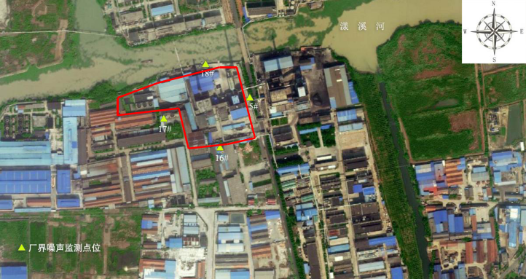
图7-9 厂界噪声监测点位（本次验收）

7.5.2 监测结果与评价
1）先行验收情况
先行验收阶段，厂界噪声监测数据见表7-38。
表7-38 厂界噪声监测结果（先行验收）
测点编号 | 测点位置 | 主要声源 | 2018.04.26 |  | 2018.04.27
测点编号 | 测点位置 | 主要声源 | 昼间  Leq dB(A) | 夜间  Leq dB(A) | 昼间  Leq dB(A) | 夜间  Leq dB(A)
厂界1# | 厂界西 | 主厂区 | 52.5 | 49.7 | 52.7 | 49.8
厂界2# | 厂界西 | 主厂区 | 52.2 | 49.3 | 52.3 | 49.4
厂界3# | 厂界南 | 主厂区 | 55.0 | 53.7 | 55.1 | 53.6
厂界4# | 厂界南 | 主厂区 | 57.0 | 54.1 | 56.8 | 54.0
厂界5# | 厂界东 | 主厂区 | 56.9 | 53.9 | 57.0 | 54.0
厂界6# | 厂界东 | 主厂区 | 57.2 | 54.4 | 57.5 | 54.3
标准值 |  | 3类 | 65 | 55 | 65 | 55
先行验收期间，浙江拜克生物科技有限公司热电分厂先行验收期间厂界噪声监测点昼、夜间噪声测定值均符合《工业企业厂界环境噪声排放标准》（GB12348-2008）3类标准限值要求。
2）本次验收
本次厂界噪声监测数据见表7-39。
表7-39 厂界噪声监测结果（本次验收）
测点编号 | 时间 |  | Leq | 时间 |  | Leq
15# | 3月7日 | 昼间 | 57.3 | 3月7日 | 夜间 | 53.8
15# | 3月8日 | 昼间 | 57.6 | 3月8日 | 夜间 | 52.5
16# | 3月7日 | 昼间 | 58.6 | 3月7日 | 夜间 | 54.1
16# | 3月8日 | 昼间 | 57.5 | 3月8日 | 夜间 | 53.9
17# | 3月7日 | 昼间 | 55.8 | 3月7日 | 夜间 | 53.1
17# | 3月8日 | 昼间 | 53.8 | 3月8日 | 夜间 | 52.2
18# | 3月7日 | 昼间 | 57.7 | 3月7日 | 夜间 | 54.0
18# | 3月8日 | 昼间 | 58.6 | 3月8日 | 夜间 | 53.1
标准值 |  | 昼间 | 65 | 标准值 | 夜间 | 55
本次验收期间，浙江拜克生物科技有限公司热电节能技改项目厂界各噪声监测点昼、夜间噪声测定值均符合《工业企业厂界环境噪声排放标准》（GB12348-2008）3类标准限值要求。

7.6 固体废弃物调查
（1）固体废弃物种类
本项目固体废弃物主要为：燃煤产生的灰渣、脱硫石膏、炉渣、脱硫废水处理系统污泥、废催化剂、废矿物油和员工生活垃圾。
（2）固废收集处置情况
1、除灰、输灰系统
本项目每台锅炉配备了高效的布袋除尘器，在每台布袋除尘器的下方设置有仓泵，采用压缩空气将粉煤灰输送至灰库。目前，项目已建有灰库3座，直径约为8m，单个灰库有效容积约400 m³，可储灰约300 t，灰库设有布袋除尘器。
2、除渣、输渣系统
本项目锅炉采用冷渣器对炉渣进行冷却后，用皮带送至渣库暂存，然后用汽车外运进行综合利用。工程设有渣库1座，有效容积约450m³，可储渣约300t。
3、石膏
排浆泵将石膏浆液从吸收塔氧化槽中排出，经水力旋转流器浓缩成含固量40～60%的浓浆，送到真空皮带脱水机脱水，脱水后副产品石膏储存于石膏库。石膏已委托德清永晟建材有限公司进行综合利用。
4、脱硫废水处理系统污泥
脱硫废水采用絮凝沉淀的处理工艺，处理过程将产生少量的污泥，环评要求建设单位对该污泥做进一步危险废物鉴别，从环境安全角度考虑，建设单位决定将本项目脱硫废水处理污泥作为危险废物处置。目前，建设单位已与浙江明境环保科技有限公司签订了《危险废物委托处置合同》（危险废物转移联单编号：33051817984）。
5、废催化剂
本项目在SNCR-SCR联合脱硝工艺中将有废催化剂产生，目前，我公司已与宁波诺威尔大气污染控制科技有限公司签订了《危险废物委托处置合同》（浙危废经第172号），以对废催化剂进行合理处置。
6、废矿物油
目前建设单位已与嘉善民强化工有限公司（浙危废经第51号）签订危险废物处置合同，危废代码为：900-249-08。
固体废物产生及利用处置情况见表7-40。

表7-40 工业固体废弃物利用处置情况
序号 | 名称 | 产生工序 | 属性 | 废物代码 | 环评预测量（t/a） | 环评要求  措施 | 2019年1-3月实际产生量（t/a）* | 年产生量折算  （t/a） | 2019年1-3月处置量  （t）* | 实际落实  情况 | 是否符合环保要求
1 | 飞灰 | 布袋除尘器 | 一般固废 | / | 4.2×10⁴ | 综合利用 | 5947.39 | 2.38×10⁴ | 5947.39 | 德清永晟建材有限公司 | 是
2 | 炉渣 | CFB锅炉 | 一般固废 | / | 1.64×10⁴ | 综合利用 | 4766.106 | 1.90×10⁴ | 4766.106 | 1.德清永晟建材有限公司  2.德清县盛康化工经营部 | 是
3 | 脱硫石膏 | 脱硫系统 | 一般固废 | / | 5.84×10³ | 综合利用 | 1530.74 | 6.12×10³ | 1530.74 | 德清永晟建材有限公司 | 是
4 | 脱硫废水处理系统污泥 | 脱硫废水处理系统 | 待鉴定 | / | 10 | 待鉴别后妥善处置 | 1.81 | 7.24 | 暂存 | 浙江明镜环保科技有限公司 | 是
5 | 废催化剂 | SCR脱硝系统 | 危险废物 | HW49 | 10 | 由有资质单位安全处置 | 尚未  产生 | - | - | 宁波诺威尔大气污染控制科技有限公司 | 是
6 | 废矿物油 | 电厂设备 | 危险废物 | HW08 | 0.3 | 由湖州市星鸿固体废物综合利用处置有限公司安全处置 | 尚未  产生 | - | - | 嘉善民强化工有限公司 | 是

8 环保管理检查
本项目环评中污染防治措施落实情况详见表8-1，本项目环评批复中污染防治措施落实情况详见表8-2。
表8-1 本项目环评落实情况表
分类 | 环评要求 |  |  | 落实情况
废气 | 二氧化硫 |  | 2套炉内脱硫+2套石灰石/石膏湿法脱硫 | 已落实。
废气 | 烟尘 |  | 2套布袋除尘器+2套湿式电除尘器 | 已落实。
废气 | 氮氧化物 |  | 2套SNCR+SCR系统 | 已落实。
废气 | 粉尘 |  | 有组织粉尘排放源主要有石灰石粉仓、灰库和渣库，使用布袋除尘器，除尘效率99.9%以上；无组织粉尘排放主要来源于煤堆场以及燃料、物料等装卸和运输过程，使用全封闭煤库及输煤栈桥，抑尘效果70%。 | 已落实。
废气 | 氨 |  | 有组织氨排放源主要来自脱硝逃逸氨，应合理控制NH₃/NOx比、设置氨逃逸检测仪；无组织氨排放源主要来自氨水储罐，应在装卸过程设置加注管线。 | 已落实。
废水 | 循环冷却系统排污水 |  | 部分回用于脱硫、冲洗及灰搅拌等处，部分以清下水形式外排 | 排入漾溪河。
废水 | 锅炉排污水 |  | 部分降温沉淀后作为循环冷却系统补充水，部分纳入污水管网。 | 基本落实。部分冷却沉淀后进入综合废水池，再排入公司污水处理中心。
废水 | 冲洗水、RO浓水 |  | 回用于脱硫、各类冲洗、煤场喷淋、灰搅拌用水等处。 | 已落实。
废水 | 酸碱废水 |  | 经中和处理后纳管。 | 已落实。
废水 | 烟气净化系统废水 | 湿电除尘废水 | 全部回用。 | -
废水 | 烟气净化系统废水 | 脱硫废水 | 全部回用。 | 大部分回用，少部分经综合废水池后排入污水处理中心。
废水 | 各类冲洗及码头废水 |  | 经收集后纳管。 | 已落实。
废水 | 生活污水 |  | 化粪池预处理。 | 已落实。
噪声 | 一次风机 |  | 采取风管隔声包扎措施，进风口安装消声器，风机本体布置在锅炉底部利用混凝土框架梁设置隔声间(混凝土结构)。 | 已落实。
噪声 | 二次风机 |  | 采取风管隔声包扎措施，进风口安装消声器，风机本体布置在锅炉底部利用混凝土框架梁设置隔声间(混凝土结构)。
噪声 | 引风机 |  | 风机本体设置隔声罩。 | 已落实。
噪声 | 汽轮发电机 |  | 设备厂家设置专门的隔声罩，采取减振措施。汽机主体布置在汽机间内(汽机房为混凝土结构，采用隔声门窗，采用屋顶通风)。 | 已落实。
噪声 | 空压机 |  | 空压机房(混凝土结构)设置隔声门窗及通风消声器。 | 已落实。
噪声 | 破碎机 |  | 减振措施、破碎房(混凝土结构)设置隔声门窗及通风消声器。 | 已落实。
噪声 | 变压器 |  | 设置隔声门窗。 | 已落实。
噪声 | 循环水泵 |  | 室内布置(混凝土结构)。 | 已落实。
噪声 | 脱硫循环泵 |  | 室内布置(混凝土结构)设置隔声门窗。 | 已落实。
噪声 | 氧化风机 |  | 室内布置(混凝土结构)设置隔声门窗。 | 已落实。
噪声 | 锅炉放空 |  | 消声器。 | 已落实。
固废 | 灰渣 |  | 技改项目每台锅炉配备高效的布袋除尘器，在每台布袋除尘器的下方设置有仓泵，采用压缩空气将粉煤灰输送至灰库。新建锅炉采用冷渣器对炉渣进行冷却后，用皮带送至渣库暂存，然后用汽车外运进行综合利用。 | 已落实。
固废 | 石膏 |  | 排浆泵将石膏浆液从吸收塔氧化槽中排出，经水力旋流器浓缩成含固量40-60%的浓浆，送到真空皮带脱水机脱水，脱水后副产品(含水率小于10%)石膏储存于石膏库，石膏全部外运综合利用。 | 已落实。
固废 | 脱硫废水处理系统污泥 |  | 脱硫废水采用絮凝沉淀的处理工艺，处理过程会产生少量的污泥，该部分污泥可能含有汞、砷、镉等重金属，需进行危废鉴定，若鉴定为一般固废则按照一般固废处置，若鉴定为危险固废，则应按照危废的要求进行暂存和处置。 | 参照危险废物进行管理，交由浙江明境环保科技有限公司处置。
固废 | 废催化剂 |  | 脱硝废催化剂属于危险固废，由有资质单位安全处置。 | 委托宁波诺威尔大气污染控制科技有限公司处置
固废 | 废矿物油 |  | 电厂设备在运行过程中会产生各类废矿物油，根据《国家危险废物名录》，废矿物油属于危险固废，代码HW08，需要由有资质单位安全处置。 | 委托嘉善民强化工有限公司处置
其它  其他 | 风险事故 |  | 1、加强对设备的维修管理，使其在良好情况下运行，严格按 规范操作，尽可能避免事故排放;  2、为保证脱硫效率，应严格按照脱硫装置的操作规程进行操 作，控制好 Ca/S 比等操作条件，保证设计的脱硫效率。按规 范在添加石灰粉脱硫，并建立台账备查;  3、布袋除尘器发生故障时，会导致烟尘排放量大大增加，必 须安装报警装置，及时更换，减少对区域环境空气的不利影响;  4、烟气排放口须安装在线监测仪，同步监测 SO2、烟尘、氮 氧化物排放浓度，一旦发现污染物排放浓度超标，可及时发 现并采取相应补救措施。 | 已落实。
其它  其他 | 现有生产整改措施 |  | 1、为满足(浙经信电力〔2015〕371 号)中的有关规定，企业计划在2017年底前对 7#、8#炉的脱硫除尘、脱硝设施进一步改造，在原有脱硫塔内增设喷淋层，提高脱硫效率;增设湿式电除尘器;增设SCR脱硝工艺;  2、35t/h 链条炉计划继续停运，待新项目建成投产后拆除。 | 已落实。
表8-2 本项目环评批复落实情况表
项目 | 环评批复要求 | 落实情况
建设规模 | 该项目属于技改项目，选址在德清县钟管镇工业集中区现有厂区内。主要建设内容为建设2×130吨/时高温高压循环流化床锅炉，配合1台B15和1台B12汽轮发电机组，其中B12为公用热电机组。同时拆除现有2台20吨/时链条锅炉、2台35吨/时中温中压锅炉、1台C12和1台B3汽轮发电机组。对现有1台75吨/时中温中压循环流化床锅炉进行高温高压改造。 | 一阶段：2台130t/h高温高压循环流化床锅炉（9#、10#炉）配1台B15和1台B12汽轮发电机组已完成扩建；原有2台20t/h链条锅炉、2台35t/h中温中压锅炉和1台C12、1台B3发电汽轮机组已拆除。（已通过环保验收）  二阶段：1台75吨/小时中温中压循环流化床锅炉（7#炉）高温高压改造已完成。
废水防治方面 | 加强废水污染防治。按照清污分流、雨污分流、分类收集、分质处理的要求，提高废水回用率。项目外排废水经公司污水处理中心处理达到《生物制药工业污染物排放标准》（DB33/923-2014）标准限值后排放，脱硫等废水经处理后回用。废水收集管网应采用架空或明管铺设，不得埋入地下。 | 已落实。
噪声防治方面 | 加强噪声污染防治。合理设计厂区平面布局，选用低噪声设备。采取各项噪声污染防治措施，确保厂界噪声达到《工业企业厂界环境噪声排放标准》（GB12348-2008）中的3类标准。锅炉冲管、排汽放空应采取设置消声器等有效降噪措施，锅炉冲管须事先公告周边公众，确保噪声不扰民。 | 基本落实。项目在风机进出口风、烟管道采用软接头，在锅炉点火排汽管设置小孔消音器等；选用工艺先进、低噪声设备，锅炉房与汽机房安装隔音材料等。
固废防治方面 | 加强固废污染防治。按照“资源化、减量化、无害化”处置原则，建立台账制度，规范设置废物暂存库，危险废物和一般固废分类收集、堆放、分质处置，尽可能实现资源的综合利用。需委托处置的危险废物必须委托有相应危废处理资质且具备处理能力的单位进行处置。对委托处置危险废物的必须按照有关规定办理危险废物转移报批手续，严格执行危险废物转移联单制度。严禁委托无危险货物运输资质的单位运输危险废物，严禁委托无相应危废处理资质的个人和单位处置危险废物，严禁非法排放、倾倒、处置危险废物。 | 已落实。
废气防治方面 | 加强废气污染防治。提高装备配置和密闭化、连续化、自动化水平，严格控制燃煤含硫率，加强原辅料储运、破碎工序及煤码头、煤库、灰渣库等处的扬尘污染防治，采用高效脱硫、脱销和除尘等措施，确保废气达标排放，确保废气不扰民。锅炉废气排放执行《火电厂大气污染物排放标准》（GB13223-2011）中的燃气轮机组排放限值要求，其他废气污染物排放执行《大气污染物综合排放标准》（GB16297-1996）和《恶臭污染物排放标准》（GB14554-93）中的二级标准。 | 已落实。采用炉内脱硫（备用）+布袋除尘器+石灰石-石膏脱硫工艺+湿式电除尘器的烟气处理工艺，并设置SNCR+SCR脱硝工艺，锅炉烟气经处理后排放，排放口设置了永久采样口和监测用平台。
在线监测 | 按照国家有关规定设置规范的污染物排放口，安装污染物在线监测系统，并与环保部门联网。加强特征污染物监测管理，建立特征污染物产生、排放台账和日常、应急监测制度。 | 已落实。已按照有关规定在污染源废气、废水排放口设置规范的污染物排放口，安装了污染物的在线监测系统，并与环保部门联网。
总量控制 | 严格落实污染物排放总量控制措施及排污权交易制度。按照《环评报告书》结论，本项目污染物外排环境量控制为：废水排放量≤64800吨/年、COD≤3.24吨/年、氨氮≤0.324吨/年、二氧化硫≤67.20吨/年、氮氧化物≤96吨/年、工业烟粉尘≤9.60吨/年、汞≤0.058吨/年。本项目新增污染物排放总量替代来源按照德清县环保局和湖州市环保局总量平衡意见执行。 | 已落实。
环境管理事故应急 | 加强环境风险防范与应急。根据实际情况适时修订完善环境风险防范及环境污染事故应急预案，并报当地环保部门备案。环境污染事故应急预案与德清县钟管镇工业集中区、当地政府和相关部门以及周边企业的应急预案相衔接。加强氨水等敏感物料储存、使用过程的风险防范，加强区域应急物资调配管理，构建区域环境风险联控机制，定期开展应急演练。设置足够容量的应急事故水池及初期雨水收集池，确保生产事故污水、污染消防水和污染雨水不排入外环境，及时通报可能受到危害的单位和居民，并向环保部门报告。有效防范因污染物事故排放或安全生产事故可能引发的环境风险，确保周边环境安全。 | 已落实。

9 结论与建议

9.1 项目建设情况结论
（1）本项目建设地点、建设性质、建设内容及规模与报批的环境影响报告书基本一致。一阶段2台130t/h高温高压循环流化床锅炉（配1台B15和1台B12汽轮发电机组）实际已建成运行（于2018年8月3日完成环境保护设施竣工先行验收），2台20t/h链条锅炉和2台35t/h中温中压链条锅炉（配C12抽凝汽轮发电机组和B3背压汽轮机组）已完成拆除。二阶段1台75t/h中温中压锅炉已完成高温高压锅炉改造，项目于西厂区内实施，与环评保持一致。
（2）总平面布置上，根据现场调查，本项目实际总平面布置与环评阶段基本保持一致。东厂区包括2台130t/h锅炉（9#和10#）及配套汽轮发电机组和75t/h高温高压锅炉（8#炉）及CB9汽轮发电机组。西厂区布置1台75t/h高温高压循环流化床锅炉（7#炉）。9#和10#炉净化达标后的烟气通过100米高2#烟囱排入大气，7#炉净化达标后的烟气通过100米高1#烟囱排入大气。主厂房区由南部向北依次布置为汽机房、除氧间、锅炉。烟气治理区位于锅炉厂房的北面，依次为布袋除尘器、脱硫装置等。煤炭贮运区：包括煤库、转运楼、破碎楼、输煤栈桥、灰库、渣库、石灰石库等。煤库布置在主厂房区的东面，转运楼、破碎楼布置在煤库的东侧，石灰石库利旧。渣库布置在煤库的北边，靠近码头处。
（3）生产设备上，项目实际建设情况与环评基本保持一致，一阶段新建2台130t/h高温高压循环流化床锅炉配1台B15和1台B12汽轮发电机组；原有2台20t/h链条锅炉、2台35t/h中温中压锅炉和1台C12、1台B3发电汽轮机组已拆除。二阶段1台75吨/小时中温中压循环流化床锅炉高温高压改造已于2019年2月底完成
（4）生产工艺上，热电厂实际采用的生产工艺流程与环评中一致，本项目不包括热力管网部分。
（5）先行验收期间2017年11月~2018年4月试生产期间运行情况，6个月9#和10#炉共产蒸汽量649003 t，时均值蒸汽量供应负荷平均为69.6%；6个月发电量为5406.38万KW·h，时均值发电量平均为62.1%。本次二阶段试生产运行期间2019年2月~2019年3月，7#炉共产蒸汽量50946 t，时均值为70.76 t/h，接近环评设计产能75t/h，蒸汽量供应负荷平均为94.3%。试生产期间燃料煤的低位热值高于于环评设计煤种和校核煤种，与一阶段煤质相仿，含硫率略高于环评设计煤种和校核煤种。试生产期间7#、8#和10#炉消耗原煤22893.173t；炉内喷钙石灰石消耗量为338.65t；氨水消耗264.32t；盐酸消耗44.35t；液碱消耗24.13t，原煤和石灰石耗量与环评阶段基本相近，氨水耗量相比环评有所增加，盐酸和液碱消耗量相比环评有所减少。经核算，实际运行钙硫比为0.96:1，与环评设计值接近。

9.2 污染防治措施落实情况结论
（1）废水防治方面
在废水防治方面，我公司厂区内已实现雨污分流、清污分流，厂区内雨水经过雨水管网收集汇至厂区西侧初期雨水收集池（50m³），然后排入漾溪河；生活污水经化粪池预处理后，经提升泵送至生产废水总管网，与生产废水一并进入公司污水处理中心进行处理；脱硫废水通过中和、絮凝沉淀后绝大部分回用于煤场喷淋，未能回用部分排放至公司污水处理中心；冷却水部分回用于脱硫、冲洗、飞灰搅拌，部分作为清下水排入漾溪河；锅炉排污水经降温沉淀后纳入污水管网，排入公司污水处理中心；化水站废水经中和预处理后排至公司污水处理中心进一步处理后达标排放。
（2）废气防治方面
一阶段9#、10#炉采用循环流化床锅炉，脱硫采用石灰石-石膏湿法工艺，采用一炉一塔布置，安装有2套湿式石灰石-石膏烟气脱硫装置。烟尘采用布袋除尘器，并在脱硫塔尾部设置湿式电除尘器，脱硝采用SNCR+SCR工艺，尾气通过2号烟囱（100m）排放。二阶段7#循环流化床锅炉，脱硫采用石灰石-石膏湿法工艺。烟尘采用湿式电除尘器，脱硝采用SCR工艺，尾气通过1号烟囱（80m）排放，烟囱高度符合环评要求。烟气处理系统安装有在线监控设施，可监测颗粒物、二氧化硫、氮氧化物等数据；并且设置了永久采样孔及监测用平台。厂区内设置的灰库、石灰石料仓、氢氧化钙料仓、输煤廊道的破碎机等均设置有脉冲布袋除尘器，可收集装卸物料和破碎过程中产生的粉尘。综上所述，建设单位基本落实了环评及批复要求的废气治理设施（或措施）。
（3）噪声防治方面
项目设备在选型上采用低噪声的汽轮机、发电机及各类风机等设备。发电机、汽轮机、各类风机及泵类等设备机座下安装隔振支撑，风机设隔声罩。在风机进出口风、烟管道采用软接头，在锅炉点火排汽管设置小孔消音器等；选用工艺先进、低噪声设备，锅炉房与汽机房安装隔音材料等。一次、二次风机设置有风机消音器，吹管设置有消声器。
（4）固废防治方面
本项目设有3座400m³灰库和1座450m³渣库，灰库采用罐体设置，顶部设置有布袋除尘装置；渣库落实有防渗、墙裙抗渗等防护措施。企业已与德清永晟建材有限公司、德清县盛康化工经营部签订飞灰、炉渣、脱硫石膏固废处置协议；脱硫废水参照危险废物进行管理，委托浙江明镜环保科技有限公司处置，废催化剂由宁波诺威尔大气污染控制科技有限公司处置，废矿物油委托由嘉善民强化工有限公司处置。经调查，以上单位均具备相应类别的危险废物处置资质。
（5）事故应急措施
项目氨水罐周围设置非燃烧、耐腐蚀材料的防火堤，系统周围设置排水沟与事故喷淋系统、氨气泄漏检测报警系统、氮气吹扫装置和防雷防静电等安全防范设施。氨水罐、盐酸储罐周围设围堰及应急事故水池（200m³），厂区雨水、污水总排口设置闸门，事故发生、消防水系统启用时，可及时关闭雨水总排口闸门，将消防水引入应急事故水池，然后由水泵输送至污水处理设施。编制有《浙江升华拜克生物股份有限公司突发环境事件应急预案》，并将预案报送德清县环境应急与事故调查中心备案，案编号为：330572-2016-001-M，对事故风险目标进行了明确，设立了事故应急管理体系和通讯网络，并于2018年4月10日开展了相应演习，并做好了演习全过程记录，总结提出改进意见。建议建设单位定期对突发环境事件应急预案进行修编工作，定期开展应急演习，并根据《浙江省突发环境污染事故应急预案编制导则》的要求，结合演习情况，完善突发环境污染事故应急预案，确保事故应急预案的有效性和可操作性。

9.3 验收监测结论

9.3.1 废水结论
一、先行验收结论
浙江拜克生物科技有限公司污水处理中心排放废水中的pH、SS、CODcr、BOD、NH₃-N、总磷、总氮、总锌、总氰化物等污染物监测值的日均值，均符合《生物制药工业污染物排放标准》（DB33/923-2014）中表2中的特别排放限值。
二、本次验收结论
本次验收监测期间，浙江拜克生物科技有限公司污水处理中心排放废水中pH、SS、COD_{Cr}、BOD₅、NH₃-N、总磷、总氮、总锌、总氰化物等污染物的日均值均符合《生物制药工业污染物排放标准》（DB33/923-2014）表2中的特别排放限值。
根据验收监测，浙江拜克生物科技有限公司（原浙江升华拜克生物股份有限公司）热电节能技改项目（以年运行8000小时计），废水排放量6.00×10⁴吨/年、主要污染物化学需氧量外排环境量1.2吨/年、氨氮0.018吨/年，符合浙环建[2016]19号文规定的废水排放量≤64800吨/年、COD≤3.24吨/年、NH₃-N≤0.324吨/年的总量控制指标。

9.3.2 废气结论
一、先行验收结论
（1）热电节能技改项目一期工程9#、10#燃煤锅炉废气分别经炉内SNCR+SCR联合脱销、布袋除尘器除尘、湿法脱硫湿电除尘设施处理后，总排放口废气中烟尘、二氧化硫、氮氧化物、汞的浓度均符合《火电厂大气污染物排放标准》（GB13223-2011）中的燃气轮机组排放限值，锅炉脱销氨逃逸浓度低于《火电厂烟气脱销工程技术规范选择性非催化还原法》（HJ563-2010）限值要求，氟化物（以F计）排放浓度低于《工业炉窑大气污染物排放标准》（GB9078-1996）中表4限值要求。
（2）项目2台130吨/小时燃煤锅炉（以年运行8000小时约333天），废气污染物有组织年排放总量分别为：废气21.3亿立方米/年，烟气1.07吨/年，二氧化硫11.3吨/年，氮氧化物78.0吨/年，汞及其化合物1.2×10⁻³吨/年，各污染物均在浙江省环境保护厅浙环建[2016]19号批复的总量控制目标之内。
（3）热电分厂各厂界无组织排放监测点废气中氨浓度测定值符合《恶臭污染物排放标准》（GB14554-1993）中厂界二级标准值的要求；颗粒物的浓度符合《大气污染物综合排放标准》（GB16297-1996）中表2无组织排放监控浓度限值要求。
二、本次验收结论
热电节能技改项目二阶段工程7#燃煤锅炉废气经炉内SNCR+SCR联合脱硝、布袋除尘器除尘、湿法脱硫湿电除尘设施处理后，总排放口废气中烟尘、二氧化硫、氮氧化物、汞的浓度均符合《火电厂大气污染物排放标准》（GB13223-2011）中的燃气轮机组排放限值，锅炉脱硝氨逃逸浓度低于《火电厂烟气脱硝工程技术规范选择性非催化还原法》（HJ563- 2010）限值要求，氟化物（以F计）排放浓度低于《工业炉窑大气污染物排放标准》（GB9078-1996）中的表4限值要求。
根据本次监测结果核算，7#锅炉配套的炉内SNCR+SCR联合脱硝设施脱硝效率为78.9%，湿法脱硫效率为99.8%，处理设施总除尘效率为99.99%。全厂废气有组织排放量分别为（以年运行8000小时计）：废气4.48亿立方米/年、烟尘1.464吨/年、二氧化硫5.96吨/年、氮氧化物30.32吨/年，汞在检出限以下，各污染物均在、浙环建[2016]19号文规定的总量控制目标之内（工业烟尘9.60吨/年、二氧化硫67.20吨/年、氮氧化物96吨/年、汞0.058吨/年）。
技改项目厂界无组织排放监测点废气中氨浓度测定值符合《恶臭污染物排放标准》（GB14554-1993）中厂界二级标准值的要求；颗粒物的浓度符合《大气污染物综合排放标准》（GB16297-1996）中表2无组织排放监控浓度限值要求。

9.3.3 噪声结论
一、先行验收结论
浙江拜克生物科技有限公司热电分厂厂界噪声监测点昼、夜间噪声测定值均符合《工业企业厂界环境噪声排放标准》（GB12348-2008）3类标准限值要求。
二、本次验收结论
监测结果表明，厂界各噪声监测点昼、夜间噪声测定值均符合《工业企业厂界环境噪声排放标准》（GB12348-2008）3类标准限值。

9.3.4 总量指标评价
浙江拜克生物科技有限公司（原浙江升华拜克生物股份有限公司）热电节能技改项目（以年生产333天计）废水排放量、化学需氧量、氨氮以及废气污染物二氧化硫、氮氧化物、汞及其化合物排放总量均在浙江省环境保护厅浙环建[2016]19号批复的总量控制目标之内。

9.4 总结论
浙江拜克生物科技有限公司（原浙江升华拜克生物股份有限公司）热电节能技改项目在建设和试运行过程中，按照建设项目环境保护“三同时”的有关要求，落实了环境影响报告书和浙江省环境保护厅批复文件中的污染防治对策及要求，在正常运行情况下，项目产生的废水、废气、噪声等污染物均能满足相关标准的要求，排放总量符合环评批复文件要求，具备建设项目竣工环境保护验收条件。

附录1 建设项目竣工环境保护 “三同时”验收登记表
建设项目 | 项目名称 |  |  |  | 浙江拜克生物科技有限公司热电节能技改项目 |  |  |  |  |  |  |  |  | 建设地点 |  |  |  | 湖州市德清县钟管镇工业集中区
建设项目 | 行业类别 |  |  |  | 电力 |  |  |  |  |  |  |  |  | 建设性质 |  |  |  |  | □新建 |  |  |  |  | √改扩建 |  |  |  | □技术改造
建设项目 | 设计生产能力 |  |  |  | 2 台 130t/h 流化床锅炉配  1 台B12 和 1 台B15 机组 |  |  |  |  | 建设项目开工日期 |  |  |  | 实际生产能力 |  |  |  | 2 台 130t/h 流化床锅炉配  1 台B12 和 1 台B15 机组 |  |  |  |  |  | 投入试运行  日期 |  |  |  | 2019年3月
建设项目 | 投资总概算（万元） |  |  |  | 24124 |  |  |  |  |  |  |  |  | 环保投资总概算（万元） |  |  |  | 4462 |  |  |  |  |  | 所占比例（%）
建设项目 | 环评审批部门 |  |  |  | 浙江省环境保护厅 |  |  |  |  |  |  |  |  | 批准文号 |  |  | 浙环建[2016]19 号 |  |  |  |  |  |  | 批准时间 |  |  | 2016年3月4日
建设项目 | 初步设计审批部门 |  |  |  |  |  |  |  |  |  |  |  |  | 批准文号 |  |  |  |  |  |  |  |  |  | 批准时间
建设项目 | 环保验收审批部门 |  |  |  |  |  |  |  |  |  |  |  |  | 批准文号 |  |  |  |  |  |  |  |  |  | 批准时间
建设项目 | 环保设施设计单位 |  |  |  |  |  |  |  | 环保设施施工单位 |  |  | 浙江天地环保科技有限公司 |  |  |  |  |  | 环保设施监测单位 |  |  |  |  |  |  | 浙江环科环境研究院有限公司
建设项目 | 实际总投资（万元） |  |  |  | 24124 |  |  |  |  |  |  |  |  | 实际环保投资（万元） |  |  |  | 4580 |  |  |  |  | 所占比例（%） |  |  | 18.5%
建设项目 | 废水治理（万元 |  |  | 310 | 废气治理（万元） |  |  | 3800 | 噪声治理（万元） |  |  | 20 |  | 固废治理（万元） |  |  | 400 |  |  | 绿化及生态（万元） |  |  |  | 50 |  | 其它（万元）
建设项目 | 新增废水处理设施能力 |  |  |  |  |  |  |  | 新增废气处理设施能力 |  |  |  |  |  |  |  |  |  |  | 年平均工作时 |  |  |  | 8000
建设单位 |  | 浙江拜克生物科技有限公司 |  |  |  |  | 邮政编码 |  |  |  |  |  | 联系电话 |  | 0572-8401666 |  |  |  |  |  | 环评单位 |  |  | 浙江环科环境咨询有限公司
污染物排放达标与总量控制 | 污染物 |  |  | 原有排放量  (1) |  | 本期工程实际排放浓度  (2) | 本期工程允许排放浓度  (3) |  |  | 本期工程产生量  (4) | 本期工程自身削减量  (5) |  | 本期工程实际排放量  (6) |  |  | 本期工程核定排放总量  (7) |  |  | 本期工程“以新带老”削减  量(8) |  |  | 全厂实际排放总量  (9) |  |  | 全厂核定排放总量  (10) |  |  | 区域平衡替代削减量  (11) |  | 排放增减量  (12)
污染物排放达标与总量控制 | 废水 |  |  |  |  |  |  |  |  |  |  |  | 6.00 |  |  | 6.48
污染物排放达标与总量控制 | 化学需氧量 |  |  |  |  | 20 |  |  |  |  |  |  | 1.2 |  |  | 1.50
污染物排放达标与总量控制 | 氨氮 |  |  |  |  | 0.296 |  |  |  |  |  |  | 0.018 |  |  | 0.0090
污染物排放达标与总量控制 | 废气 |  |  |  |  |  |  |  |  |  |  |  | 2.13×10⁵
污染物排放达标与总量控制 | 二氧化硫 |  |  |  |  | 4.6 |  |  |  |  |  |  | 11.30 |  |  | 67.20
污染物排放达标与总量控制 | 烟尘 |  |  |  |  | 0.44 |  |  |  |  |  |  | 1.07 |  |  | 9.60
污染物排放达标与总量控制 | 氮氧化物 |  |  |  |  | 31.4 |  |  |  |  |  |  | 78.0 |  |  | 96
污染物排放达标与总量控制 | 工业固体废物
污染物排放达标与总量控制 | 与项目有关的其他特征污染物

附录2 验收程序与方法

编制验收监测报告
现场检查
资料查阅
报告审查
成立验收工作组
提出验收意见
形成验收报告
公开验收报告
登录全国建设项目竣工环境保护验收信息平台填报相关信息
建立验收档案
其他需要说明的事项
存在问题需要整改
合格
召开验收会议

附录3 验收意见
1、先行，废水、废气竣工环境保护验收意见（2018.6.29）
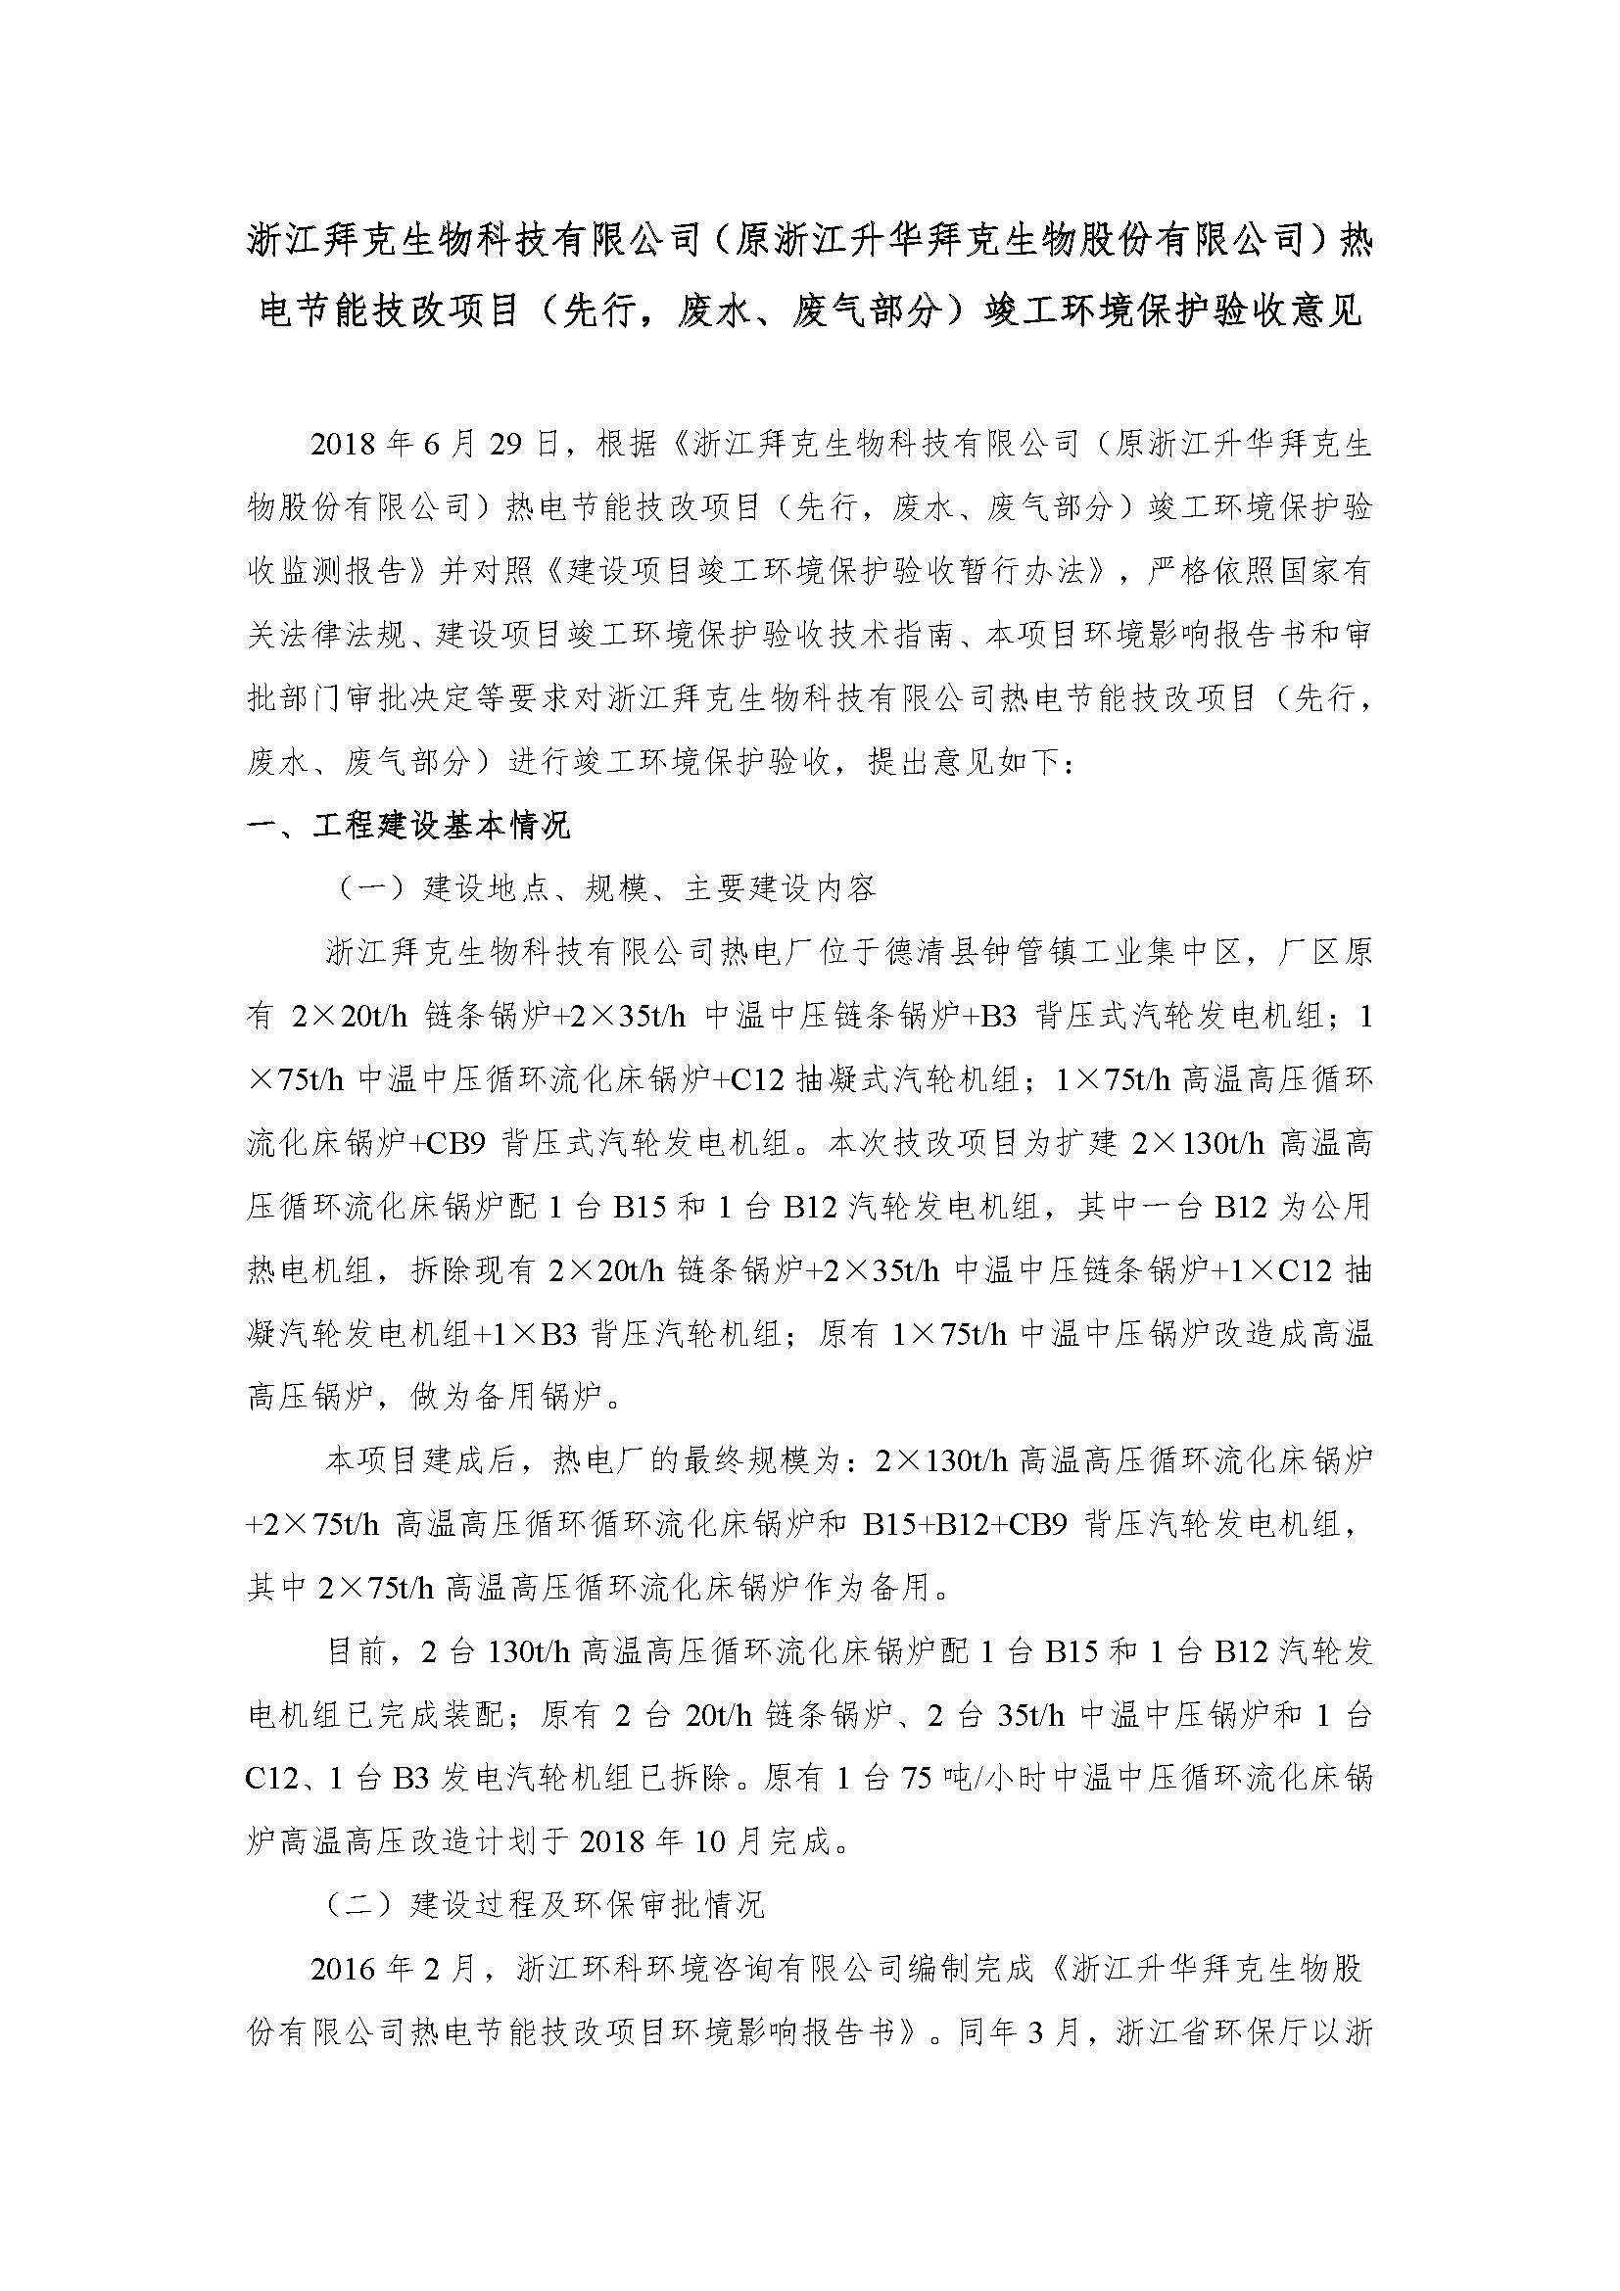

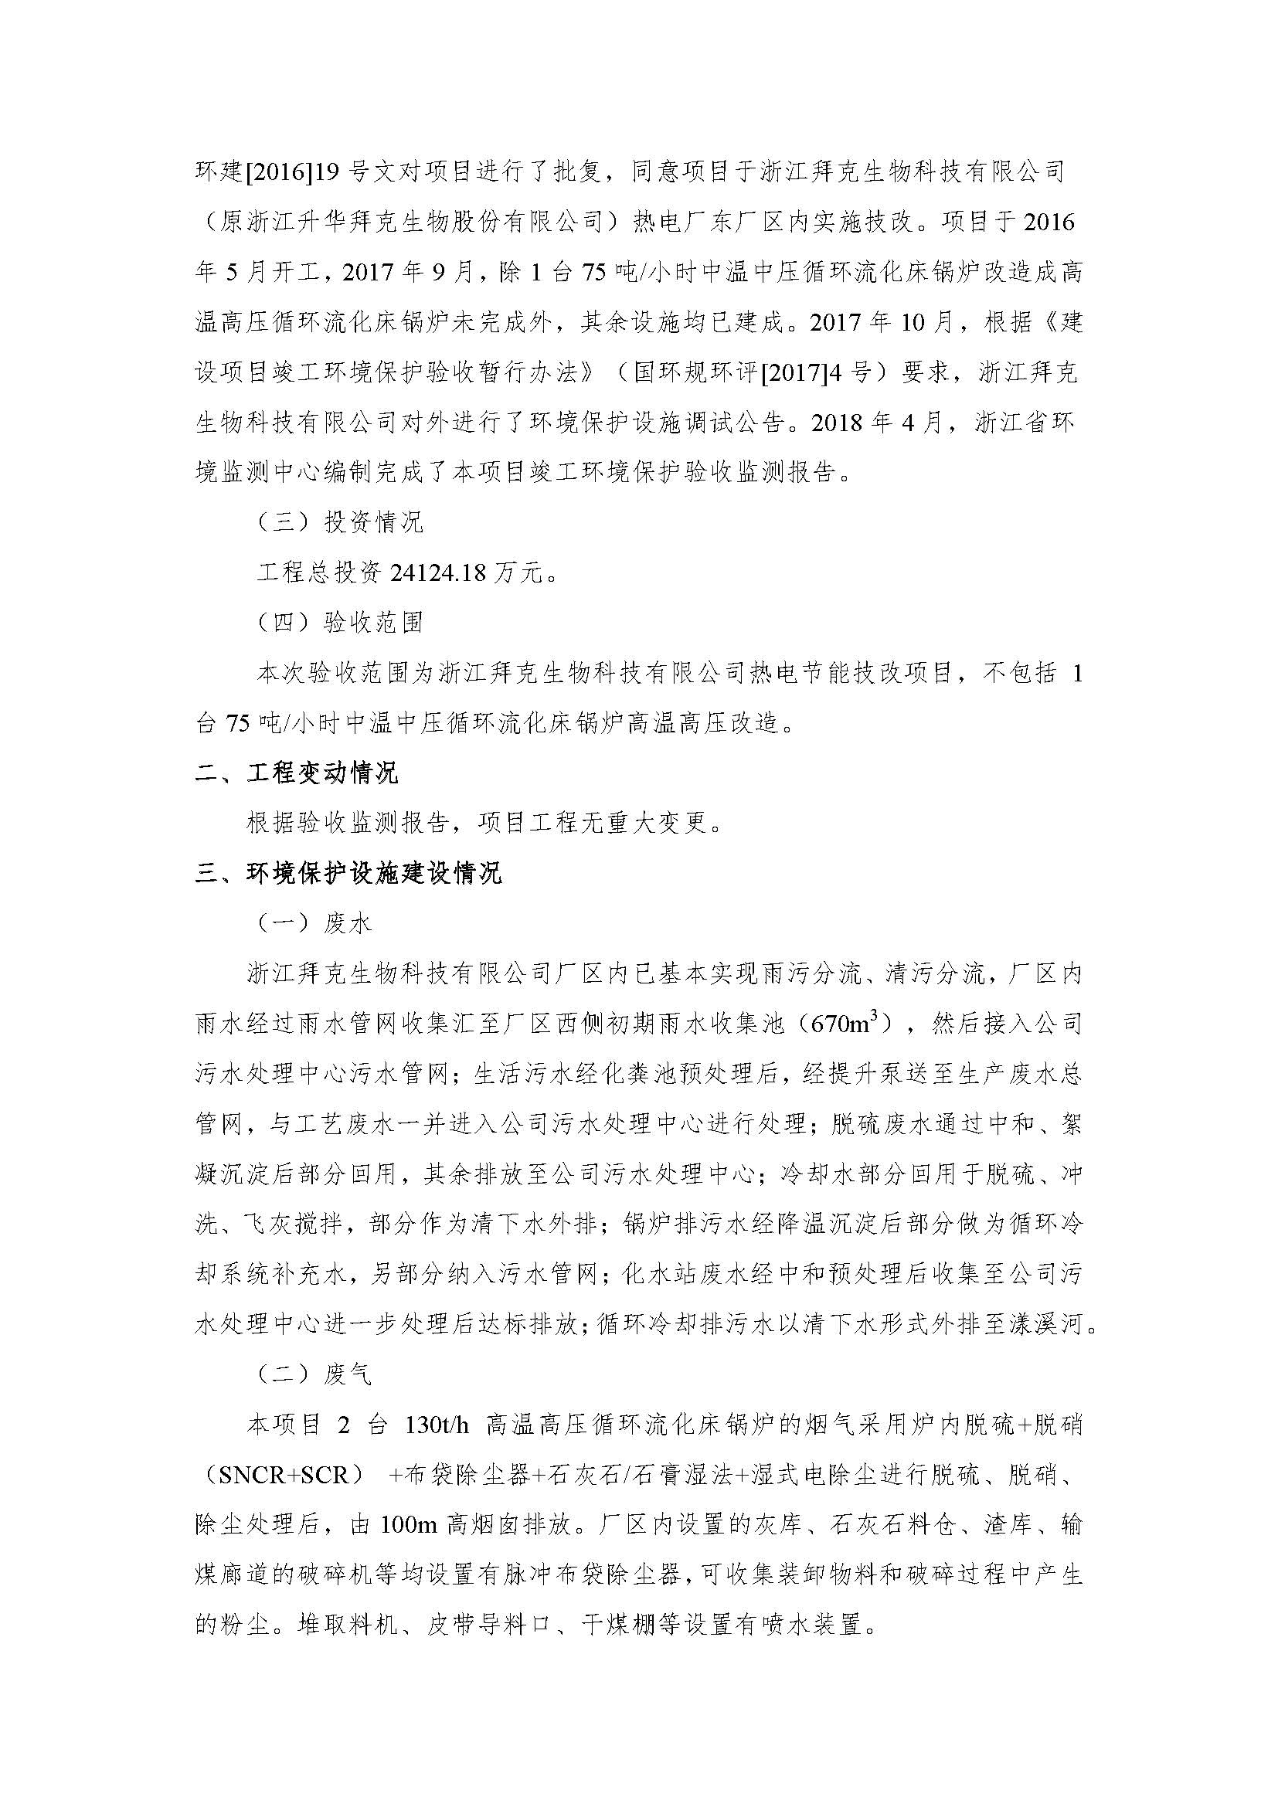

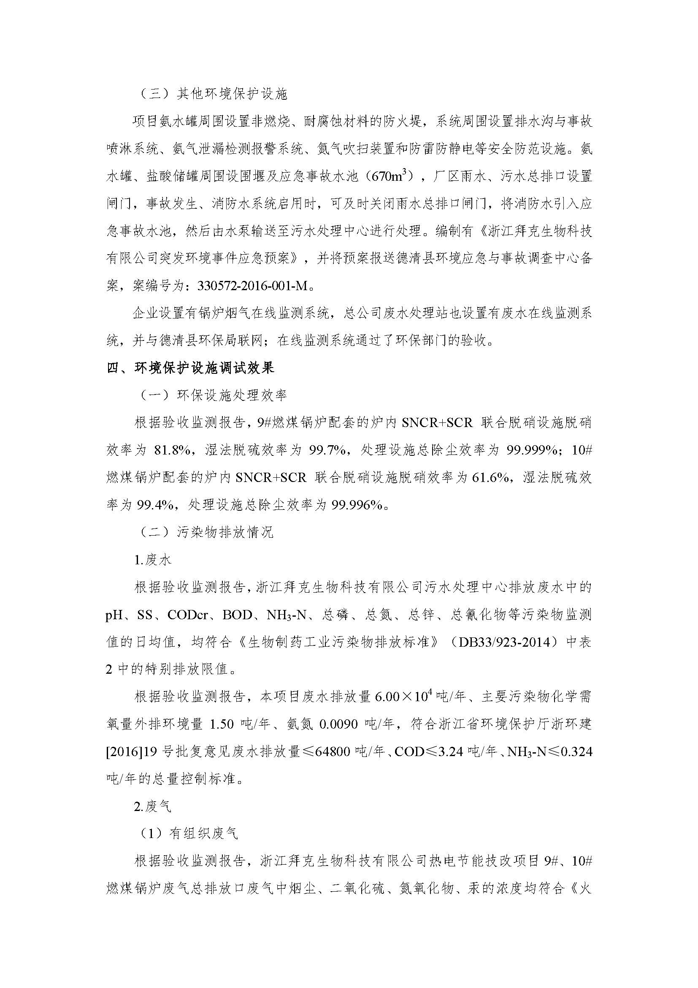

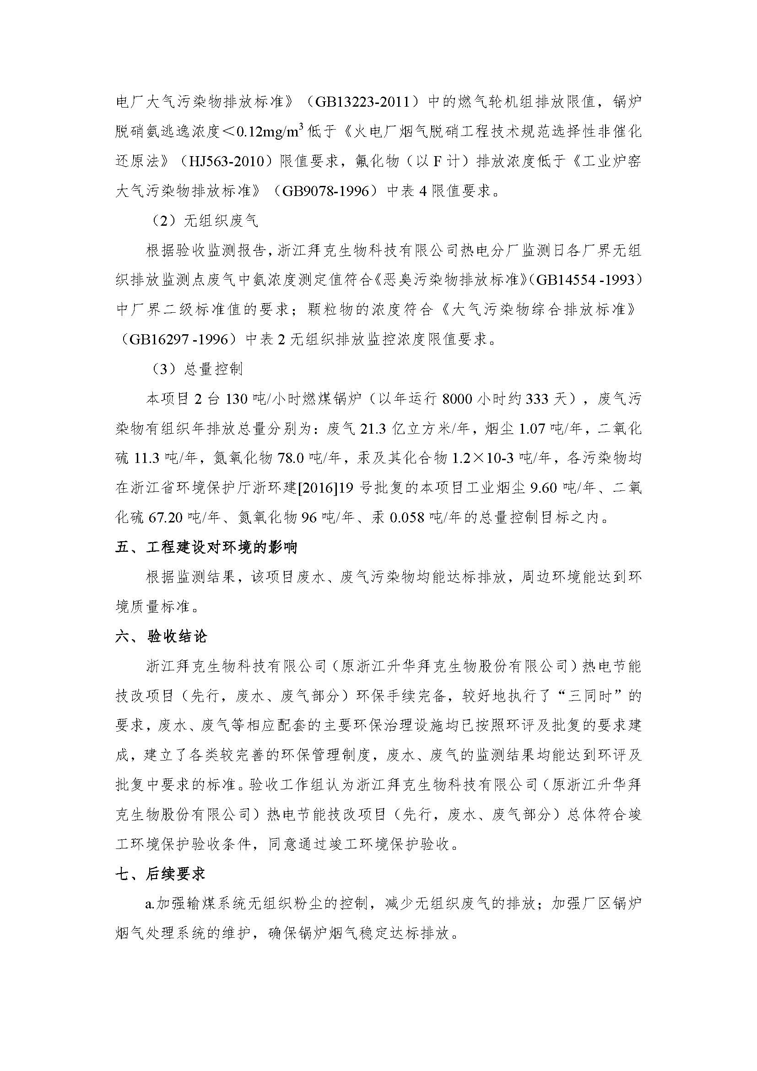

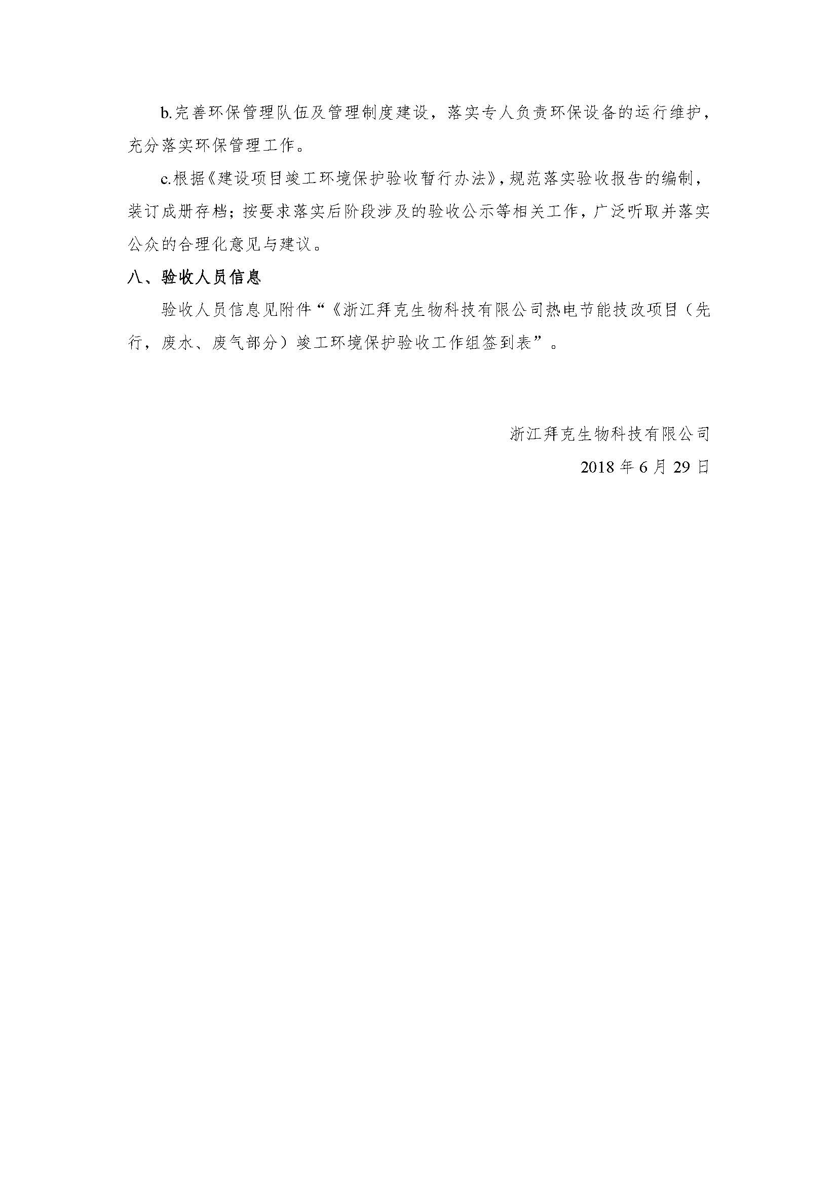

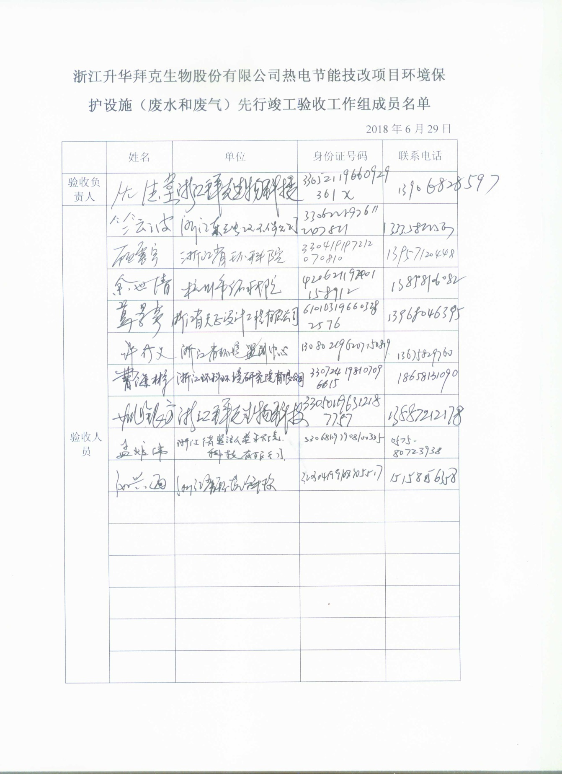

2、先行，噪声、固废环境保护设施竣工验收意见（2018.8.3）

3、废水、废气、噪声环境保护工验收意见（2019.4.29）

附录4“其他需要说明的事项”相关说明

1环境保护设施设计、施工和验收过程简况

1.1设计简况
我公司委托浙江省天正设计工程有限公司进行了技改项目初步设计，并在设计文件中编制有环境保护专篇，落实了环境保护设施投资概算。

1.2施工简况
我公司将环境保护设施纳入了施工合同，委托浙江环科环境研究院有限公司进行环境监理，环境保护设施的建设进度及资金均得到了保障，项目建设过程中严格按照技改项目环境影响报告书及浙江省环境保护厅批复文件要求执行。

1.3验收过程简况
1. 先行验收过程
2018年3月，公司委托浙江省环境监测中心开展了验收监测工作。2018年6月29日，公司组织环境影响评价、环境保护设施设计、环境保护设施施工、环境监理、验收监测等单位及特邀专家3名，成立了验收工作组，召开了现场检查会议，开展了废水、废气部分环境保护设施的自主验收工作，与会人员一致同意通过技改项目环境保护设施（废水、废气部分）先行竣工验收。
浙江省环境监测中心为浙江省环境保护厅所属公益类事业单位，是全国环境监测一级站，承担开展全省环境监测系统技术指导、培训，以及计量认证考核的职责，具备完成本项目废水、废气监测的资质及能力，2018年3月，公司与其签订了验收监测委托合同，要求其承担包括废水和废气监测、设施处理效果评价、环境管理检查等任务。
2. 本次验收过程
2019年2月，公司委托浙江环科环境研究院有限公司开展了验收监测工作。2019年4月29日，公司组织环境影响评价、环境保护设施设计、环境保护设施施工、环境监理、验收监测等单位及特邀专家3名，成立了验收工作组，召开了现场检查会议，开展了废水、废气、噪声部分环境保护设施的自主验收工作，与会人员一致同意通过技改项目环境保护设施（废水、废气、噪声部分）竣工验收。

1.4公众反馈意见及处理情况
技改项目设计、施工和验收期间均未收到公众反馈意见。

2其他环境保护措施的落实情况

2.1制度措施落实情况
（1）环保组织机构及规章制度
公司设有企业管理监察部，负责环境保护管理工作，并设有专职环保管理人员，制订了《浙江拜克生物科技有限公司环保管理责任制》等一系列环保管理制度，使公司的环保管理工作有了机构和制度上的保障。
（2）环境风险防范措施
公司编制有《突发环境事件应急预案》，并将预案报送德清县环境应急与事故调查中心备案，备案编号为：330572-2015-026-M。公司于2018年4月10日开展了事故应急演习，并做好了演习全过程记录。
（3）环境监测计划
公司已制定日常环境监测计划，计划定期委托第三方单位开展环境保护设施运行情况的日常运行监测。

2.2配套措施落实情况
（1）区域削减及淘汰落后产能
涉及到区域内削减污染物总量措施和淘汰落后产能的措施，应如实说明落实情况、责任主体，并附相关具有支撑力的证明材料。
（2）防护距离控制及居民搬迁
根据《环评报告书》计算结果，本项目不需要设置大气环境防护距离，不涉及周围居民搬迁。

2.3其他措施落实情况
无。

3整改工作情况
无。

